Приложение № 1
к Постановлению Правительства № 511
от 25 апреля 2016 г.

НАЦИОНАЛЬНАЯ СТРАТЕГИЯ

привлечения инвестиций и продвижения экспорта

на 2016-2020 годы

ВСТУПЛЕНИЕ

- После острого кризиса в девяностых годах экономический рост в Республике Молдова возобновился в 2000 году. В течение 2000-2014 годов ВВП в среднем увеличивался примерно на 5% в год. Несмотря на то, что на первый взгляд такой темп роста должен впечатлять, в реальности он едва достигает среднего уровня роста, реализованного в странах Европы и Центральной Азии за тот же период. Таким образом, вступив в переходный период как одна из беднейших стран этого географического региона, пережив колоссальный спад ВВП почти на 65% в первое десятилетие переходного периода, Республика Молдова оказалась в состоянии стагнации на протяжении еще полутора десятков лет, так и не приблизившись к уровню хотя бы относительно бедных стран из региона Европы и Центральной Азии. Из-за структурных недостатков, целого ряда шоков в сфере энергетики, экономики, климата и торговли, такое сближение оказалось еще более трудно выполнимой задачей. Таким образом, главным вызовом в сфере экономики Молдовы является не сохранение темпов роста, а существенное ускорение экономического роста и переход к более уравновешенной экономике, с более диверсифицированной и крепкой структурой.
- За последние десять лет было проведено множество исследований, в которых рассмотрены серьезные препятствия на пути экономического роста Республики Молдова. Общий вывод этих исследований – из-за очень ограниченного внутреннего рынка любой ускоренный и устойчивый рост национального дохода возможен только при условии повышения и диверсификации экспорта. Экспортно-ориентированная модель развития позволит полноценно освоить как природные преимущества страны, так и новые возможности, предоставляемые двусторонними и многосторонними торговыми соглашениями, подписанными Республикой Молдова. Быстрое наращивание экспорта и его структурная диверсификация являются теми мерами, которые Республика Молдова должна осуществлять для достижения значительного улучшения уровня жизни нынешних и будущих поколений. Однако технологическое отставание представляет собой очень серьезный структурный недостаток, подрывающий конкурентоспособность молдавского экспорта. Необходимы крупные вложения в развитие производственного капитала, чтобы устранить такое технологическое отставание и тем самым катализировать экспортно-ориентированную модель роста. Исходя из этого, задача по расширению и диверсификации экспорта является производной от задачи по улучшению инвестиционной деятельности.
- Инвестиции в производственный капитал могут происходить как из внутренних источников, так и из внешних. Дихотомия «местные инвестиции – иностранные инвестиции» ни в коем виде не предполагает, что одни из них должны иметь преимущество перед другими в контексте инвестиционной политики, а лишь то, что каждая из двух категорий отвечает разным потребностям, несет в себе разный потенциал и играет разные роли в ускорении и диверсификации экономического роста. Местные инвестиции важны для развития производственного капитала в «традиционных» секторах, где у Республики Молдова есть определенные технологические компетенции (пищевая промышленность, производство алкогольных напитков, пошив одежды, и т.д.), либо которые в глазах иностранных инвесторов выглядят менее привлекательно по причине ограниченного доступа к главным факторам производства (сельское хозяйство). В условиях недостаточно развитого финансового сектора объем внутренних инвестиционных ресурсов оказывается довольно ограниченным и, кроме того, местные предприятия не обладают необходимыми технологическими компетенциями для осуществления инвестиций в «новые» отрасли, перспективные в плане производительности, качества, сложности и структурного разнообразия экономического роста. Очевидно, что местные инвесторы исследуют потенциал новых видов производств, но делают это в гораздо меньшем масштабе (в том числе и в плане количества созданных рабочих мест), чем международные компании, имеющие многолетний опыт, полный комплект технологических компетенций и гарантированные каналы сбыта продукции.
- Иностранные инвестиции, особенно прямые, играют существенную роль в ускорении инвестиционной деятельности и более быстром преодолении технологического отставания. Для того, чтобы добиться более высоких темпов экономического роста уже в первое десятилетие рыночных экономических реформ, страны Центральной и Восточной Европы также основывались на привлечении иностранных инвестиций, несмотря на то, что в их распоряжении имелись гораздо большее количество внутренних финансовых ресурсов и более передовые технологические традиции, чем те, которыми располагает Республика Молдова в настоящее время. Как показывает опыт этих стран, большое число историй успеха иностранных инвесторов на начальных этапах создает еще больше инвестиций на последующих этапах, расширяет доступ к внешним рынкам сбыта и поддерживает технологическое развитие и структурную диверсификацию экспорта. Прямые иностранные инвестиции напрямую способствуют развитию экспорта и структурной диверсификации внутреннего предложения путем повышения производительности и создания рабочих мест в «новых» производственных отраслях. Однако прямые иностранные инвестиции оказывают также существенное косвенное влияние на экспорт, даже тогда, когда их не вкладывают в отрасли, непосредственно ориентированные на экспорт. Так, иностранные инвестиции, вложенные в секторы, ориентированные на внутренний рынок, обеспечивая поставки более эффективных и/или качественных услуг или сырья в экспортно-ориентированные секторы, могут внести существенный вклад в повышение их производительности. Кроме того, прямые иностранные инвестиции создают вторичные эффекты (spillovers) в виде распространения технологий и ноу-хау во всех сферах экономики, тем самым способствуя достижению общего роста производительности, в том числе в секторах, не получающих больших прямых иностранных инвестиций. Таким образом, иностранные инвестиции косвенно создают большое количество рабочих мест и стимулируют развитие предпринимательских способностей, особенно в случаях когда местные малые и средние предприятия входят в технологические цепочки фирм, получающих прямые иностранные инвестиции. Сочетание этих эффектов ведет к получению более высоких и более стабильных прибылей и, соответственно, к повышению уровня жизни граждан.
- Стратегия привлечения инвестиций и продвижения экспорта на 2016-2020 годы (в дальнейшем – Стратегия) ставит своей целью обеспечение роста стоимости и структурной диверсификации молдавского экспорта, который традиционно сосредоточен вокруг узкого спектра продуктов. Более продуктивный и разнообразный экспорт станет главным фактором для выравнивания торгового баланса, создания новых достойных рабочих мест и устойчивого экономического развития. Капиталовложения, особенно прямые иностранные инвестиции, а также те, которые способствуют к прямым иностранным инвестициям в малые и средние предприятия, рассматриваются в данной Стратегии в качестве главного инструмента для освоения экспортного потенциала страны. Вот почему главной задачей настоящей Стратегии является повышение объемов прямых иностранных инвестиций. Настоящая Стратегия поддерживает выполнение обязательств, принятых Правительством в рамках Договора об Ассоциации с Европейским союзом, в котором упор сделан на существенное улучшение инвестиционного климата и повышение конкурентоспособности страны на внешних рынках. Стратегия также будет содействовать сокращению конкурентного отставания страны, стимулировать производительный потенциал и изменит структуру экономики за счет уменьшения роли непродуктивных отраслей и технологий, тем самым способствуя достижению задач развития, установленных в Национальной стратегии развития «Молдова 2020», утвержденной Законом № 166 от 11 июля 2012 года. Инвестиции (и особенно прямые иностранные инвестиции) станут главным столпом этого перехода, благодаря производству товаров и услуг, непосредственно направленных на внешние рынки, созданию новых технологических цепочек и расширению уже существующих, а также путем распространения передовых технологических знаний и экспертных управленческих навыков, в том числе в отраслях, которые не ориентированы на внешнюю торговлю или не получают прямых иностранных инвестиций.
- Настоящая Стратегия взаимодействует в логическом и концептуальном плане с другими стратегиями развития, принятыми в Республике Молдова. Устранение недостатков, связанных с численностью и качеством рабочей силы, которая считается одним из самых крупных препятствий на пути привлечения инвестиций и роста экспорта, будет зависеть от выполнения Стратегии развития профессионально-технического образования на 2013-2020 годы. Развитие связей между прямыми иностранными инвестициями и молдавскими малыми и средними предприятиями, а также развитие у последних экспортных компетенций зависит от степени выполнения Стратегии развития сектора малых и средних предприятий на период 2012-2020 годов. Гарантия имущественных прав и обеспечение соблюдения контрактных обязательств – другие два важных фактора для привлечения, удержания и развития прямых иностранных инвестиций и внутренних инвестиций – будут улучшены в результате внедрения Стратегии реформы в сфере юстиции на 2011-2016 годы.
- Задача по росту экспорта будет достигнута за счет совокупного эффекта иностранных и местных инвестиций, интегрированных в технологические цепочки иностранных инвесторов и направленных в экспортно-ориентированные отрасли экономики. Стратегия вмешательства и запланированные действия подчеркивают важность улучшения делового климата Республики Молдова в интересах всех предприятий, а также важность поддержки развития и международной интеграции малых и средних предприятий. Таким образом, малые и средние предприятия смогут стать поставщиками продукции и услуг для крупных предприятий (в том числе для транснациональных компаний) и экспортировать на более выгодных условиях и собственные товары и услуги. Более того, даже если развитие «новых» экспортных направлений предусматривается, в основном, на основе прямых иностранных инвестиций, молдавские фирмы, желающие и способные осуществлять капиталовложения, создающие большое количество рабочих мест в приоритетных областях, также смогут воспользоваться механизмами и возможностями, предусмотренными настоящей Стратегией. Не умаляя важности этих элементов, настоящая Стратегия ставит своей задачей ускоренный рост экспорта посредством прямых иностранных инвестиции, учитывая дефицит инвестиционного капитала и внутренних ноу-хау, ограниченных финансовых ресурсов и сроков. Кроме того, настоящая Стратегия предусматривает направление местных инвестиций в те производства и предприятия, которые смогут легче интегрироваться в технологические цепи предприятий с иностранным капиталом.
- Одним из важных аспектов настоящей Стратегии является то, что она касается наиболее перспективных секторов с точки зрения их потенциала по привлечению прямых иностранных инвестиций, созданию рабочих мест и экспорта в последующие 4-5 лет. По большей части, эти секторы определялись на основе анализа последних тенденций в сфере прямых иностранных инвестициях в Центральной и Восточной Европе, в том числе и в Республике Молдова, путем оценки способностей по освоению прямых иностранных инвестиций, острых потребностей и внутренних ограничений в Республике Молдова в сравнении с возможностями, предоставляемыми прямыми иностранными инвестициями, существующими на уровне региона, а также путем четкого установления конкурентных преимуществ страны (в частности, с помощью Индекса выявленных конкурентных преимуществ). Таким образом, были определены 7 приоритетных секторов для политик, ориентированных на привлечение инвестиций и продвижение экспорта:
      - информация и коммуникации;
      - производство машин и оборудования;
      - административные и вспомогательные услуги;
      - производство приборов и запасных частей;
      - производство текстильной продукции, изготовление одежды и производство обуви;
      - электрооборудование;
      - пищевая промышленность и сельское хозяйство.

- Приоритетный подход к одним видам производства не означает пренебрежение другими. Настоящая Стратегия основана на реалистичном подходе, в соответствии с которым очень ограниченные финансовые и человеческие ресурсы страны используются для удовлетворения потребностей приоритетных секторов, способных принести быстрые результаты, особенно с точки зрения создания рабочих мест. Так, организация по привлечению инвестиций и продвижению экспорта из Молдовы располагает слишком скудными финансовыми ресурсами для укрепления технологических и экспертных компетенций во всех отраслях экономики. В связи с этим, те направления производства, которые в будущем станут секторами с повышенным потенциалом, но в настоящее время имеют небольшое, узкое географическое распространение, не рассматривались как приоритетные сектора, в которых могут быть получены быстрые результаты. Если в процессе внедрения настоящей Стратегии появятся другие перспективные отрасли, она будет адаптирована надлежащим образом. В то же время, настоящая Стратегия четко нацелена на устранение горизонтальных барьеров, препятствующих как иностранным, так и местным инвестициям во всех секторах.

Рис. 1. Жизненный цикл прямой иностранной инвестиции
Источник: “Investment Policy: Navigating Foreign Investment Policy”, Группа Всемирного Банка, 2014.
- Главным отличием настоящей Стратегии от предыдущей является комплексный и интегрированный подход. Прямые иностранные инвестиции больше не рассматриваются как набор единичных операций, предназначенных для привлечения в страну иностранных инвесторов, а как постоянно развивающиеся отношения с инвесторами на протяжении всего жизненного цикла инвестиций (рис.1). Изменение логической основы политик, предложенное настоящей Стратегией, предусматривает не только привлечение, но и поддержание и развитие связей между отраслями, получающими прямые иностранные инвестиции, и остальными компонентами экономики, в том числе молдавскими малыми и средними предприятиями. Таким образом, будет достигнуто максимальное извлечение пользы для долгосрочного развития Республики Молдова путем использования иностранных инвестиций и их взаимодействия с местными капиталовложениями.

1. Привлечение инвестиций и продвижение экспорта: текущая ситуация и основные тенденции

1.1 Основные тенденции в развитии экспорта
- За последние десять лет внешний товарооборот резко увеличился, хотя экспорт отставал от импорта. В период 2005-2014 годов объем товарного экспорта из Республики Молдова в среднем увеличивался примерно на 10,4% в год, в то время как импорт – примерно на 13,9%, что привело к увеличению абсолютной цифры дефицита товарооборота (рис. 2). В то же время, по отношению к внутреннему валовому продукту дефицит товарооборота увеличивается только до 2008 года, достигнув уровня 54,6%, после чего наметился его спад и в 2009-2014 годах сохранялся средний уровень дефицита 39,4%. На самом деле, риски, связанные с негативным торговым балансом, сильно преувеличиваются в ходе политических дебатов, так как одновременно со стабилизацией перечислений из-за рубежа от рабочих-мигрантов наметится и закономерное улучшение в сфере торгового дефицита. Более того, в большой степени рост импорта товаров объясняется феноменом внутриотраслевой торговли, которая играет серьезную роль в Республике Молдова, где целый ряд промышленных предприятий работает по контрактам о предоставлении услуг по переработке, заключенным с зарубежными контрагентами. Индекс Грубела-Ллойда, с помощью которого измеряется интенсивность внутриотраслевой торговли, дает чрезвычайно высокие значения по ряду товаров, превышая уровень 0,9 для таких продуктов, как: одежда и аксессуары к одежде; сушеные овощи; изоляционные кабели; трикотаж, пуловеры и подобные товары; измерительные, проверочные и контрольные приборы; пиджаки, пальто, плащи, куртки и подобные товары; мужские костюмы и рубашки; мебель и отделочные материалы; насосы для жидкостей; вермут и ликеры. Самая большая доля молдавской внутриотраслевой торговли приходится на вертикальную торговлю, которая предполагает одновременный экспорт и импорт товаров из одной торговой категории, но на разных этапах технологической обработки. Таким образом, оценивая свои конкурентные преимущества в настоящее время, Республика Молдова ввозит компоненты с интенсивным использованием технологий, дизайна и капитала для их дальнейшего использования в сборке готовой продукции на последних этапах производства, что предполагает интенсивное использование рабочей силы.
- Торговля в сфере услуг в рассматриваемый период была более сбалансированной, а торговое сальдо иногда даже положительным. Импорт увеличивался в среднем на 11,7% в год, а экспорт – на 10,7%. Доля услуг в общем объеме экспорта Республики Молдова нетипично высока по сравнению с другими странами региона, и варьировалась в течение данного периода на уровне 30% (рис.3). Доля услуг в общем объеме экспорта могла бы быть еще выше, если допустить, что часть декларируемого реэкспорта товаров (который в 2014 году достигал 35% от всего объема экспорта товаров) на самом деле является услугами торговой логистики и транспортировки, предоставляемыми молдавскими транспортными и логистическими предприятиями западным партнерам на восточных рынках. Эта важная роль внешнеторговых услуг отражает сравнительные преимущества страны (географические, лингвистические, торгового и визового режима), которые и далее необходимо расширять, извлекая из них максимальную пользу.
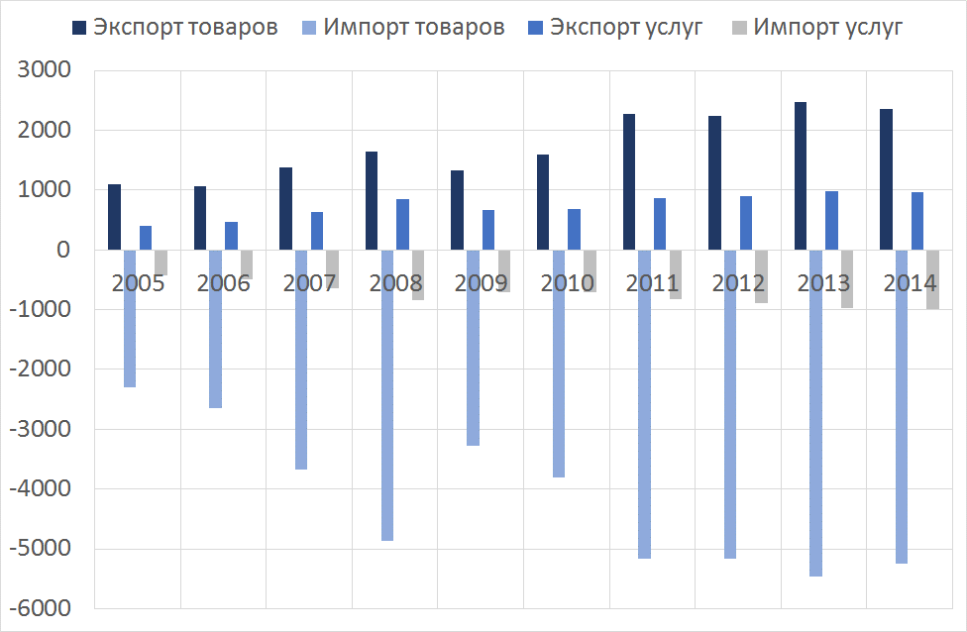 | 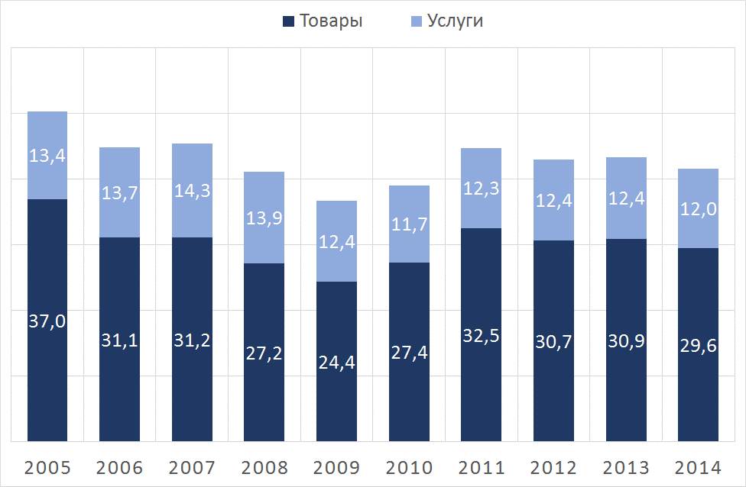
Рис. 2. Динамика внешней торговли товарами и услугами Республики Молдова за 2005-2014 годы, млн. долларов США.  Источник: НБМ. | Рис. 3. Доля экспорта товаров и услуг в ВВП за 2005-2014 годы, %  Источник: Расчеты на основе данных НБМ.

- Республика Молдова является страной, открытой для внешней торговли, как в плане результатов, так и в плане официальных устремлений торговой политики. В 2005-2014 годах средняя доля внешней торговли (экспорт плюс импорт) в ВВП составила 128%, однако в общей динамике показателя открытости для торговли отмечается снижение. Политика в сфере торговли в этот период больше благоприятствовала международной торговле, как в области экспорта, так и импорта. Имеющиеся данные показывают, что в 2013 году среднее значение взвешенного таможенного тарифа в объеме импорта составляло 10,4% для сельскохозяйственной продукции и 2,4% для несельскохозяйственной продукции: в обоих случаях данные ставки находятся ниже среднемирового уровня, а также ниже регионального уровня. В то же время, в международной торговле сохраняются внутренние нетарифные барьеры, в том числе неформального характера, связанные с получением разрешений, с неофициальными выплатами, доступом к транспортным услугам, и т.д. С течением времени некоторые из этих препятствий лишь усугубились. По данным опроса BEEPS, если в 2008 году проблема коррупции находилась на 6 месте среди основных проблем, тревожащих предприятия, то в 2013 году она поднялась на 2 место. Практика выдачи лицензий и разрешений поднялась с 15 места в 2008 году на 12 место в 2013 году, а таможенные и торговые правила – с 14 на 7. В этой связи, наметившееся снижение доли международной торговли в ВВП – это скорее следствие ускорившегося роста доходов страны и сохранения внутренних нетарифных барьеров, чем результат целенаправленной торговой политики. Что касается отдельно экспорта, отмечается снижение его доли в ВВП до финансового кризиса 2009 года, который привел, в частности, к еще большему сокращению экспорта товаров, после чего последовала фаза стабилизации в 2011-2014 годы (рис.3). Будучи менее чувствительным к внутренним и внешним барьерам на пути торговли, экспорт услуг показал более устойчивую динамику развития по сравнению с экспортом товаров, что является важным в плане стратегий стабилизации экспортных поступлений.
- Подписав ряд соглашений о свободной торговле в регионе, Республика Молдова существенно улучшила доступ к внешним рынкам за последние десять лет. Зона углубленной и всеобъемлющей свободной торговли между Республикой Молдова и ЕС обеспечивает доступ к рынку сбыта с более 500 миллионами потребителей, а многостороннее Соглашение о свободной торговле в странах СНГ дает стране еще один серьезный выход на рынок, насчитывающий почти 280 миллионов потребителей. Недавно подписанный Договор о свободной торговле с Турцией, как только он начнет выполняться, приведет к снижению таможенных тарифов практически на самом защищенном рынке сбыта молдавского экспорта – средний тариф наиболее благоприятствуемой нации (MFN), применяемый Турцией для сельскохозяйственных продуктов и продуктов питания, составляет 42,2% (для некоторых видов продукции превышая 200%), а для несельскохозяйственных – 5,4%. Однако, как показывает опыт последнего десятилетия, доступу молдавских продуктов на внешние рынки сбыта мешают скорее нетарифные барьеры, чем тарифные, и особенно эмбарго (Российская Федерация) и высокие фитосанитарные и торговые стандарты (Европейский Союз).
- Несмотря на малый размер своей экономики, Республика Молдова экспортирует товары в довольно большом и постоянно растущем объеме, однако в экспортных потоках проявляется определенная нестабильность. На уровне разбивки до 4 цифр по классификации Гармонизированной системы в 2014 году Республика Молдова приводится в базе данных COMTRADE с 757 позициями экспортируемой продукции. Эта цифра может снизиться до 176 позиций, если учитывать только объемы вывоза, превышающие 1 миллион долларов США, но и в этом случае показатель является достаточно внушительным по сравнению с другими зонами региона (рис.4). Анализируя темп роста экспортируемой продукции в объеме свыше 1 миллиона долларов США, можно заметить, что среди стран Восточной Европы и Центральной Азии по этому показателю Республику Молдова опережает лишь Грузия и Армения. За этот же период Республика Молдова серьезно расширила и географию экспорта – с 83 стран в 2005 году до 107 в 2014 году.
- Вызывает обеспокоенность тот факт, что в 2011-2014 годах в абсолютной цифре экспортируемых из Молдовы позиций наметился явный спад. Это явление сохраняется на уровне разбивки как до 4 цифр, так и до 6 цифр, и как общее количество экспортируемых товаров, и как число товаров, экспортная стоимость которых превышает порог в 1 миллион долларов США. Сохранение объемов экспорта представляет собой важный аспект, который необходимо учитывать в настоящей Стратегии: за период 2004-2014 годов вероятность того, что тот или иной товар, попавший в экспортный ассортимент Республики Молдова, будет экспортироваться и в следующем году, составляла примерно 89%, а в случае экспорта свыше 1 миллиона долларов США эта вероятность была еще ниже – 85% (рис.5). Такая «смертность» экспорта не в достаточной мере компенсируется противоположным процессом «рождаемости»: вероятность того, что какой-либо товар, который не экспортировался в предыдущем году, войдет в ассортимент экспорта в следующем году, составляет около 75%. Такая высокая степень непостоянства экспорта, в целом, характерна для малых экономик Восточной Европы и Центральной Азии, что свидетельствует о нестабильности внутреннего предложения, высокой степени незащищенности экономики и узкой базе для роста экспорта. Вместе с тем, пример двух других малых экономик региона – Боснии и Герцеговины и Македонии, демонстрирующих гораздо более высокую степень «выживаемости» экспорта, говорит о том, что даже относительно малые экономики, если они ориентируются на новые отрасли, могут успешно адаптироваться к изменениям климата и мировых рынков. Стоит добавить и то, что вероятность «выживания» молдавского экспорта на уровне рынков еще меньше, чем на агрегированном уровне (около 60%), что говорит уже о проблемах, связанных с низкой устойчивостью деловых контактов, которые, в свою очередь, определяются недостаточными усилиями в области маркетинга и менеджмента качества. В то же время, вероятность «выживания» молдавского экспорта намного выше в случае товаров, произведенных в новых отраслях, по сравнению с традиционными, особенно в таких секторах, как сельское хозяйство, пищевая промышленность и производство напитков.
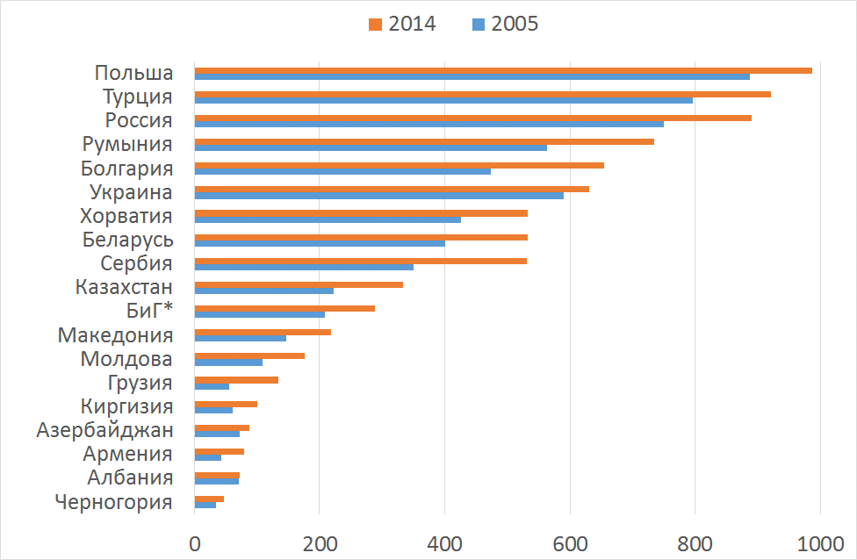 | 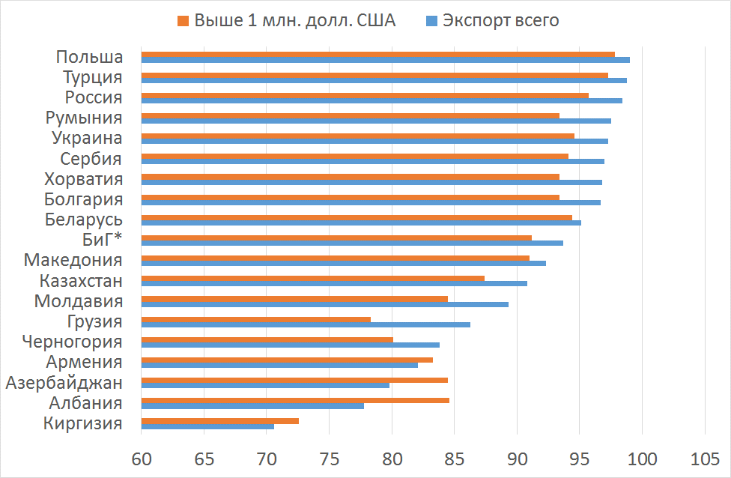
Рис. 4. Количество позиций товаров, экспортируемых из стран группы Европы и Центральной Азии в 2005-2014 гг., по международной классификации Гармонизированной системы, с разбивкой на уровне 4 цифр  Источники: Расчеты сделаны на основе данных Национального бюро статистики, опубликованных COMTRADE ООН.  * Босния и Герцеговина | Рис. 5. Вероятность «выживания» экспорта из стран группы Европы и Центральной Азии в 2005-2014 годы, по международной классификации Гармонизированной системы, с разбивкой на уровне 4 цифр  Источники: Расчеты сделаны на основе данных Национального бюро статистики, опубликованных COMTRADE ООН.  * Босния и Герцеговина

- На протяжении последних 10 лет в географии экспорта произошли серьезные изменения. Географическая структура экспорта кардинально изменилась: объем экспорта в страны СНГ сократился с 50,5% в 2005 году до 31,4% в 2014 году, в то время как объем экспорта в Европейском союзе вырос с 40,6% до 53,3%. Такая переориентация стала еще более явственной в случае местного экспорта (общие объемы экспорта минус реэкспорт). Так, объем местного экспорта в ЕС практически удвоился (с 30% в 2005 году до 51,8% в 2014 году), а объем местного экспорта в страны СНГ за тот же период сократился с 63% до 29,2% (рис.6 и 7). Еще одно важное изменение – заметный рост экспорта в третьи страны (не в СНГ и не в Европейский союз) в общем объеме экспорта – с 8,8% до 15,3%. В целом, смена географии экспорта сопровождалась также значительным сокращением географической концентрации экспорта. Индекс концентрации Херфиндаля-Хиршмана снизился с 1451 в 2005 году до 943 в 2014 году. Такая географическая диверсификация является еще более впечатляющей по сравнению с ситуацией в середине 1990-х, когда индекс Херфиндаля-Хиршмана превышал 4000.

- Географическая переориентация экспорта вызвана не только рядом благоприятных возможностями, но и рядом ограничений. С одной стороны, ухудшились торговые отношения с Российской Федерацией, которая применила торговые санкции в 2006 и в 2013 годах на ввоз алкогольных напитков из нашей страны, а в 2014 году запретила импорт переработанного мяса и фруктов. С другой стороны, получили положительную динамику торговые отношения с Европейским Союзом после вступления в силу Общей системы преференций (ОСП) в 2006 году, с ее расширением в 2007 году (ОСП плюс), с применением Автономных торговых преференций (АТП) в 2008 году, и, наконец, с созданием Углубленной и всеобъемлющей зоны свободной торговли между Республикой Молдова и Европейским Союзом после вступления в силу Договора об ассоциации в сентябре 2014 года.
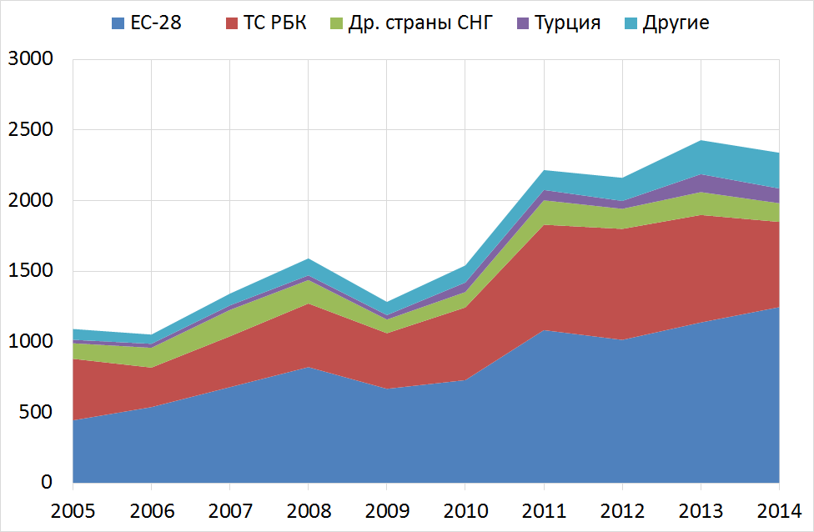 | 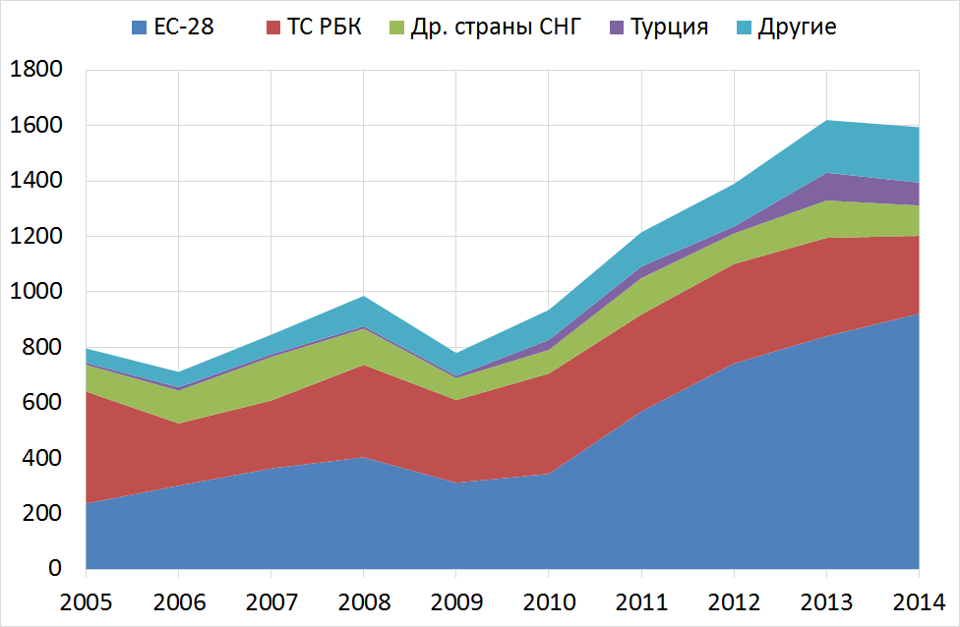
Рис. 6. География общих объемов экспорта, млн. долларов США  Источники: Расчеты сделаны на основе данных Национального бюро статистики, опубликованных COMTRADE ООН. | Рис. 7. География местного экспорта, млн. долларов США  Источники: Расчеты сделаны на основе данных Национального бюро статистики, опубликованных COMTRADE ООН.
- Ассортимент экспорта товаров также подвергся существенным изменениям. Так, если в 2005 году основную категорию продукции составляли «напитки, в том числе алкогольные, и уксус», то в 2014 году доминирующее место заняло «оборудование и электроприборы», которые в 2005 году не попали даже в первую десятку экспортируемой продукции. Это, в основном, за счет экспорта электрического кабеля для автомашин, который производят несколько предприятий с иностранными инвестициями. Другими новыми категориями продуктов в 2014 году, не попавшими в десятку экспорта в 2005 году, оказались «масличные семена и плоды», «фармацевтические продукты» и «мебель, постельное белье, матрасы, подушки и подобные изделия» (таблица 1). Структура местного экспорта (без реэкспорта) также существенно изменилась. Так, в десятке продуктов, экспортируемых в 2014 году, пять были новыми по сравнению с 2005 годом:
      - оборудование и электроприборы;
      - масличные семена и плоды;
      - мебель; постельное белье, матрасы, подушки и подобные предметы;
      - сахар и продукты из сахара;
      - стекло и изделия из стекла (таблица 2).
Таблица 1

Первая десятка товаров, экспортированных в 2005 и 2014 годах,
млн. долларов США

Продукция | 2005 | Продукция | 2014
Напитки, в т.ч. алкогольные и уксус | 314,5 | Оборудование и электроприборы | 251,4
Предметы и аксессуары одежды, нетрикотажные или невязанные | 98,9 | Съедобные плоды; кожура цитрусовых или бахчевых | 194,0
Предметы и аксессуары одежды, трикотажные или вязаные | 71,9 | Напитки, в т.ч. алкогольные и уксус | 193,7
Съедобные плоды; кожура цитрусовых или бахчевых | 60,9 | Зерновые | 181,2
Грубая кожа (кроме кожи с мехом) | 60,6 | Предметы и аксессуары одежды, нетрикотажные или невязанные | 162,2
Продукты из овощей, фруктов или орехов | 46,5 | Масличные семена и плоды | 154,2
Зерновые | 43,2 | Фармацевтическая продукция | 125,2
Животные или растительные жиры и масла | 37,8 | Мебель; постельное белье, матрасы, подушки и подобные предметы | 112,1
Механические аппараты и приборы; их составные части | 30,9 | Предметы и аксессуары одежды, трикотажные или вязаные | 109,3
Обувь, ботинки и подобные изделия; элементы этих изделий | 26,4 | Животные или растительные жиры и масла | 77,5

Источники: Расчеты сделаны на основе данных Национального бюро статистики, опубликованных COMTRADE ООН.
Таблица 2
Первая десятка товаров местного экспорта (без реэкспорта) в 2005 и 2014 годах, млн. долларов США
Продукция | 2005 | Продукция | 2014
Напитки, включая алкогольные и уксус | 314,5 | Зерновые | 180,6
Съедобные плоды; кожура цитрусовых или бахчевых | 50,1 | Напитки, включая алкогольные и уксус | 178,0
Продукты из овощей, фруктов или орехов | 46,5 | Оборудование и электроприборы | 161,3
Зерновые | 43,2 | Масличные семена и плоды | 153,2
Животные или растительные жиры и масла | 37,8 | Съедобные плоды; кожура цитрусовых или бахчевых | 152,7
Механические аппараты и приборы; их составные части | 28,9 | Животные или растительные жиры и масла | 76,6
Масличные семена и плоды | 21,3 | Мебель; постельное белье, матрасы, подушки и подобные предметы | 76,5
Железо и металл | 18,2 | Продукты из овощей, фруктов или орехов | 58,5
Соль; сера; земля и камни; отделочные материалы | 17,7 | Сахар и продукты из сахара | 55,5
Предметы и аксессуары одежды, нетрикотажные или невязанные | 17,6 | Стекло и изделия из стекла | 53,6
Источники: Расчеты сделаны на основе данных Национального бюро статистики, опубликованных COMTRADE ООН.
- В целом, на протяжении последнего десятилетия экспорт промышленных товаров превысил экспорт сельскохозяйственной и пищевой продукции. Если в 2005 году более половины (53,4%) экспортируемой продукции составляли сельскохозяйственные и пищевые продукты, в 2014 году их доля сократилась до 45,5%, и их опередили промышленные товары. Главные категории экспорта представлены:
- продуктами питания и живыми животными;
- разнообразными промышленными изделиями; и
- машинами и транспортным оборудованием. Эти крупные категории продукции составили в 2014 году около 63% от общего объема экспорта (рис. 8 и 9).

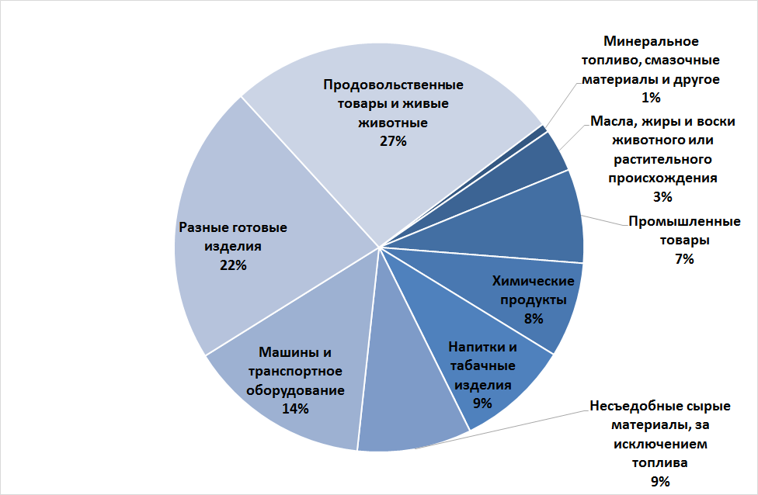 | 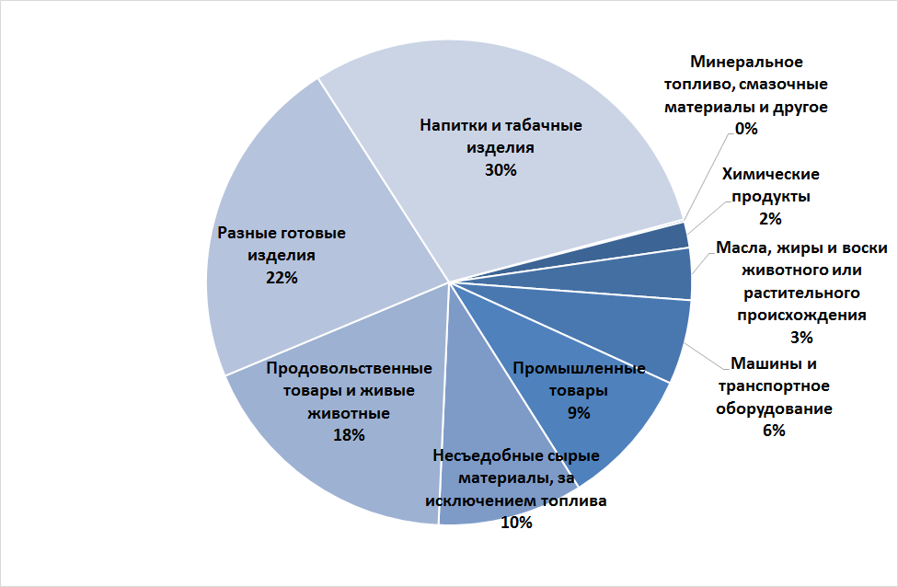
Рис. 8. Структура экспорта по основным категориям (согласно МСТК) экспортируемых товаров, 2014 год, %  Источники: Расчеты сделаны на основе данных Национального бюро статистики, опубликованных COMTRADE ООН. | Рис. 9. Структура экспорта по основным категориям (согласно МСТК) экспортируемых товаров, 2005 год, %  Источники: Расчеты сделаны на основе данных Национального бюро статистики, опубликованных COMTRADE ООН.
- Вследствие торговых шоков 2004-2006 гг., а также принятых политик на уровне страны и маркетинговых действий на уровне предприятий, в молдавском экспорте наблюдается процесс диверсификации ассортимента. На уровне до 4 цифр по классификации Гармонизированной системы описания и кодирования товаров индекс концентрации Херфиндаля-Хиршмана от среднего уровня около 820 в 2001-2004 годы снизился до 770 в 2005 году и до 370 сразу после введения в 2006 году Российской Федерацией эмбарго на экспорт алкогольных напитков из Республики Молдова. В 2010-2014 годы этот показатель еще более снизился, колеблясь вокруг среднего значения 245. Такое резкое снижение индекса концентрации является прецедентом регионального масштаба. Общая концентрация экспорта товаров (на уровне продукции и на уровне страны) показывает еще более низкое значение, которое в 2014 году было равно 137. Для сравнения, в 2005 году целый индекс концентрации экспорта составил 425.
- Важные изменения произошли и в сфере конкуренции экспортной продукции. Структурные изменения в производстве и географических пунктах назначения отражают, в конечном итоге, те изменения, которые происходят в сфере конкурентоспособности и усложнения молдавского экспорта. Из таблицы 3 видно, что в категории ГС85 «Машины и электрическое и электронное оборудование» был отмечен самый значительный прирост по индексу выявленных сравнительных преимуществ (ВСП), хотя индекс выявленных конкурентных преимуществ пока остается ниже единицы. Такой восьмикратный рост ВСП обусловлен производством кабелей и электрооборудования несколькими экономическими агентов, включая резидентов свободных экономических зон. Производство мебели (ГС94), сахара и кондитерских изделий (ГС17), зерновых продуктов, муки, крахмала и молока (ГС19), изделий из камня и стекла (ГС68-71), продуктов растительного происхождения (ГС06-14) и текстиля (ГС50-60) – группы товаров, по которым национальные производители показывают безусловный рост конкурентоспособности на протяжении последнего десятилетия, производство которых пользуется сравнительными преимуществами на мировом уровне. С другой стороны, если в 2004-2005 годы молдавские производители демонстрировали определенную конкурентоспособность в производстве мясных изделий (ГС16) и добыче полезных ископаемых (ГС25-27), сегодня, по всей видимости, эти позиции утрачены, а для нескольких видов продуктов, вероятно, навсегда. Одежда и обувь также утратили конкурентоспособность, но в обоих случаях ВСП остается намного выше единицы. В отношении вина и крепких алкогольных напитков (ГС22), несмотря на то, что они сохраняют конкурентоспособность на мировом уровне, их производители понесли колоссальные потери, серьезно сдав свои конкурентные позиции, которые они удерживали в течение последних десяти лет, еще до введения эмбарго Российской Федерацией. Несмотря на то, что такие преимущественные позиции по большей части определяются доступностью сырья и отличными агроклиматическими условиями, производители все больше осваивают современные технологические и маркетинговые ноу-хау.
Таблица 3
Изменения в структуре экспорта и в показателях выявленных сравнительных преимуществ (ВСП) экспортируемых товаров на уровне
до 2 цифр в соответствии с гармонизированной системой описания и кодирования товаров

Группы Гармони-зирован-ной системы | Название продукции | 2004-2005  годы | 2013-2014  годы
01-05 | Животные и продукты животного происхождения | 2,0 | 1,6
06-14 | Продукты растительного происхождения | 9,8 | 12,5
15 | Животные и растительные масла и жиры | 11,2 | 4,8
16 | Мясные изделия | 0,9 | 0,0
17 | Сахар и кондитерские изделия | 2,4 | 7,0
19 | Изделия из зерна, муки, молока | 0,8 | 2,0
20 | Продукты из овощей и фруктов | 13,2 | 8,5
18,21 | Другие продукты питания | 0,5 | 1,0
22 | Напитки | 46,9 | 15,1
24 | Табачные изделия | 4,0 | 3,8
25-27 | Полезные ископаемые | 4,3 | 0,9
28-38 | Химические продукты | 10,2 | 9,0
39-40 | Изделия из пластика и резины | 0,2 | 0,5
41-43 | Кожи и кожаные изделия | 19,4 | 2,4
44-47 | Дерево и изделия из дерева | 0,3 | 0,8
48-49 | Бумага, картон, полиграфические издания | 0,5 | 0,8
50-60 | Текстиль, ковры | 7,0 | 8,7
61-63 | Одежда | 5,9 | 4,9
64-67 | Обувь, зонты, шляпы | 3,5 | 2,0
68-71 | Изделия из камня и стекла | 2,3 | 5,1
72-81 | Металл и металлоизделия | 0,7 | 0,6
84 | Машины и механическое оборудование | 0,2 | 0,2
85 | Машины и электро- и электронное оборудование | 0,1 | 0,8
86-89 | Транспортное оборудование и приборы и составные части | 0,4 | 0,2
90 | Оптические, измерительные, медицинские инструменты и т.д. | 0,2 | 0,5
91-92 | Часы, музыкальные инструменты | 0,1 | 0,1
94 | Мебель | 0,8 | 3,6
95-99 | Различные изделия | 1,2 | 0,4
Источники: Расчеты сделаны на основе данных Национального бюро статистики, опубликованных COMTRADE ООН.

1.2. Роль инвестиций в развитии экспорта. Инвестиции в Республике Молдова и в мире
- Начиная с 2000 года, капитальные инвестиции в Республике Молдова возросли в реальном выражении, но экспортно-ориентированные отрасли отстали от других. В целом, годовой объем капитальных инвестиций в 2014 году был в 3,2 раза выше по сравнению с 2000 годом (рис.10). Финансовый кризис 2009 года нанес серьезный удар по инвестициям, прервав тенденцию быстрому росту, наметившуюся в период 2001-2008 годов. Объем инвестиций еще не вернулся к докризисному уровню, что говорит о стагнации процесса расширения внутренних производственных мощностей. В то же время, за последние 3-4 года лишь 30% инвестиций приходятся на отрасли, напрямую ориентированные на экспорт товаров. Как представлено на рисунке 11, финансовый кризис 2009 года, имел гораздо большее воздействие на инвестиции предприятий, находящихся в иностранной собственности, или с иностранным капиталом. Несмотря на то, что доля местных инвестиций возросла по сравнению с докризисным уровнем, роль государственных инвестиций (осуществленных государством при поддержке доноров или при государственном финансировании) возросла еще значительнее.
- Инвестиции сыграли ключевую роль в развитии экспорта. Инвестиции играют главную роль в расширении производственных мощностей и экспортного предложения государства. Согласно оценкам, в период 2001-2014 годов каждый доллар, ежегодно инвестируемый из экспортной экономической деятельности в производственный капитал, в среднем приносил 0,49 экспортных доллара в следующем году. В частности, ежегодно инвестируемый доллар в сельское хозяйство связывался с ежегодным ростом доходов от экспорта в размере около 0,57 долларов, а в пищевую промышленность и в производство напитков – около 0,19 доллара. Статистические данные не содержат достаточно подробных сведений, но и имеющиеся данные позволяют выявить отдельные отрасли, в которых инвестиции гораздо быстрее создают новые экспортные возможности. Так, в отличие от ситуации в сельском хозяйстве и пищевой промышленности, доллар, инвестированный в производство медицинской аппаратуры и инструментов, точных и оптических приборов, приносил 14,5 экспортных долларов, однако в данной промышленности следует учитывать эффект несоразмерности ввиду узкой сравнительной базы. Для электромашин и аппаратов (особенно кабеля и базовых электросхем) соответствующий показатель равен около 5,1 доллара, в химической промышленности – 3,53 доллара (но здесь доля реэкспорта особенно велика), в производстве одежды – около 3,7 доллара, обуви – около 1,8 доллара. Практически все отрасли, в которых экспорт развивался ускоренными темпами, развились в последние годы за счет иностранных инвестиций, вкупе с реальными капиталовложениями со стороны зарубежных инвесторов/партнеров либо без них (в случае легкой промышленности). Тот факт, что некоторые из этих отраслей ранее не существовали (например, производство кабеля для автомобильной промышленности) или находились в плачевном состоянии (состояние точных инструментов) говорит о том, что иностранные инвестиции играют существенную роль и в повышении уровня сложности молдавского экспорта в целом, и что необходимо усилить работу по привлечению иностранных инвестиций в Республику Молдова.
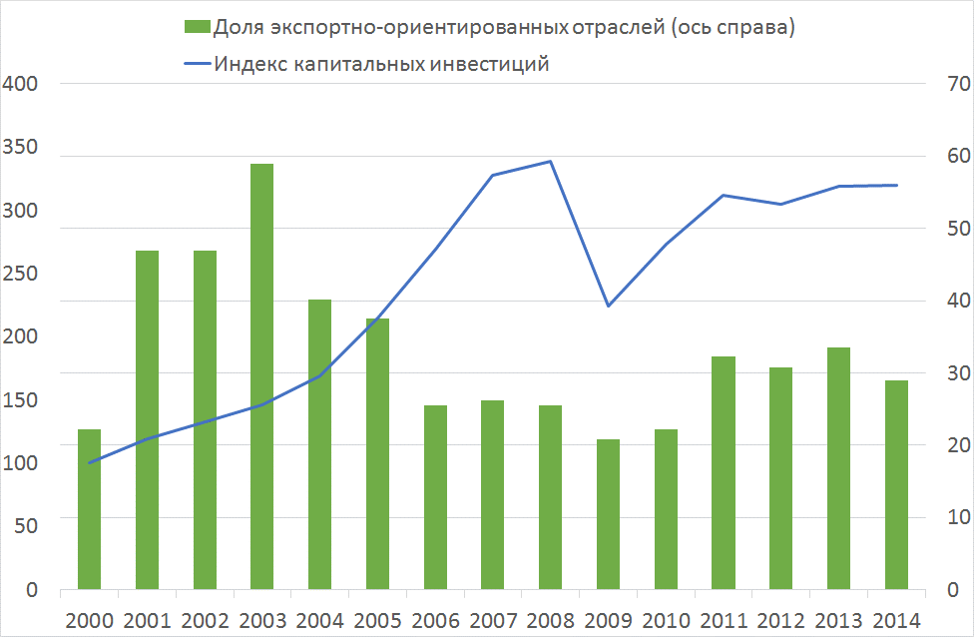 | 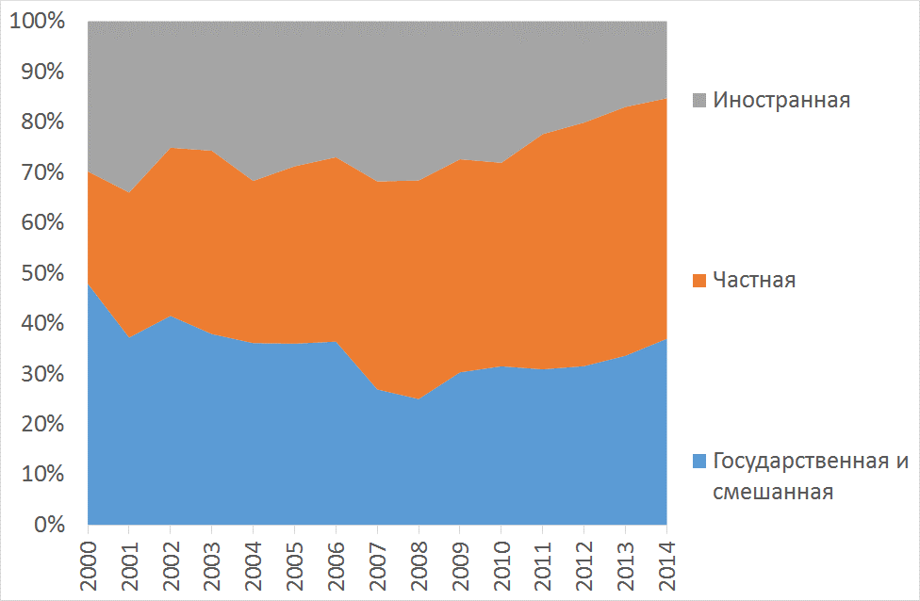
Рис. 10. Динамика капитальных инвестиций (2000 год = 100%) и доля экспортно-ориентированных отраслей в общем объеме капитальных инвестиций  Источник: расчет на основе данных НБС. | Рис. 11. Структура инвестиций по формам собственности, % от общего объема капитальных инвестиций  Источник: расчет на основе данных НБС.

- С точки зрения имеющихся возможностей для привлечения иностранных инвестиций, у Республики Молдова есть преимущество, так как она расположена в очень удобном регионе. Мировой уровень прямых иностранных инвестиций в 2014 году снизился на 16% по сравнению с 2013 годом, достигнув 1,23 триллиона долларов США, по большей части из-за слабых попыток восстановления мировой экономики, из-за неопределенности в сфере инвестиционной политики и усиления рисков, определяемых геополитическим контекстом. Однако даже в условиях замедления роста мировой экономики и сокращения мирового потока прямых иностранных инвестиций европейский континент в 2014 году привлек около 305 миллиардов долларов США в виде инвестиций и финансирования, что на 36% больше, чем в 2013 году. Таким образом, Европе удалось еще больше убедить инвесторов в том, что является подходящим местом для их инвестиций в нужное время. Еще более важным является тот факт, что 59% инвесторов считают, что привлекательность европейского пространства станет еще больше в течение последующих 5 лет. Путем оптимального сочетания инвестиционных политик Республика Молдова сможет извлечь максимальную пользу из этих тенденций.

- В Юго-Восточной Европе главной отраслью для привлечения иностранных инвестиций стала перерабатывающая промышленность. Если в прошлом самый большой приток прямых иностранных инвестиций был направлен в сектор недвижимости, строительство и финансовые услуги, то в 2014 году иностранные инвесторы сосредоточились на обрабатывающей промышленности, которая доминировала и по числу проектов (таблица 4), и по числу новых рабочих мест (таблица 5). Инвесторов, в частности, привлекли конкурентные производственные расходы и прямой доступ на рынки ЕС. В Юго-Восточной Европе приток прямых иностранных инвестиций остался на том же уровне (4,7 миллиарда долларов США). В данном контексте, объем прямых иностранных инвестиций в Республику Молдова является очень низким, и в 2013-2015 годы Республика Молдова по этому пункту обогнала только Албанию.
Таблица 4
Первая десятка отраслей, привлекающих прямые иностранные инвестиции в Европе по числу проектов, за период 2013-2014 годов

Сектор | 2013 г. | 2014 г. | Удельный вес (2014г.), % | Отклонение, 2014/2013 гг., %
Информационно-коммуникационные технологии | 510 | 646 | 15 | 27
Деловые услуги | 483 | 365 | 8 | -24
Оборудование и приборы | 308 | 300 | 7 | -3
Автотранспорт | 244 | 287 | 7 | 18
Пищевая промышленность | 158 | 226 | 5 | 43
Услуги по финансовому посредничеству | 156 | 214 | 5 | 37
Химическая промышленность | 167 | 188 | 4 | 13
Фармацевтическое производство | 141 | 165 | 4 | 17
Энергетика | 116 | 163 | 4 | 41
Пластмасса и резина | 124 | 146 | 3 | 18
Иное | 1,550 | 1,641 | 38 | 6
Итого | 3,957 | 4,341 | 100 | 10
Примечание. К инвестиционным проектам относятся как инвестиции «greenfield/brownfield», так и вложения в приватизацию, слияние и закупки.

Источник: E&Y Investment Monitor 2015.
Таблица 5
Первая десятка отраслей, привлекающих прямые иностранные инвестиции в Европе по числу созданных рабочих мест,
за период 2013-2014 годов

Сектор | 2013 г. | 2014 г. | Удельный вес (2014), % |  | Отклонение, 2014/2013, %
Автотранспорт | 47,962 | 45,755 |  | 25 | -5
Информационно-коммуникационные технологии | 12,946 | 19,088 |  | 10 | 47
Оборудование и приборы | 8,265 | 13,341 |  | 7 | 61
Деловые услуги | 12,807 | 10,042 |  | 5 | -22
Пищевая промышленность | 4,297 | 9,408 |  | 5 | 119
Фармацевтическое производство | 2,557 | 9,009 |  | 5 | 252
Энергетика | 6,714 | 7,755 |  | 4 | 16
Розничная торговля | 9,429 | 7,536 |  | 4 | -20
Пластмасса и резина | 8,653 | 5,816 |  | 3 | -33
Другие транспортные услуги | 5,689 | 4,579 |  | 2 | -20
Иное | 46,964 | 53,254 |  | 29 | 13
Итого | 166,283 | 185,583 |  | 100 | 12
Источник: E&Y Investment Monitor 2015.
- Динамика общего объема прямых иностранных инвестиций в Республике Молдова развивалась по синусоиде. Несмотря на то, что общая сумма прямых иностранных инвестиций выросла с 448,8 миллионов долларов США в 2000 году до 3,61 миллиарда долларов США в 2014 году, потоки прямых иностранных инвестиций были очень непостоянными. Современный уровень потоков прямых иностранных инвестиций еще не вернулся к докризисному уровню 2009 года. Самый высокий уровень чистых потоков прямых иностранных инвестиций в объеме 711 миллионов долларов США, достигнутый в 2008 году, определялся, в основном, прямыми иностранными инвестициями, ориентированными на рынок, касающимися сектора услуг – таких, как розничная торговля и финансы (а также бухгалтерская переоценка имущества в энергетическом секторе). Структурной особенностью прямых иностранных инвестиций в Республике Молдова является то, что их потоки по большей мере относились к инвестициям в уставный капитал, но показали скромный уровень реинвестированной прибыли (рис.12).

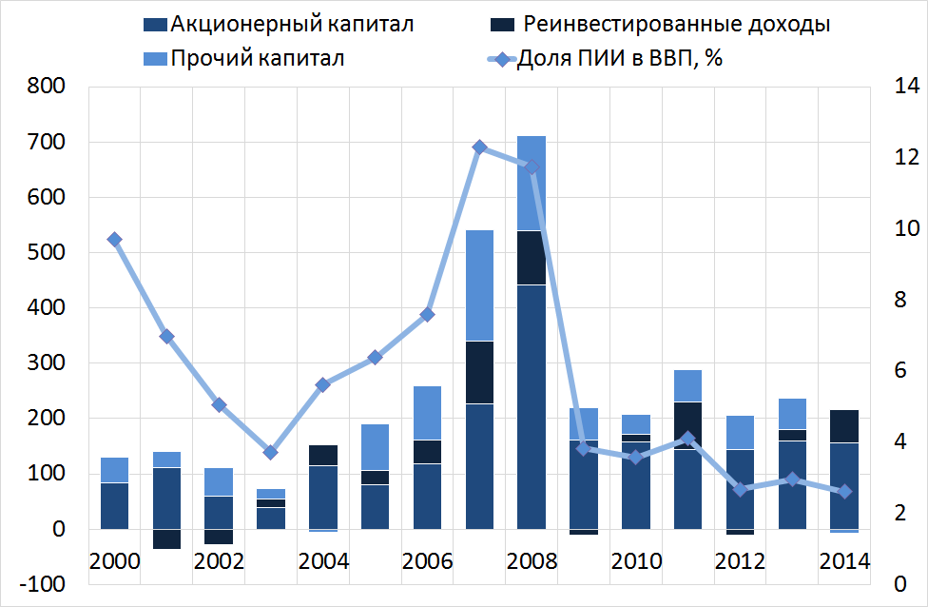
Рис. 12 Потоки прямых иностранных инвестиций в Республике Молдова по главным категориям платежного баланса, миллионов долларов США, и как доля в ВВП (%) за 2000-2014 гг.
Источник: расчет на основе данных НБМ.

- По сравнению с другими странами региона, в Республике Молдова отмечены более скромные достижения в привлечении прямых иностранных инвестиций. Средний расчетный уровень чистых потоков прямых иностранных инвестиций на душу населения в период 2005-2014 годов составил 87 долларов США – один из самых низких в регионе (рис.13). Учитывая недостаточность и повышенную стоимость внутреннего инвестиционного капитала, такой низкий уровень прямых иностранных инвестиций подрывает конкурентоспособность и устойчивое развитие страны. Также Республика Молдова смогла привлечь очень небольшую сумму инвестиций типа «greenfield». В среднем Республика Молдова ежегодно привлекает лишь 65 долларов США на душу населения инвестиций типа «greenfield», в то время как в сравниваемых странах эта сумма составляет в среднем 357 долларов США.

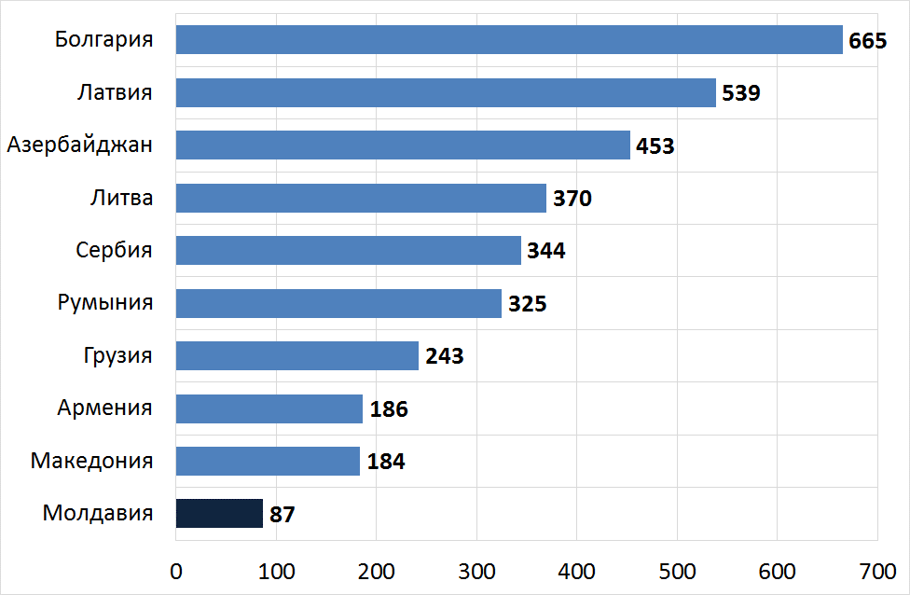
Рис. 13 Чистые поступления прямых иностранных инвестиций на душу населения, долларов США, за период 2005-2014 годов
Источник: расчет на основе данных Всемирного банка.
Таблица 6
Среднегодовая сумма проектов прямых иностранных инвестиций типа «greenfield» на душу населения за период 2010-2014 годов
 | Стоимость инвестиционных проектов, финансированных за счет прямых иностранных инвестиций,  2010-2014 гг. (млн. долларов США) | Среднегодовой объем проектов прямых иностранных инвестиций (млн. долларов США) | Численность населения | Среднегодовой объем проектов прямых иностранных инвестиций на душу населения (долларов США)
Албания | 772 | 154,4 | 2 894 475 | 53,3
Болгария | 14 233 | 2 845 | 7 226 291 | 393,6
Хорватия | 7 446 | 1 489 | 4 236 400 | 351,5
Македония | 3 966 | 793,2 | 2 108 434 | 376,2
Молдова | 1 169 | 233,8 | 3 566 400 | 65,6
Черногория | 2 901 | 580,2 | 621 800 | 933,1
Румыния | 42 519 | 8 504 | 19 910 995 | 427,1
Сербия | 19 538 | 3 908 | 7 129 428 | 548,1
Украина | 15 751 | 3 150 | 45 362 900 | 69,4
Среднее |  |  |  | 357,6
Источник: UNCTAD, World Investment Report 2015, база данных Показателей мирового развития Всемирного банка и расчеты «Czech INVENT».

- На отраслевом уровне иностранные инвесторы проявляли живой интерес к экспортно-ориентированным услугам из Республики Молдова. Деловые услуги и разработка компьютерных программ – это отрасли, в которых международный спрос на прямые иностранные инвестиции в последнее десятилетие был очень высок. Это первые два сектора в Европе по привлечению проектов прямых иностранных инвестиций, и только за 2014 год в них было создано почти 40 000 рабочих мест. Эти секторы очень четко выделены и в Республике Молдова. Доля услуг в области информационных технологий в совокупном объеме экспорта Республики Молдова (2,1%) является одной из самых высоких в регионе. Общий объем офшорных/ближних услуг достиг примерно 56 миллионов долларов США в 2013 году и при ожидаемом среднегодовом росте 14,5% может удвоиться до 2018 года. В настоящее время в этой сфере работают более 500 компаний, а иностранные инвесторы создали в стране 15 центров деловых услуг и центров информационно-коммуникационных технологий. Правительство активно поощряет развитие сектора информационно-коммуникационных технологий, а в 2013 году была утверждена Национальная стратегия развития информационного общества «Цифровая Молдова 2020». Стратегия основана на 3 принципах улучшения условий для информационно-коммуникационных технологий:
1) улучшение подключения и сетевого доступа;
2) продвижение услуг, создающих цифровой контент;
3) повышение грамотности и цифровых компетенций с целью создания инноваций и расширения использования.

- Промышленность по производству текстильных изделий, одежды и обуви предоставила возможности для роста инвестиций, включая осуществление технологического трансфера и внедрение ноу-хау. За последнее десятилетие товары, производимые в этих секторах, вошли в категорию наиболее экспортируемых товаров (речь идет, по большей мере, об экспорте услуг по переработке давальческого сырья) из Республики Молдова, при этом объем экспорта возрос с 87,3 миллиона долларов США в 2000 до 363,6 миллиона долларов США в 2014 году. На данный момент экспорт текстиля, одежды и обуви составляет примерно 16% от общей стоимости экспорта, из которых свыше 90% составляет реэкспорт в режиме «lohn» (импорт сырья в режиме активной переработки, его переработка и реэкспорт заказчику). Это произошло в результате мировой тенденции по постоянному поиску все более конкурентных мест для размещения производственных мощностей иностранными инвесторами. В Европе эта тенденция способствовала перемещению отдельных производственных операций в страны с переходной экономикой, в том числе в Республику Молдова, где заказы клиентов из ЕС могут быть выполнены в более короткие сроки и с меньшими затратами. Промышленность по производству текстильных изделий, одежды и обуви имеет большой потенциал, который необходимо и дальше использовать, принимая во внимание мировые тенденции и сравнительные преимущества страны.
- Прямые иностранные инвестиции способствовали появлению нового сектора в Республике Молдова – автомобильной промышленности. Автомобильная промышленность (запчасти, оборудование, устройства и приборы для автомобилестроения) входит в первую четверку отраслей Европы по количеству новых проектов прямых иностранных инвестиций. Проекты, основанные на прямых иностранных инвестициях в этой отрасли, создают наибольшее количество рабочих мест в Европе – около 50 000 ежегодно. Республике Молдова удалось привлечь несколько проектов прямых иностранных инвестиций от крупных автомобилестроительных компаний, в том числе «Draexlmaier» (Германия), «Lear Corporation» (США), «Gebauer&Griller» (Австрия), «Confezioni Andrea Covercar» (Италия), а также инвестиции типа «non-equity investment», осуществленные компанией «Leoni» (Германия) в АО «Introscop». Вклад автомобилестроительной промышленности в общий объем экспорта в 2014 году составил около 8%.
- Свободные экономические зоны и промышленные парки играли важную роль в привлечении прямых иностранных инвестиций. Почти все прямые иностранные инвестиции в автомобильной промышленности располагались в свободных экономических зонах. В настоящее время в Молдове действуют семь свободных экономических зон, расположенных в разных регионах страны, а общее количество резидентов в них насчитывает 161 предприятие, на которых работают 6620 человек. В Республике Молдова действует Свободный международный порт «Джюрджюлешть» (район Кахул, Южный регион страны), а также Международный свободный аэропорт «Мэркулешть» (район Флорешть, Северный регион), которые обладают почти таким же юридическим статусом, что и свободные экономические зоны. Общая сумма инвестиций, осуществленных резидентами свободных экономических зон в течение всего периода их существования, превышает 210 миллионов долларов США. Кроме того, начиная с 2011 года в Республике Молдова началось внедрение нового механизма по привлечению инвестиций – промышленные парки. На данный момент статус промышленного парка получили 9 предприятий, которые начали реализацию проектов по созданию и развитию 9 промышленных парков. С точки зрения географии промышленные парки распределены по всей территории страны, занимая общую площадь 179,9 га. Всего за 4 года в промышленные парки было инвестировано 722,9 миллиона леев, в качестве резидентов зарегистрированы 51 экономический агент, созданы 1859 рабочих мест. Как показывают примеры других государств (Республика Чехия, Венгрия, Польша, Словакия), свободные экономические зоны и промышленные парки играют существенную роль в привлечении прямых иностранных инвестиций, так как позволяют иностранным и местным инвесторам развивать производство и услуги в приемлемые сроки при разумных затратах. Исходя из этих соображений, самые эффективные и привлекательные свободные экономические зоны и муниципальные/ региональные промышленные парки в Республике Молдова будут развиваться и расширяться.

1.3. Приемлемые иностранные инвестиции для Республики Молдова
- Прямые иностранные инвестиции являются важным средством для подключения национальной экономики к мировой, предоставляя местным компаниям возможности интеграции в мировые цепочки создания добавленной стоимости. В настоящее время целый ряд товаров и услуг во всем мире поставляется потребителям в гораздо большем объеме посредством продаж из зарубежных филиалов, посредством международных торговых операций, осуществляемых напрямую материнскими компаниями. В 2014 году около 890 000 иностранных филиалов, существующих в мире, обладали активами на сумму 102 триллиона долларов США и продали товаров и услуг на сумму 36 триллионов долларов США, создав добавленную стоимость свыше 7,9 триллионов долларов США. Прямые иностранные инвестиции и торговля также взаимосвязаны в рамках трансграничных цепочек создания добавленной стоимости через международные производственные сети. Это предоставляет новые возможности для выгодной интеграции в мировые цепочки создания добавленной стоимости для всех стран, в том числе для Республики Молдова.
- Однако эти возможности и выгодные решения не осуществляются автоматически и не могут быть гарантированы. В первую очередь, усиление конкуренции за привлечение прямых иностранных инвестиций является объективным фактором, требующим от стран, желающих увеличить приток инвестиций, осуществления самых эффективных стратегий по привлечению и сохранению прямых иностранных инвестиций, обеспечивая, чтобы они содействовали выполнению национальных задач развития, и их максимальное использование. Во-вторых, различные типы прямых иностранных инвестиций имеют единые характеристики, а экономическое, социальное и экологическое воздействие у каждого типа разное. Тем самым страны, вовлекаются в соревнование по привлечению конкретных типов прямых иностранных инвестиций, а не общих прямых иностранных инвестиций.
- Для определения наиболее уместных мер политики необходимо, чтобы настоящая Стратегия основывалась на ясной типологии прямых иностранных инвестиций, а ресурсы, имеющиеся в распоряжении страны, были сосредоточены на привлечении инвестиций, содержащих наибольший объем экспорта. С учетом потребностей и реалий Республики Молдова, наиболее подходящая типология, принятая в настоящей Стратегии, включает три категории инвестиций:
1) прямые иностранные инвестиции, ориентированные на освоение природных ресурсов;
2) прямые иностранные инвестиции, ориентированные на рынок;
3) прямые иностранные инвестиции, ориентированные на достижение максимальной эффективности;
Приблизительная структура прямых иностранных инвестиций согласно данной классификации для Республики Молдова приведена на рисунке 14.

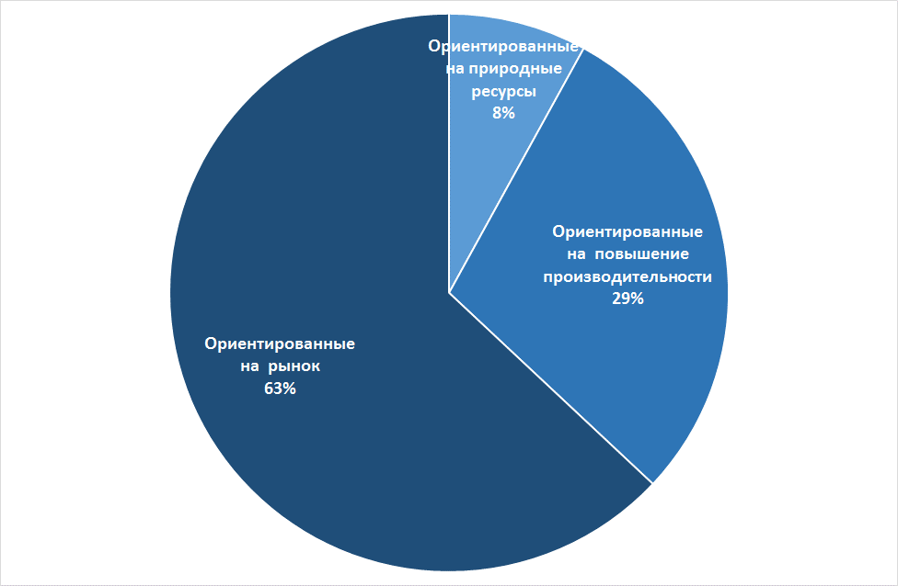
Рис. 14. Объем прямых иностранных инвестиций по трем основным категориям, по состоянию на 31 декабря 2014 г.
Источник: Расчеты на основе данных НБМ и НБС.

- Прямые иностранные инвестиции, ориентированные на освоение природных ресурсов, отражают ситуацию, в которой инвестор стремится получить доступ к определенным ресурсам, имеющимся в принимающей стране. Природными ресурсами, представляющими интерес, могут быть земля, нефть, минеральные месторождения, сельскохозяйственное сырье и др. В условиях ограниченных природных ресурсов, устаревшей сельскохозяйственной инфраструктуры и запрета на покупку сельскохозяйственных земель для нерезидентов, Республика Молдова смогла привлечь сравнительно мало прямых иностранных инвестиций, ориентированных на освоение природных ресурсов, а те, которые были привлечены (особенно в результате приватизации), сосредоточились всего в нескольких отраслях промышленности (например, в производстве цемента, гипса или сахара). Прямые иностранные инвестиции, ориентированные на природные ресурсы, имеют прямое влияние на экспорт, но делают страну уязвимой в отношении колебаний мировых цен. Так, известно, что мировые цены на основные товары характеризуются высокой степенью непостоянства. Настоящая Стратегия признает важность привлечения прямых иностранных инвестиций, ориентированных на природные ресурсы, особенно с учетом того, что некоторые молдавские сельскохозяйственные продукты показали свое высокое конкурентное преимущество на международных рынках, а именно – грецкие орехи, столовый виноград, черешня, персики, масло из виноградных косточек и т.д. Однако привлечение большого объема прямых иностранных инвестиций в сельское хозяйство подразумевает снятие серьезных барьеров, а именно: запрет на продажу сельскохозяйственных земель нерезидентам, разрозненность земель и нехватка производственных мощностей, плохое состояние оросительных систем и чрезвычайно низкая производительность труда (30% в среднем по экономике). Препятствия, ограничивающие поступление прямых иностранных инвестиций в сельское хозяйство, осложняют и привлечение инвестиций в пищевую промышленность и в производство напитков. Ограничения в отношении прав собственности нерезидентов на сельскохозяйственные земли затрудняют осуществление потенциальными иностранными инвесторами функций по управлению качеством, обеспечение безопасности сырья, используемого при производстве готовой продукции, и соблюдение международных стандартов качества – достаточно строгих стандартов в случае продуктов питания. Даже если политические ограничения оказываются достаточно жесткими, Правительство берет на себя обязательства по нахождению долгосрочных решений по смягчению или устранению серьезных препятствий на пути прямых иностранных инвестиций в сельское хозяйство и пищевую промышленность, а также по продвижению существующих законных альтернатив – таких, как долгосрочные контракты аренды и создание совместных предприятий и партнерств. Вместе с тем, в ближайшем будущем сельскохозяйственный сектор будет развиваться преимущественно за счет местных инвестиций, а также, возможно, за счет финансирования, поступающего от внешних партнеров по развитию (Всемирный банк, Европейский банк реконструкции и развития, Европейский инвестиционный банк). В то же время, существует ряд возможностей и для осуществления относительно небольших частных прямых иностранных инвестиций в смежные с сельским хозяйством отрасли – в частности, в оказание широкого спектра сельскохозяйственных услуг (механизированные работы, первичная обработка, консультации и распространение знаний в сельском хозяйстве, платежные услуги в сельском хозяйстве, логистика, складирование и обработка после сбора урожая). Кроме того, согласно Национальной стратегии сельскохозяйственного и сельского развития на 2014-2020 гг., существует высокий потенциал для привлечения большого объема прямых иностранных инвестиций в производство вина, в зоотехнический сектор и в первичную обработку сельхозпродукции.
- Рыночно-ориентированные прямые иностранные инвестиции включают в себя инвестиции, направленные на потенциальную поставку товаров и услуг клиентам в принимающей стране. В свою очередь, такой потенциал определяется размером и характеристиками внутреннего рынка. Пространство для прямого вмешательства со стороны Правительства с целью продвижения такого типа инвестиций достаточно ограничено, по крайней мере, в краткосрочном плане, в силу ограниченного внутреннего рынка Республики Молдова. Правительство может поощрить рыночно-ориентированные прямые иностранные инвестиции путем смягчения и устранения горизонтальных ограничений, укрепления прав собственности, устранения нежелательных торговых барьеров и обеспечения лояльной конкуренции на рынке. Согласно расчетам, 63% всех инвестиций в Республике Молдова являются рыночно-ориентированными прямыми иностранными инвестициями (рис. 3), в которые входит большинство услуг, не ориентированных на экспорт (банковские услуги, складские услуги, профессиональные услуги, транспортные услуги и т.д.). Несмотря на их численное преимущество, прямое воздействие таких инвестиций на объем экспорта из Республики Молдова остается достаточно низким. Вместе с тем, рыночно-ориентированные прямые иностранные инвестиции косвенным образом повышают эффективность экспортирующих отраслей, в которых используются рыночно-ориентированные услуги прямых иностранных инвестиций, благодаря технологическим нововведениям в производство. По этой причине рыночно-ориентированные прямые иностранные инвестиции и далее будут приветствоваться в Республике Молдова. Многие из рыночно-ориентированных прямых иностранных инвестиций поступили в Республику Молдова в результате приватизации. Множество государственных компаний в области электронных коммуникаций, табачной промышленности, услуг авиатранспорта, а также других отраслях подлежат приватизации, поэтому Правительство рассчитывает, что приток рыночно-ориентированных прямых иностранных инвестициях продолжится. Все же, учитывая рыночную стоимость активов, подлежащих приватизации, доля рыночно-ориентированных прямых иностранных инвестиций, скорее всего, сократится в пользу привлечения больших объемов прямых иностранные инвестиций.

- В то же время, появление иностранных инвесторов может привести к появлению новых рынков. Так, некоторые прямые иностранные инвестиции, которые с точки зрения типологии относятся к ориентированным на рынки сбыта, на самом деле следуют за поставщиками или стратегическими клиентами, которые создали себе производственные мощности в той или иной стране. Прямой задачей настоящей Стратегии является привлечение таких вторичных прямых инвестиций. Примером этого может служить компания «Gebauer&Griller» (Австрия), которая появилась в Республике Молдова за своим главным клиентом – компанией «Draexlmaier» (Германия). Данный пример служит доказательством того, что данный тип инвестиций необходимо поощрять и в будущем, особенно для того, чтобы максимально использовать экономические выгоды от прямых иностранных инвестиций. Благодаря своей родственной и географической близости к Румынии, Республика Молдова может привлечь крупные инвестиционные проекты, которые могли бы стать поставщиками для других транснациональных компаний, расположенных в Румынии – таких, как «Ford», «Renault» или «Samsung».
- Прямые иностранные инвестиции, ориентированные на эффективность, направлены на создание экспортных товаров и услуг и осуществляются в том случае, когда инвесторы ищут способы повышения эффективности расходов за счет преимуществ, предоставляемых факторами производства, влияющими на конкурентоспособность предприятий. К этой категории относятся капиталовложения, привлекаемые дешевой рабочей силой. Тот факт, что инвестиции, ориентированные на эффективность, составляют слишком малую долю в общей сумме прямых иностранных инвестиций, говорит о том, что Республике Молдова пока не удалось полностью задействовать ни тот потенциал, который могут предложить региональные/мировые производственно-сбытовые цепочки, ни свои преференции в плане доступа на международные рынки, предоставляемые соглашениями о свободной торговле. Небольшая доля прямых иностранных инвестиций, ориентированных на эффективность (около трети от общей суммы), говорит также о том, что страна проводила недостаточно эффективную работу по привлечению капиталовложений, необходимых для осуществления перспективы развития Республики Молдова, основанного на экспорте, передаче технологий и создании достойных рабочих мест, а также на создании экономики, основанной на знаниях, как это предусмотрено в Национальной стратегии развития «Молдова 2020».
- Разные категории инвестиций создают разные выгоды, возможности и проблемы. Суть любой стратегии заключается в достижении поставленных задач за счет использования доступных ресурсов. Кроме того, любая стратегия предполагает, как выполнение одних действий, так и отказ от каких-то других. Так как Национальная стратегия развития «Молдова 2020» ставит ссвоей целью развитие экспортных отраслей и привлечение таких капиталовложений, которые должны увеличить экспорт, что неизбежно ведет к продвижению именно тех видов инвестиций, которые направлены на повышение эффективности производства и повышают конкурентоспособность, другими словами – прямых иностранных инвестиций, направленных на эффективность. В то же время, Стратегия нацелена и на развитие местных инвестиций в малые и средние предприятия, предлагающие товары и услуги иностранным фирмам, которые осуществляют прямые иностранные инвестиции, ориентированные на эффективность.

2. Привлечение прямых иностранных инвестиций в целях продвижения экспорта: основные проблемы и трудности

2.1. Основные цели, преследуемые иностранными инвесторами
- В специальной литературе, в которой анализируется мотивация предприятий, стремящихся к интернационализации своего производства, говорится о том, что этот процесс проходит в два этапа. На первом этапе фирмы стоят перед выбором из нескольких альтернативных вариантов интернационализации, и это решение не обязательно связано с прямыми капиталовложениями за рубежом. Например, когда предприятие желает воспользоваться более дешевой иностранной рабочей силой, оно может привлечь сторонние ресурсы на международном рынке (экстернализация), не осуществляя при этом каких-либо капиталовложений. Примером могут служить договоры на переработку давальческого сырья (lohn), на основании которых многие предприятия в Республике Молдова оказывают услуги переработки для зарубежных клиентов: немецкая фирма «Leoni» работает на основе такого договора с молдавским предприятием «Introscop»; та же модель широко распространена в производстве одежды и обуви, где более 80% продукции производится в режиме переработке давальческого сырья Второй этап предполагает выбор места и принимающей страны, когда оцениваются «длительные» активы, имеющиеся в данной стране, факторы производства, инвестиционные стимулы и институциональная основа.
- Прямые иностранные инвестиции, ориентированные на эффективность, нацелены на покупку факторов производства и такие активы, которые не подлежат прямой передаче посредством рыночных операций. К таким факторам и активам могут быть отнесены следующие: дешевая, гибкая и доступная рабочая сила, инвестиционные стимулы, экономия средств за счет роста производства, благодаря географической близости к другим рынкам или технологическим кластерам, ценным технологическим знаниям в принимающей стране, развитой базовой и промышленной инфраструктуре, учебной и цифровой инфраструктуре. В случае, когда предприятия решают перебраться из одной страны в другую, они также ориентируются на высокую степень технологического сходства между исходной и принимающей страной.
- Принимая решение обосноваться в той или иной стране, инвесторы обращают внимание на самые разные аспекты, но не все аспекты одинаково важны. Тем не менее, рабочая сила является самым существенным фактором, особенно в сфере услуг. В обрабатывающей промышленности транспортные расходы и капитальные затраты занимают соответственно второе и третье место (таблица 7).
Таблица 7
Удельный вес главных факторов, влияющих на затраты, в процессе принятия решения о размещении инвестиций, %
 | Обрабатывающая промышленность | Услуги
Затраты на оплату труда | 44 – 60 | 74 - 90
Заработная плата и пособия | 31 – 42 | 52 - 64
Социальные гарантии | 5 – 7 | 9 - 11
Другие льготы | 7 – 10 | 13 - 16
Расходы на недвижимость (офис, аренда) | 2 – 6 | 4 - 16
Транспортные расходы (наземные, морские, воздушные) | 7 – 24 | Не применяется
Коммунальные услуги (электричество, газ) | 2 – 8 | 1 – 1
Капитальные затраты (амортизация, финансирование) | 9 – 21 | 0 – 7
Налоги | 6 – 14 | 2 -10
Подоходный налог | 4 – 11 | 0 – 11
Налог на имущество | 1 – 3 | 0 – 0
Другие налоги | 0 – 1 | 0 – 1
Источник: Competitive Alternatives, Руководство KPMG по затратам на размещение международного бизнеса, 2014.
- Основы политик, касающихся прямых иностранных инвестиций, являются вторым комплексом факторов, которые могут повлиять на решение о размещении бизнеса. При прочих равных условиях инвесторы предпочтут страну с более высоким качеством управления, лучшим исполнением контрактов, более высокой защищенностью имущественных прав, меньшей степенью коррупции и бюрократии, с более стабильным экономическим и политическим положением. Постинвестиционные услуги тоже важны для предварительной оценки осуществимости и привлекательности капиталовложения, и сюда же можно отнести любые аспекты, связанные с постсервисным периодом (aftercare), развитием связей, механизмов урегулирования споров, и т.д.

2.2. Основные факторы производства и активы, предлагаемые Республикой Молдова инвесторам

Рабочая сила
- Относительно низкая стоимость рабочей силы представляет собой одно из главных конкурентных преимуществ Республики Молдова. Затраты, связанные с трудовыми ресурсами, составляют самую важную группу затрат для прямых иностранных инвестиций, ориентированных на эффективность. Они включают в себя заработную плату и выплату пособий, социальные гарантии работникам и другие выплаты в пользу работников, которые оплачивает работодатель. При среднемесячной заработной плате в размере всего 261 долларов США (2014) Республика Молдова предлагает самую дешевую рабочую силу в Европе.
- Однако преимущество в виде низких затрат не может быть постоянным, особенно в условиях дефицита квалифицированной рабочей силы в Республике Молдова. Как показал опрос в отношении деловой среды и эффективности предприятий, подготовленный Европейским банком реконструкции и развития и Всемирным банком в 2013 году, проблема компетенций и адекватной подготовки рабочей силы является третьей по серьезности проблемой, с которой сталкиваются деловые круги (в опросе за 2008 год эта проблема вышла на четвертое место). Главным следствием низко квалифицированной рабочей силы является низкая производительность труда. Даже в условиях, когда затраты на оплату труда способствуют повышению конкурентоспособности Республики Молдова, она все же отстает от остальных государств не только Центральной Европы, но и Юго-Восточной Европы в том, что касается физических факторов производительности (реально отработанные часы, специальная профессиональная подготовка на рабочем месте, производительность труда работников). В ситуации, когда затраты на оплату труда в будущем неизбежно возрастут, Республике Молдова следует предпринять шаги по увеличению физической производительности, чтобы суметь сохранить эту конкурентную характеристику человеческих ресурсов. Недостаток квалифицированной рабочей силы (а в некоторых районах Молдовы – и неквалифицированной) является серьезным препятствием на пути прямых иностранных инвестиций.
- Нехватка специалистов с необходимой квалификацией и неадекватная подготовка рабочей силы являются главными проблемами на пути привлечения прямых иностранных инвестиций в перспективные отрасли экономики. Например, количество выпускников по специальности «Информационные технологии и коммуникации» в Республике Молдова (1800-2000 человек ежегодно) было бы достаточным для обеспечения текущих потребностей индустрии информационно-коммуникационных технологий, однако среди них очень низок процент достаточно технически подготовленных кадров. Это происходит потому, что учебная программа профессиональной подготовки не соответствует требованиям индустрии информационно-коммуникационных технологий. Большинство компаний в этой сфере считает, что процент готовых к работе выпускников факультетов вузов и колледжей, подготавливающих специалистов в области информационно-коммуникационных технологий, очень низок, а период их подготовки является слишком продолжительным (дольше, чем в среднем по Европе). Вследствие этого, инвесторы в области информационно-коммуникационных технологий не спешат расширять свою оперативную деятельность в Республике Молдова, несмотря на все предложенные им налоговые стимулы, либо они перемещают свой бизнес в другую страну или регион, где, несмотря на более высокие затраты, существует гораздо более широкий выбор готовых к работе выпускников. В краткосрочном и среднесрочном плане Правительство полагается на то, что подготовка рабочей силы станет составной частью делового процесса. В долгосрочной перспективе, с помощью реформы в сфере профессионального образования Правительство позаботится о подготовке достаточно хорошо обученных специалистов, чтобы переход от учебы к работе был как можно дешевле. Этого можно добиться в сотрудничестве с учебными заведениями и предприятиями, стремясь к доведению среднего срока подготовки специалистов до 6 месяцев. И автомобильная промышленность, на первых порах, страдала от нехватки квалифицированной рабочей силы, что вынудило ее установить тесные отношения со сферой образования с целью создания совместных учебных программ.
- Остается сложным порядок трудоустройства иностранных сотрудников. Несмотря на достигнутый за последние годы прогресс, необходимые формальности для трудоустройства иностранных работников отнимают много времени и дорого стоят. Для трудоустройства по рабочим контрактам в Республике Молдова иностранные работники должны получить визу на длительное пребывание в стране (12 месяцев), а также вид на жительство и разрешение на работу. Также необходимо получить заключение от Национального агентства занятости населения (данная процедура может занимать до 30 дней или дольше) и от Бюро по миграции и беженцам (на это уходит 60 дней или больше). Этим учреждениям даны слишком широкие полномочия, благодаря которым они могут запрашивать самые разные подтверждающие документы, что еще больше увеличивает срок оформления и затраты на трудоустройство иностранных работников. В условиях дефицита рабочей силы и неблагоприятной демографической и эмиграционной перспективы такие жесткие регулирующие меры, если их не устранить, окажут еще более сильное давление на компании, которые пожелают инвестировать и/или расширить бизнес в Республике Молдова.

Промышленные площадки и затраты на коммунальные услуги
- В Республике Молдова ощущается острая нехватка развитых надлежащим образом промышленных площадок. Страны, характеризующиеся неустойчивой экономической и политической средой, могут полагаться скорее на привлечение мобильных прямых иностранных инвестиций, для которых предпочтительнее как можно меньшие затраты на их осуществление, в случае появления необходимости/возможности размещения их в другой стране, чем на стабильные прямые иностранные инвестиции, которые будут основываться на местном участии и на бесспорных преимуществах рабочей силы. К сожалению, в Республике Молдова продолжает сохраняться ситуация, при которой большая часть иностранных компаний предпочитают вкладывать не в строительство, а только в оборудование, чтобы сохранить возможность быстрой мобилизации и перемещения. Для привлечения мобильных прямых иностранных инвестиций страна должна предоставить готовые к использованию промышленные помещения. В Молдове цены на аренду промышленных помещений не ниже, чем в других странах региона (таблица 8). Территориальное размещение промышленных участков и площадок не соответствует требованиям инвесторов, особенно из-за нехватки на местах рабочей силы с подходящей для данной зоны квалификацией, но нередко и по причине низкого качества подъездных путей. Медленный, а местами и трудный процесс получения от местных органов публичной власти разрешения на строительство и подключение к коммунальным услугам увеличивает сроки и издержки на строительство новых промышленных цехов. Эти сдерживающие факторы становятся все более сильными, ввиду того, что все больше инвесторов предпочитают обосновываться на уже существующих промышленных площадях.
Таблица 8
Стоимость аренды промышленных площадей
Страна | Стоимость аренды, евро/м²
Молдова | 3-4
Румыния | 3,5-4,0
Сербия | 4-5
Болгария | 2,5-3,8
Источник: Введение в автомобильную отрасль Молдовы, Инвестиции в Молдове 2014, Карта промышленных площадей, сдающихся в аренду (www.colliers.com/en-gb/emea/insights/interactive-rents-map), Colliers International, 2015.

- Проблема нехватки промышленных площадей осложняется громоздкими процедурами и высокими затратами на их строительство. Помимо большого количества процедур и длительных сроков получения разрешения на строительство, потенциальный инвестор должен нести и финансовые затраты, которые, с учетом местных рисков в Республике Молдова, оказываются гораздо выше, чем в большинстве других стран региона. Из-за непредсказуемого инвестиционного климата инвесторы, как правило, не торопятся брать на себя дополнительные постоянные затраты, связанные со строительством производственных помещений. Ряд конкретных случаев капиталовложений, которые Республика Молдова упустила в период 2010-2015 гг. из-за ограниченного предложения готовых к использованию промышленных помещений, подтверждает этот вывод. Таким образом, абсолютно необходимо вмешательство государства с целью устранения этого рыночного недостатка и поддержки развития услуг проектирования, строительства и лизинга.
- Расходы на коммунальные услуги сопоставимы с другими странами региона. Обычно коммунальные расходы составляют лишь 2-8% от общей суммы производственных расходов в перерабатывающей промышленности (таблица 9), и все же они могут оказаться именно тем критическим элементом, который может повлиять на процесс выбора принимающей страны и места размещения инвестиции. Актуальные затраты на коммунальные услуги в Республике Молдова относительно конкурентоспособны по сравнению с другими странами в похожей ситуации, но не являются при этом существенным сравнительным преимуществом, колеблясь вокруг среднего регионального значения и не являясь намного более низкими, чем в других сопоставимых странах (таблица 9). Инфляционный прессинг в 2015-2016 годы может еще больше уменьшить преимущество затрат на коммунальные услуги или даже превратить его в недостаток.
Таблица 9
Затраты на коммунальные услуги (электричество, газ, вода), за период 2012-2014 годы
 | Молдова | Албания | Македония | Румыния
Электричество (евро/кВт/ч) | 0,13 | 0,12 | 0,06 | 0,081
Вода (евро/м³) | 0,726 | 0,64 | 0,54 | Нет данных
Канализация (евро/м³) | 0,586 | Нет данных | 0,38 | Нет данных
Газ (евро/м³) | 0,33 | 0,31 | 0,55 | 0,31
Источник: Введение в автомобильную отрасль Молдовы, Инвестиции в Молдове 2014, Национальный план создания экономических зон в Косово 2014, Квартальные цены на электричество и газ, EUROSTAT, 2014.

Налоговые политики и налоговое администрирование
- В Республике Молдова применяется умеренная ставка подоходного налога. Ставка подоходного налога с юридических лиц в Республике Молдова составляет 12% и применяется равным образом ко всем компаниям, независимо от происхождения капитала. Этот уровень является одним из самых низких в регионе, и только в Армении, Болгарии и Македонии подоходный налог еще ниже – 10%. И все же в отношении налогового администрирования преимущества Республики Молдова не столь очевидны: оплата подоходного налога занимает в среднем 42 часа, а это больше, чем в Болгарии, Литве, Латвии, Румынии и Македонии (рис.15).
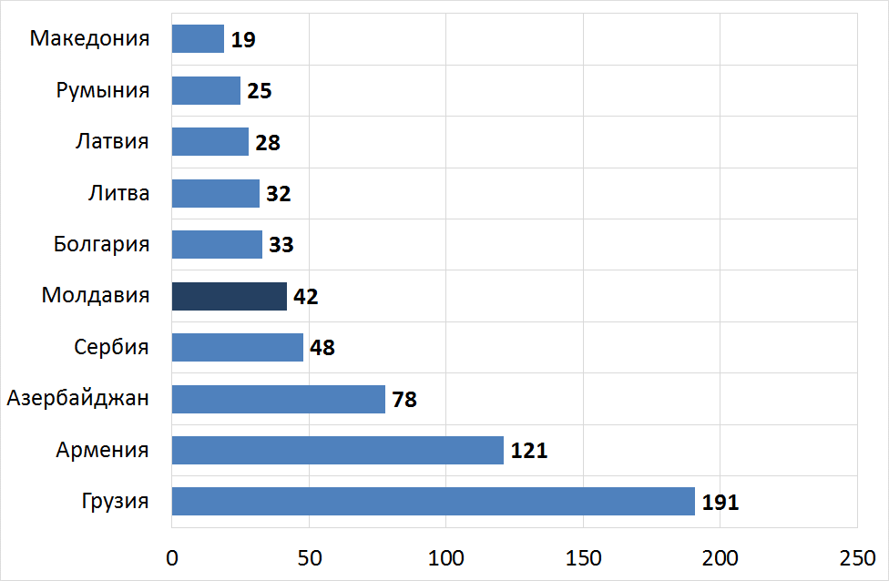
Рис. 15. Средняя продолжительность оплаты подоходного налога, часов
Источник: Всемирный банк, Doing Business Report 2015.

- Хотя ставка подоходного налога на предпринимательскую деятельность относительно невелика, общая налоговая нагрузка превышает среднюю по региону. Общая налоговая нагрузка, которая включает также выплаты социального и медицинского страхования, земельный налог, налог на недвижимость и дорожные сборы, которая рассчитывается как доля таких налогов в прибыли, а также связанное с ней количество налоговых процедур в Республике Молдова выше по сравнению с другими странами региона (рис.16).
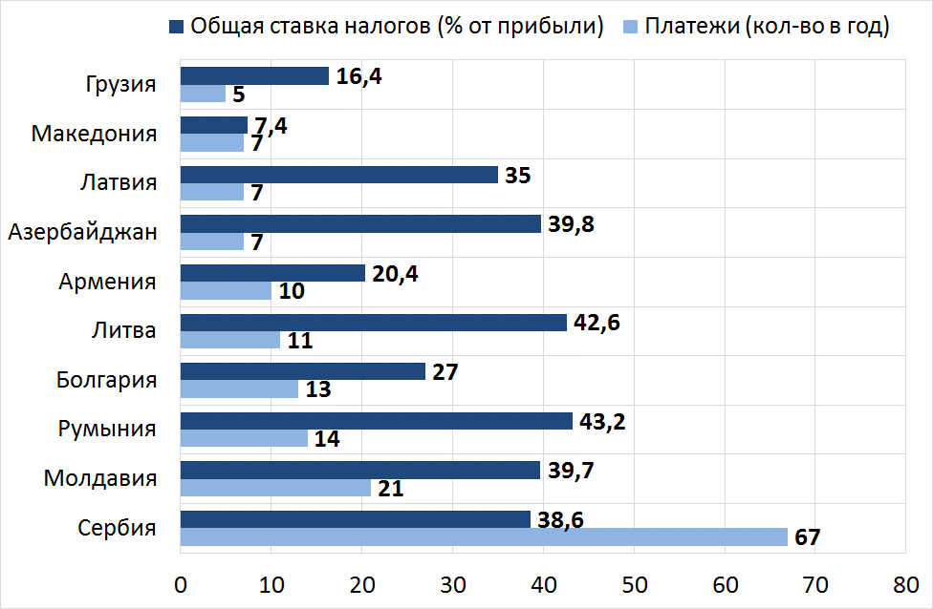
Рис. 16. Налоговая нагрузка и годовое количество налоговых платежей
Источник: Всемирный банк, Doing Business Report 2015.

- Помимо высокого налогового бремени и неэффективного налогового администрирования, серьезной проблемой является непредсказуемость налогового законодательства. В частности, Налоговый кодекс не содержит положений, которые бы обеспечивали определенный уровень стабильности и предсказуемости законодательства: четкие правила, регулирующие интерпретацию налогового законодательства, гарантии, обеспечивающие определенный уровень налоговой стабильности (например, на период 5-10 лет, в зависимости от объема инвестиций), принцип вступления в силу поправок к налоговому и таможенному законодательству по истечении определенного, одинакового периода времени после их опубликования в Официальном мониторе Республики Молдова и принцип неретроактивности поправок в налоговое законодательство. Кроме того, процедуры возмещения НДС не приведены, в полной мере, в соответствие с шестой Директивой ЕС, что делает весь процесс сложным и длительным.
- Другая серьезная проблема связана с высокой разрозненностью и неясностью положений об удержании налогов. Эти недостатки вызывают множество споров между инвесторами и органами публичной власти, которые обычно разрешаются достаточно проблематично ввиду отсутствия единого источника данных, информации, предыдущих разъяснений и решений об инвестиционных разногласиях и спорах.

Инвестиционные стимулы
- В Республике Молдова предусмотрены различные стимулирующие меры в целях поддержки прямых иностранных инвестиций. Так, определенные инвестиционные стимулы применяются в таких отраслях экономики, как информационно-коммуникационные технологии и сельское хозяйство. Предприятия в секторе информационно-коммуникационных технологий пользуются льготами в отношении расходов на оплату труда: подоходный налог с физических лиц и выплаты социального страхования, удерживаемые из заработной платы работников индустрии информационно-коммуникационных технологий, рассчитываемые начиная с дохода, равного двум прогнозируемым среднемесячным заработным платам по экономике. В сельском хозяйстве принята более широкая гамма стимулирующих мер. Так, из Фонда субсидирования сельскохозяйственных производителей оказывается помощь фермерам при оформлении банковских кредитов, страховании сельского хозяйства, инвестировании в технологии и сельхозоборудование, отраслевые технологические инновации и т.д. Кроме того, к сельскохозяйственным производителям применяется ряд налоговых стимулов: освобождение сельскохозяйственных кооперативов от НДС на услуги, оказываемые членам этих кооперативов, при условии, что не менее 75% услуг такого кооператива будет соответствовать определенным критериям; крестьянские (фермерские) хозяйства платят всего 7% от облагаемой прибыли, в отличие от юридических лиц, которые платят 12% от облагаемой прибыли; работодатели выплачивают взносы государственного социального страхования по льготной ставке 16%, в то время как стандартная ставка равна 23%.
57. Дополнительное стимулирование капиталовложений применяется к резидентам свободных экономических зон, Международного порта Джюрджюлешть и промышленных парков. Согласно Закону о свободных экономических зонах, если принимаются новые законы, ухудшающие условия деятельности резидентов в плане таможенного, налогового и иных режимов, предусмотренных в законах о деятельности свободных зон, резиденты вправе работать по законам, действовавшим до вступления в силу новых законов, в течение 10 лет, но не дольше срока функционирования конкретной свободной зоны. В случае инвестиций в основные средства на сумму более 200 млн. долларов США резиденты свободной экономической зоны пользуются защитой от любых изменений в законодательстве в течение всего периода деятельности резидента свободной экономической зоны, но не более 20 лет. Резиденты свободной экономической зоны, осуществляющие инвестиции на сумму более 1 миллиона долларов США, освобождаются на 3 года от уплаты подоходного налога на суммы доходов, полученные из экспорта за таможенные границы Республики Молдова (в случае инвестиций на сумму более 5 миллионов долларов США такое освобождение выдается на срок до 5 лет). Однако такие сроки оказываются слишком короткими для инвестиций, связанных с большими капиталовложениями. Из-за высоких расходов на строительство новых производственных цехов или реконструкцию существующих такие инвестиционные проекты дают минимальную прибыль в первые годы работы, и, таким образом, не могут в полной мере воспользоваться этим освобождением. Среди других налоговых стимулов – сниженная ставка подоходного налога, вплоть до 50% на доход, полученный от экспорта или от поставок другим резидентам свободных экономических зон, или на 25% в других случаях, а также нулевая ставка НДС на продукцию, поставляемую свободной экономической зоны или экспортируемую из нее. Как показали интервью с резидентами свободных экономических зон, главными причинами, привлекающими крупных инвесторов в свободные экономические зоны, являются: налоговые и административные льготы, особенно ускоренные процедуры налоговой отчетности и нулевая ставка НДС, и ускоренные таможенные процедуры, осуществляемые непосредственно на территории свободной экономической зоны.
Стимулы, которыми пользуются управляющие предприятия и резиденты промышленных парков, включают:
1) бесплатное изменение назначения земельного участка, предусмотренного под создание промышленного парка;
2) бесплатная передача управляющему предприятию объектов государственной собственности в ответственное пользование;
3) приватизация участков под строительство по нормативной цене, установленной на момент передачи его в пользование управляющему предприятию или в аренду резидентам промышленного парка;
4) передача резидентам земельных участков и/или строительных объектов в аренду по сниженной цене (до 70% от цены, установленной законодательством);
5) сокращение количества государственных проверок и т.д.
Обращает внимание тот факт, что иностранные инвесторы, действующие в Республике Молдова, отдают стимулам, предлагаемым в специальных экономических зонах (свободные экономические зоны/промышленные парки), всего 0,8 пункта из 2,0 максимально возможных, отвечая на вопрос о важности таких стимулов для принятия решения об инвестировании.
58. Другие стимулирующие меры для инвестиций применяются горизонтально во всех секторах. В частности, расходы на транспортировку работников, питание и профессиональное обучение не облагаются подоходным налогом. Кроме того, ввоз или закупка оборудования, внесенного в уставный капитал компании, освобождаются от НДС, а также предусмотрен возврат НДС на капитальные инвестиции. Предусмотрены специальные стимулы и для малых и средних предприятий в виде пониженной ставки налога на доход предприятия в размере 3%. Кроме того, экономические агенты могут обратиться к Правительству с просьбой о продлении им срока оплаты НДС и таможенных сборов на срок в течение производственного цикла, который не должен превышать 180 дней, на сырье, комплектующие, первичную упаковку и другие важные составляющие, используемые в производстве товаров, предназначенных на экспорт. В целом же система стимулов слишком сложна и недостаточно ясна для многих предприятий. Вследствие этого, фирмы не воспринимают ее как главный определяющий фактор для принятия решения об инвестировании в Республике Молдова. По результатам опроса, проведенного среди иностранных инвесторов, обосновавшихся в Молдове, налоговые льготы, предоставленные предприятиям, оцениваются в 0,2 балла из 2,0 возможных по степени их важности для принятия решения об инвестировании. Более того, страны-конкуренты из ближнего зарубежья предлагают похожую, если не более привлекательную гамму стимулов по сравнению с предоставляемыми Республикой Молдова (таблица 10).
Таблица 10
Инвестиционные стимулы, применяемые в отдельных
сравниваемых странах, 2014 год

 | Хорватия | Болгария | Македония | Румыния | Сербия | Венгрия | Молдова
Неналоговые стимулы
- для инвестиций в неблагоприятные районы | ✔ |  |  | ✔ | ✔ | ✔
- для создания рабочих мест | ✔ | ✔ |  | ✔ | ✔ | ✔
- для профессиональной подготовки | ✔ | ✔ |  | ✔ | ✔ | ✔
- на уровне секторов экономики | ✔ |  |  |  |  |  | ✔
- для инвестиций в оборудование | ✔ |  | ✔ |  | ✔
Освобождение от подоходного налога
- в зависимости от суммы инвестиции |  |  | ✔ |  | ✔ | ✔
- для создания рабочих мест | ✔ | ✔ | ✔ |  | ✔ | ✔ | ✔
- в зависимости от отрасли производства | ✔ | ✔ |  | ✔ |  | ✔ | ✔
- в зависимости от категории предприятия | ✔
- в зависимости от региона |  | ✔
Снижение ставки обязательных выплат
- для поддержания количества рабочих мест |  |  | ✔ |  | ✔ | ✔
- для трудоустройства лиц определенного возраста /с ограниченными возможностями |  | ✔ |  | ✔
- для трудоустройства безработных | ✔ | ✔ | ✔ | ✔ | ✔
- для трудоустройства выпускников |  |  |  | ✔
- в зависимости от конкретной отрасли |  |  |  |  |  | ✔ | ✔
Сокращение капитальных затрат |  |  |  |  | ✔ |  | ✔
Источник: Лучшие практики в области предоставления финансовых льгот для привлечения инвестиций, PwC 2014.

Цифровые технологии
59. Республика Молдова готова использовать цифровые технологии, однако уровень их использования довольно низок. По результатам Отчета о глобальной конкурентоспособности за 2014-2015 гг., Республика Молдова занимает 51-е место из 144 государств по уровню развития технологий, опередив такие страны, как Сербия, Азербайджан и Македония (рис.17). Одним из самых главных преимуществ, которые может предоставить Республика Молдова – это хорошее качество подключения к Интернету.
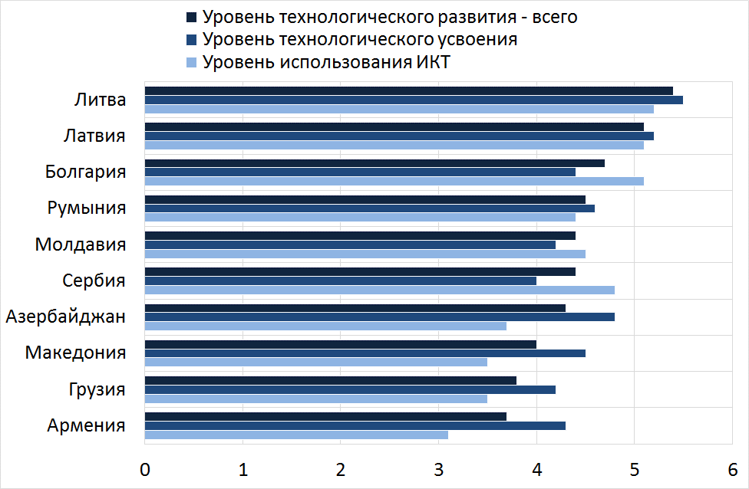
Рис. 17. Показатели технологического развития по шкале от 1 (самый низкий балл) до 7 (самый высокий балл)
Источник: Отчет о глобальной конкурентоспособности за 2014-2015.

Транспортная инфраструктура и логистика
60. Основная часть физической инфраструктуры нуждается в серьезной модернизации. Плохое состояние инфраструктуры в настоящее время представляет собой одно из главных препятствий на пути развития страны. По результатам Отчета о глобальной конкурентоспособности за 2014-2015 гг., Республика Молдова заняла 118-е место среди 144 государств по качеству транспортной инфраструктуры, причем самый низкий балл получила дорожная инфраструктура, а самый высокий – авиатранспортная инфраструктура (рис.18). Проблема усугубляется слабым развитием услуг и логистической инфраструктуры. По Индексу эффективности логистики Всемирного банка Республика Молдова находится на 94-м месте из 160 стран. Самыми проблемными аспектами стали неэффективные услуги географической локализации, низкое качество логистики и низкий уровень компетентности, раздробленность и бюрократический характер процедур, применяемых органами пограничного контроля (рис.19). В 2015 году был принят ряд законодательных и институциональных мер по улучшению работы Таможенной службы. В результате принятых мер с большой вероятностью можно утверждать, что положение Республики Молдова в следующем издании Индекса эффективности логистики значительно улучшится.
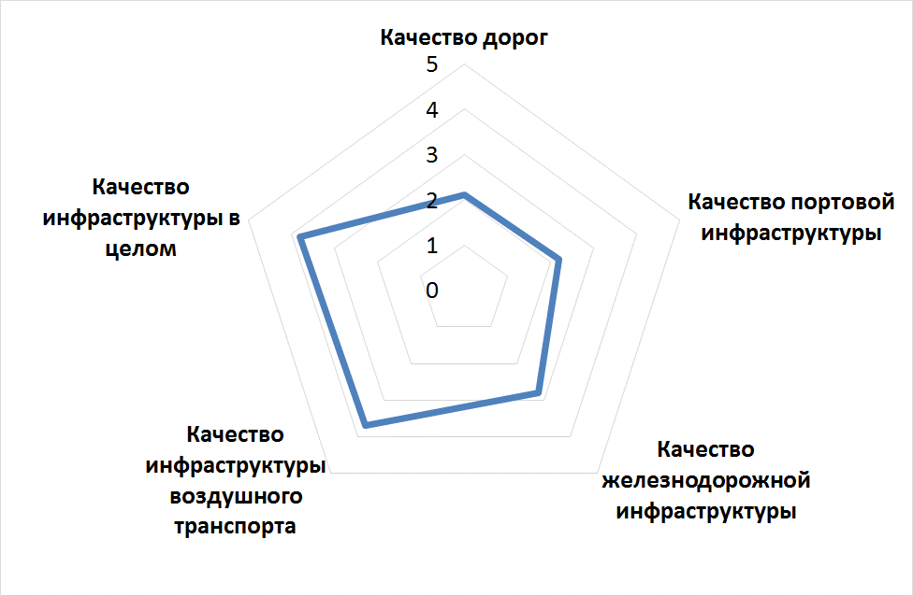
Рис.18. Качество транспортной инфраструктуры, по шкале от 1 (самый низкий балл) до 7 (самый высокий балл), 2014 г.
Источник: Отчет о глобальной конкурентоспособности за 2014-2015.

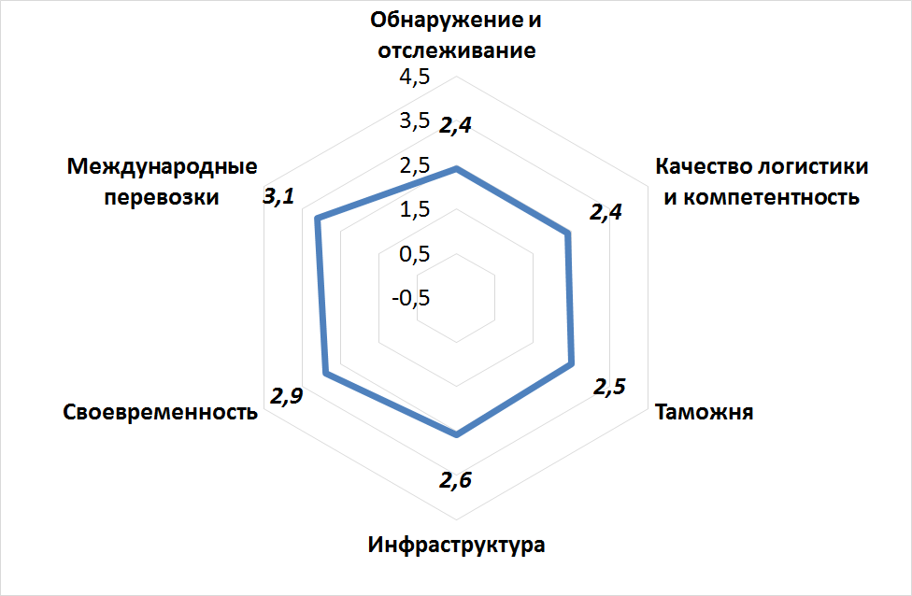
Рис.19. Индекс эффективности логистики по основным элементам, по шкале от 1 (самый низкий балл) до 5 (самый высокий балл), за 2014 год
Источник: Всемирный банк.
61. Неудовлетворительное качество дорог является самой большой проблемой, когда речь заходит о физической инфраструктуре. Около 47% национальных и 80% местных дорог нуждаются в ремонте. Учитывая тот факт, что около 64% от общего объема перевозимых товаров в 2014 году пришлись на автодорожный транспорт, становится очевидным, насколько негативно состояние дорог отражается на стоимости внутренней и внешней торговли и на конкурентоспособности предприятий в Республике Молдова.
62. Качество транспортной инфраструктуры по основным направлениям вывоза товаров представляет один из важных факторов в процессе принятия решений потенциальными инвесторами. Одновременно с привлечением Республикой Молдова больший объем прямых иностранных инвестиций, ориентированных на экспорт, нагрузка на дорожную сеть еще возрастет из-за более интенсивного движения грузового транспорта, что в свою очередь приведет к дальнейшему ухудшению дорог. Качество дорожной сети влияет и на мобильность рабочей силы, поэтому улучшение транспортной инфраструктуры будет способствовать сокращению дефицита компетентной рабочей силы.
63. Качество портовой инфраструктуры является еще одной крупной проблемой. В Республике Молдове есть единственный речной порт – Международный свободный порт Джюрджюлешть, который по Дунаю связывает страну с Черным морем. В порту есть широкая и современная инфраструктура, в которую входят терминалы для товаров и зерновых, общий погрузочно-контейнерный терминал, свободная зона, логистика, услуги лизинга и консультаций, 14 километров железной дороги до Румынии. Однако у порта нет хорошей связи со столицей и с остальной территорией страны из-за непродуманных дорожных и железнодорожных развязок, и он относительно слабо интегрирован в национальную экономическую систему. Неудивительно, что в 2014 году на речной вид транспорта пришлось всего 2% от общего объема перевезенных товаров.
64. По сравнению с автодорожной, портовой и железнодорожной инфраструктурой, авиатранспортная инфраструктура находится в лучшем положении. Республика Молдова вошла в общеевропейское воздушное пространство, что в определенной мере усилило конкуренцию между авиакомпаниями, привело к снижению цен и увеличило международный пассажирский поток. И все же авиатранспорт все еще остается дорогим и неудобным средством грузовых перевозок. Грузовые перевозки можно осуществлять только через Кишиневский аэропорт, в то время как аэропорты в Бэлць и Мэркулешть слабо развиты и редко используются, несмотря на то, что имеют статус международных.

2.3. Институциональная среда
65. Сложившаяся в Республике Молдова правовая и институциональная база недостаточна для привлечения инвестиций и развития экспорта. В самом законодательстве и в порядке его исполнения есть серьезные пробелы, вызванные ненадлежащим управлением экономикой, уязвимостью институтов, слабо развитой деловой культурой, политической и макроэкономической нестабильностью и непредсказуемостью деловой среды. Нормативная база для ведения бизнеса не предусматривает эффективных и ясных гарантий для инвесторов: не существует практики таких инвестиционных договоров, которые вносили бы ясность в права и обязанности обеих сторон; не существует механизмов разрешения проблем с налогообложением (как, например, опережающее налоговое решение), или механизма рассмотрения жалоб со стороны инвесторов. Иностранные инвесторы в Республике Молдова более чувствительны к недостаткам инвестиционного климата в связи с мобильностью прямых иностранных инвестиций, направленных на эффективность, а также в связи с острой международной конкуренцией за прямые иностранные инвестиции в настоящее время.
66. Несмотря на осуществленные за последнее десятилетие реформы, деловой климат в Молдове остается одним из самых слабых в регионе. Это серьезно подрывает усилия страны по стимулированию конкуренции через привлечение инвестиций для развития экспорта и приводит к тому, что Республика Молдова проигрывает региональные соревнования за инвестиции. В конце концов, эти недостатки ограничивают возможности экономики и приводят к снижению уровня жизни населения.
67. Одна из наиболее серьезных проблем связана с большим количеством государственных контрольных проверок, а также с их произвольным характером. В частности, многие инвесторы утверждают, что во многих случаях власти злоупотребляют своим правом проведения проверок, вмешиваясь в работу предприятий без твердо обоснованных причин, решений о проведении проверки и необходимых документов. Более того, нередко инспекторы запрашивают дополнительные сведения и документы, которые ведут к прямым расходам и упущенным возможностям и отнимают у предприятий время, так как отсутствует единая система электронных регистров, из которых инспекторы могли бы напрямую получить полную информацию и необходимые документы о предприятиях, проходящих проверку, не беспокоя сами предприятия в процессе получения таких сведений.
68. В нормативно-правовой основе есть несколько довольно проблемных аспектов, влияющих на условия развития бизнеса. К ним относятся разрешения на строительство, решение процедур о несостоятельности, трансграничная торговля, защита миноритарных инвесторов и «подключение к электроэнергии, по которым такой показатель, как удаленность от передового рубежа» у Республики Молдова, согласно докладу Всемирного банка «Doing Business (Ведение бизнеса) 2015», оказался ниже 60% (рис.2). Эти недостатки деловой среды напрямую подрывают главную задачу по привлечению инвестиций для развития экспорта. Утвержденный местными органами публичной власти порядок получения разрешений на строительство (на что уходит около 246 дней) и отсутствие актуализированной документации по градостроительству отталкивает инвестиции, особенно инвестиции типа «greenfield». Низкий уровень защиты миноритарных инвесторов и затяжные процессы о несостоятельности также подрывают доверие инвесторов, особенно иностранных.
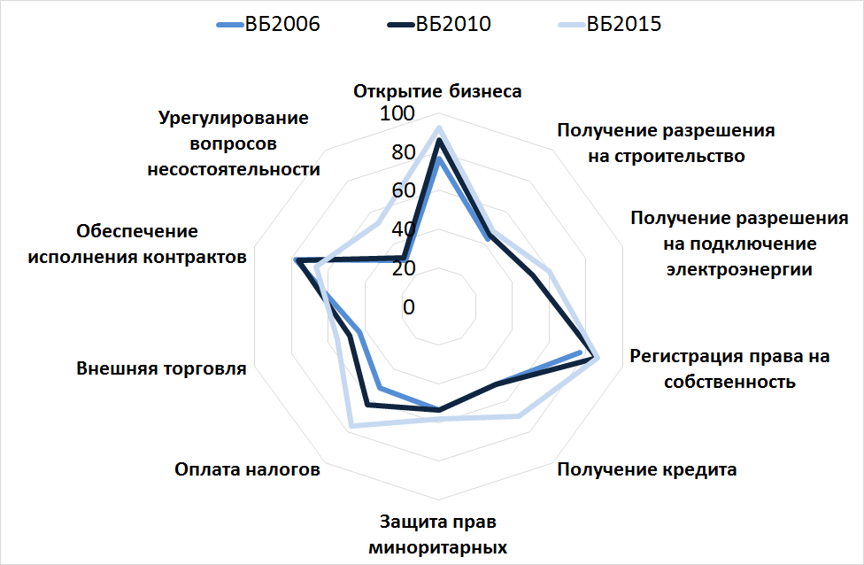
Рис.20. Простота ведения бизнеса по основным компонентам в
Республике Молдова, выраженная как удаленность от передового рубежа,
в %, за 2006, 2010 и 2015 годы
Источник: Всемирный банк.

Регулирование рынка труда
69. Негибкие условия на рынке труда еще больше усугубляют проблему дефицита рабочей силы. В представлении работодателей, законодательство о труде остается жестким и далеко от полного перехода на принципы свободного рынка. «Белая книга 2015», изданная Ассоциацией иностранных инвесторов Молдовы, подчеркивает срочную необходимость в улучшении трудового законодательства. В Трудовом кодексе предусмотрены очень жесткие положения, особенно в том, что касается прерывания трудовых отношений путем увольнения, что создает необоснованные препятствия в процессе реструктуризации предприятий. Кроме того, в Трудовом кодексе Республики Молдова есть противоречивые нормы, касающиеся сверхурочных часов работы, частичной занятости, конфликта интересов. Как следствие, среди компаний преобладает плохое мнение о надежности молдавского законодательства о труде. Согласно Глобальному индексу конкурентоспособности за 2014- 2015 годы, Республика Молдова оказалась на 93-м месте из 144 стран по жесткости требований к устройству и увольнению работников (рис. 21).
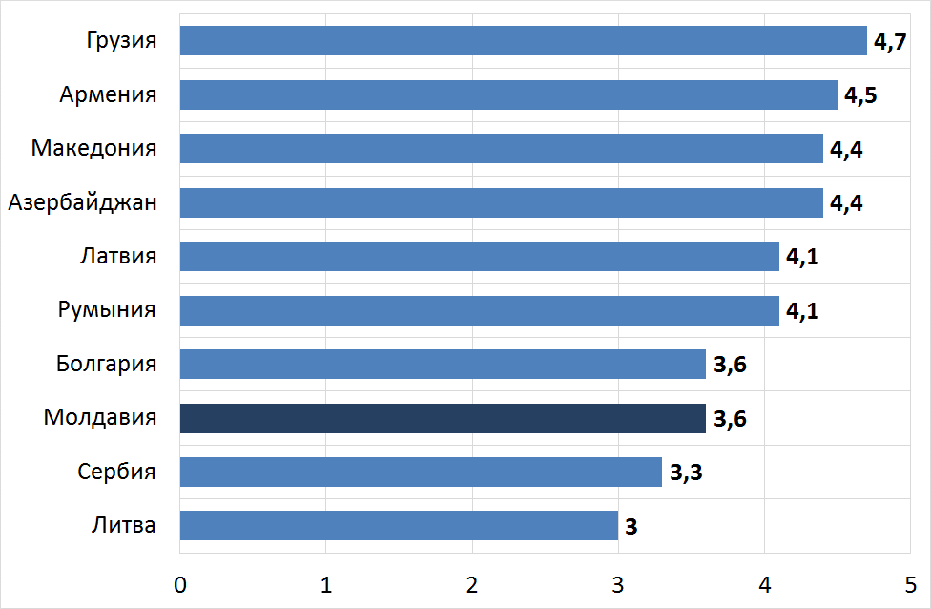
Рис.21. Рейтинг практик устройства и увольнения работников в разных странах по шкале от 1 (самый низкий балл) до 7 (самый высокий балл)

Источник: Глобальный отчет о конкурентоспособности за 2014- 2015 годы

70. Предложение системы образования во многом не соответствует спросу со стороны работодателей. Особенно остро эта проблема проявляется в профессионально-техническом образовании, что во многом вызвано отсутствием у частного сектора заинтересованности и возможностей для более активного участия в составлении учебных программ, определении профессиональных стандартов и организации практического обучения. Так, отраслевые комитеты, созданные именно с целью разработки профессиональных стандартов, наделены неясными полномочиями и не пользуются достаточной институциональной и бюджетной поддержкой для организации эффективной деятельности. Вследствие этого, в Республике Молдова до сих пор нет современных профессиональных стандартов для большинства направлений экономической деятельности, в том числе ориентированных на экспорт. Не производится периодическая оценка актуальности и качества учебы, частный сектор практически не участвует в пересмотре и актуализации технических характеристик, норм и стандартов в системе образования (особенно в сфере профессионально-технического образования).

Качество управления
71. Низкое качество управления и уязвимость публичных институтов всегда были одним из самых серьезных сдерживающих факторов делового развития в Республике Молдова. По материалам Глобального отчета о конкурентоспособности за 2014 – 2015 гг., три из наиболее проблемных факторов для ведения бизнеса – коррупция, политическая нестабильность и неэффективная администрация – имеют непосредственное отношение к управлению и публичным институтам. Коррупция – это острая проблема, создающая серьезные препятствия для привлечения инвестиций в Республику Молдова. По сравнению с другими странами региона, в Республике Молдова отмечается один из самых неудовлетворительных уровней Индекса восприятия коррупции, подготовленного организацией «Transparency International». По этому показателю Молдова находится на 103-м месте из 174 стран (рис.22). Эмпирические данные свидетельствуют о негативном влиянии коррупции на способность стран к привлечению прямых иностранных инвестиций; коррупцию воспринимают как дополнительный «налог» на прибыль, помимо официального, так как из-за нее растут издержки на ведение бизнеса, а прибыльность капиталовложений при этом падает. Коррупция повышает уровень неуверенности в деловой среде и происходит из чрезмерного уровня бюрократии, произвола в формулировании и внедрении политик, неэффективности юстиции, низких заработных плат в госсекторе и низкого уровня экономической свободы. К сожалению, перечисленные факторы актуальны и для Республики Молдова, что грозит потерей потенциальных инвестиционных проектов.
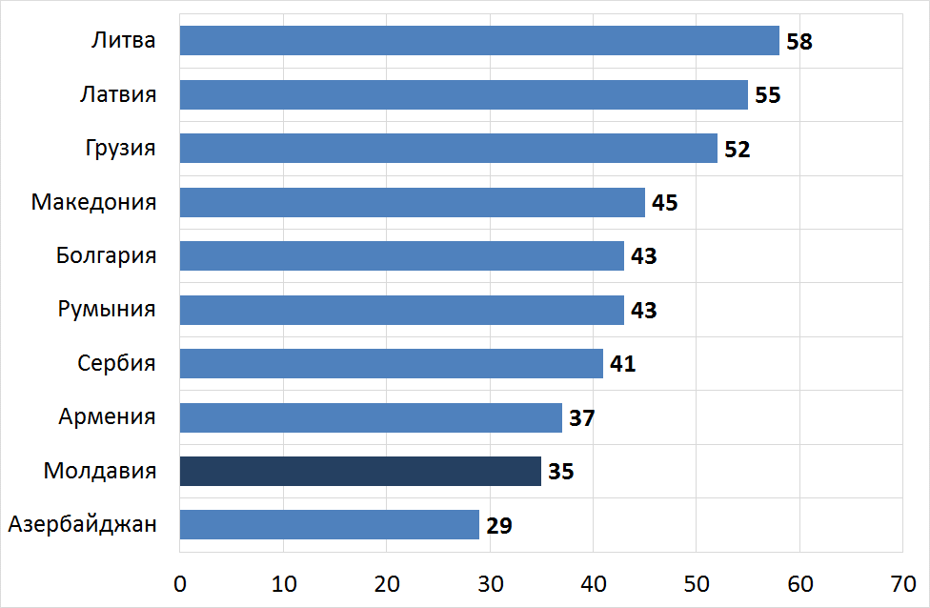
Рис. 22. Индекс восприятия коррупции по шкале от 1 до 100 (чем ниже балл, тем хуже ситуация), 2014 год
Источник: Transparency International.

72. В отличие от других стран региона, за последнее десятилетие Республика Молдова добилась весьма скромных успехов в плане повышения качества управления. По индексу качества нормативно-правовых документов и индексу эффективности управления, рассчитанному Всемирным банком, Республика Молдова находится в самом низу списка сопоставимых стран региона, опередив лишь Азербайджан. Самые большие различия отмечаются по сравнению с Литвой, Латвией и Грузией (рис.23 и 24), разрыв с этими странами все увеличивается. Реформа нормативно-правовой основы также мало улучшила условия для существующих инвесторов за последнее десятилетие и не смогла повысить инвестиционную привлекательность Республики Молдова. Более того, недавняя банковская кража обнажила системные проблемы, связанные с моральным риском, конфликтами интересов, неясностью имущественных отношений и ненадлежащими нормативно-правовыми документами, которые оказали глубоко негативное влияние на деловой климат страны.
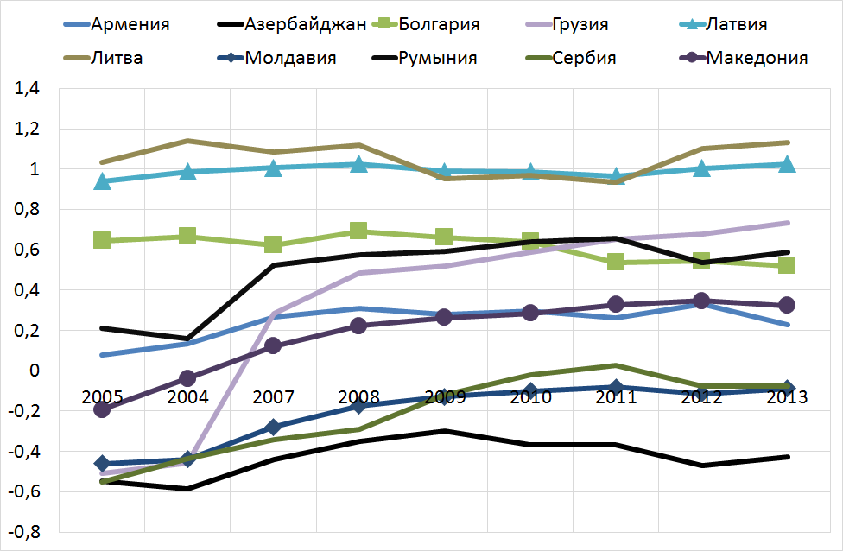 | 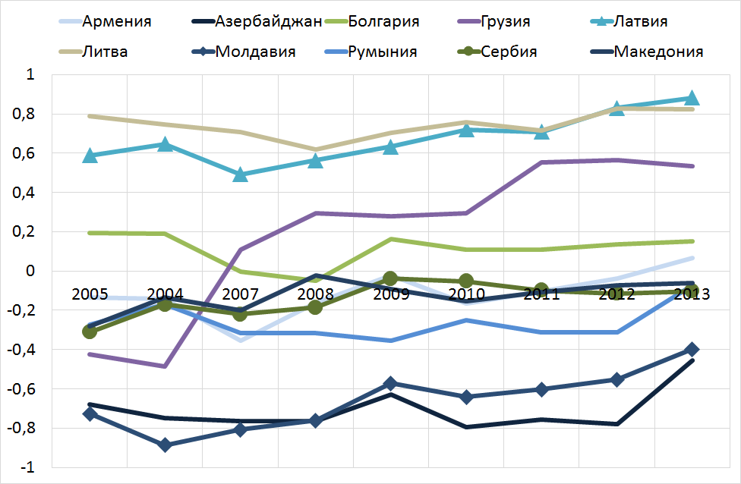
Рис. 23. Индекс качества нормативно-правовой основы, оценка  Источник: Всемирный банк. | Рис. 24. Индекс эффективности управления  Источник: Всемирный банк.

73. Еще одной проблемой является низкий уровень прозрачности в процессе принятия решений. Несмотря на существующую надлежащую правовую основу, способную обеспечить прозрачность в принятии решений, с ее исполнением связаны большие проблемы. Например, в 2013 годы примерно 47% всех обсуждаемых министерствами политик были предложены без соблюдения законных требований прозрачности в процессе принятия решений. Другой серьезной проблемой является прозрачность бюджета: по Индексу бюджетной прозрачности за 2014 году Молдова получила 59 пунктов из 100 максимально возможных, что определяется как «низкий уровень прозрачности». Помимо того, что низкий уровень прозрачности является источником безответственности и коррупции в управлении, он подрывает доверие населения и предприятий к государственным институтам.

74. Недостатки, связанные с ненадлежащим исполнением законов, вселяют в инвесторов неуверенность в защите имущественных прав. В частности, институциональная основа в этом отношении носит раздробленный, слабый и нестабильный характер. Главными проблемами являются: отсутствие сильного института, способного осуществлять стратегически важные инвестиционные проекты, отсутствие должности инвестиционного омбудсмена, способного защитить инвесторов от вероятных неправомочных нормативов и облегчить решение инвестиционных разногласий и споров, отсутствует действенный механизм разрешения жалоб инвесторов. В результате снижается уверенность инвесторов в местном деловом климате, и в частности, в механизмах предупреждения и разрешения инвестиционных споров и разногласий.
75. Ненадлежащая защита имущественных прав делает инвестиции уязвимыми для различных злоупотреблений и преступных действий. Согласно индексу экономической свободы Фонда «Heritage» за 2015 год, Республика Молдова не обеспечивает надлежащую защиту имущественных прав (рис.25). Такая незащищенность выражается не только в рисках экспроприации со стороны государства, но и в рисках, связанных с недружественным поглощением.
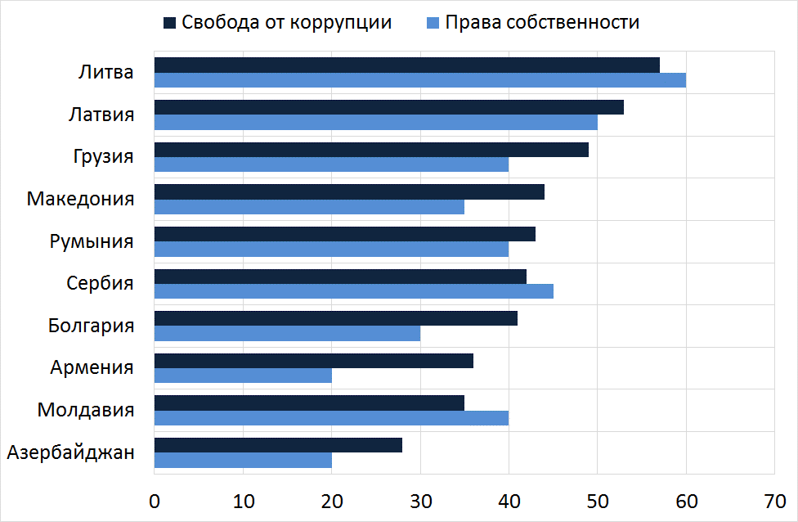
Рис. 25. Индекс свободы от коррупции и индекс защиты имущественных прав, 2015 год
Источник: Фонд Heritage.

Таможенное администрирование
76. Начиная с 2013 года, в Таможенной службе проводился ряд последовательных реформ, особенно в том, что касается продвижения законной трансграничной торговли. В отчете «Doing Business 2016» по позиции «Трансграничная торговля» Республика Молдова занимает 33-е место (между Финляндией и США), что вносит положительный вклад в общий рейтинг Республики Молдова, находящейся на 55-м месте.
77. Среди главных реформ в области таможенного управления можно отметить следующие:
  - введение в 2014 году понятия «авторизованный экономический агент», что предоставляет ускоренный доступ к некоторым упрощенным таможенным процедурам;
  - в целях упрощения трансграничных торговых операций 20 мая 2015 г. Правительством принято постановление о внесении изменений и дополнений в приложение № 1 к Постановлению Правительства № 1140 от 2 ноября 2005 г., сократившее количество обязательных документов для проведения таможенных процедур с 9 документов на экспорт и 11 документов на импорт до всего 3 обязательных документов в обоих случаях;
  - одновременно с сокращением таможенных проверок при растарможивании товаров, в соответствии с практикой, принятой в ЕС, был разработан и модернизирован последующий контроль внешнеторговых операций, тем самым был обеспечен перенос инструментов таможенного контроля с этапа растаможивания товаров на этап последующего контроля;
  - начиная с августа 2015 г. Таможенная служба внедрила систему растаможивания товаров по синему коридору таможенного контроля, который позволяет проводить таможенное оформление без осуществления документального и физического контроля в момент растаможивания товаров, но с перепроверкой таможенных деклараций на основе автоматизированного анализа рисков, не вмешиваясь в деятельность плательщика. Благодаря этому, торговля упрощается за счет сокращения затрат и времени, необходимого на выполнение всех формальностей, связанных с растаможиванием товаров;
  - запуск 1 марта 2014 г. процедуры электронного растаможивания при экспорте товаров, а с 1 марта 2015 г. – процедуры электронного импорта.

78. Несмотря на реформы, осуществляемые в последнее время, многие экономические агенты, занимающиеся экспортом/импортом, все еще считают таможенные процедуры обременительными. По данным Глобального отчета о конкурентоспособности за 2015-2016 гг., Республика Молдова оказалась на 84-м месте (из 144 проанализированных государств), по обременительности таможенных процедур. Таможенное бремя оценивалось фирмами на уровне 3,7 балла из 7, и эта оценка никак не изменилась со времени предыдущего отчета. Таким образом, реформы, осуществленные Таможенной службой за последние 2-3 года, еще не получили полноценного отражения в отношениях экономических агентов.

Организация по привлечению инвестиций и продвижению экспорта
79. Организация по привлечению инвестиций и продвижению экспорта из Молдовы – это публичное учреждение, выступающее координатором в области внедрения политик, способствующих конкурентоспособности, продвижению экспорта из Республики Молдова и привлечению инвестиций. Начиная с 2006 года, Организация по привлечению инвестиций и продвижению экспорта из Молдовы находилась в процессе постоянной реорганизации, и самый последний такой эпизод был в 2014 году, когда устав Организации по привлечению инвестиций и продвижению экспорта из Молдовы был изменен в соответствии с лучшими практиками. Вместе с тем, организация действует пока без ясного видения и мобилизующих кратко-, средне- и долгосрочных задач, которые были бы основаны на институциональной стратегии и надлежащей внутренней структуре. Разработка новой институциональной стратегии является одним из приоритетов этой организации.
80. Организация продолжает сталкиваться с серьезными проблемами управления. Руководство Организации по привлечению инвестиций и продвижению экспорта из Молдовы осуществляется исполнительным директором, назначаемым министром экономики, который отчитывается перед Советом по координацию деятельности Организации по привлечению инвестиций и продвижению экспорта из Молдовы, созданным приказом Министерства экономики №30 от 10 марта 2014 г. (в дальнейшем – Совет). Согласно Постановлению Правительства №109 от 12 февраля 2014 г. «Об Организации по привлечению инвестиций и продвижению экспорта из Молдовы» в Совет входят 13 членов, из которых: шесть представителей государственного сектора, шесть представителей частного сектора и министр экономики, который является председателем Совета. Несмотря на это, Совет так и не стал эффективным механизмом управления, способным обеспечить функционирование Организации как полноправного агентства по привлечению инвестиций и продвижению экспорта, которое может предложить полный спектр услуг в этих областях. Как следствие, многие клиенты видят в Организации по привлечению инвестиций и продвижению экспорта из Молдовы скорее организацию по оказанию помощи в маркетинге, которая не действует в полном соответствии со своими полномочиями. Некоторые члены Совета находятся в ситуации конфликта интересов, так как они являются также и членами Совета по администрированию бюджета по внедрению Программы «Продвижение экспорта» (созданного приказом Министерства экономики № 144 от 15 августа 2011 г.), одновременно представляя и бенефициаров этой Программы. Бюджет данной Программы недостаточен для обеспечения эффективной работы организации, так как распределяется и на реализацию запланированных мероприятий Программы, и на ее администрирование (заработная плата сотрудников, содержание здания и т.д.).
81. Организация по привлечению инвестиций и продвижению экспорта из Молдовы не обладает достаточно сильными полномочиями ни в сфере привлечения инвестиций, ни в сфере продвижения экспорта, так как эти функции выполняются параллельно и другими агентствами. Нечеткий, размытый круг полномочий в сфере продвижения экспорта отрицательно влияет на внешнеэкономический имидж Организации и на доверие к ней среди компаний частного сектора, что приводит к неэффективному использованию и так ограниченных финансовых и человеческих ресурсов Организации по привлечению инвестиций и продвижению экспорта из Молдовы. В то же время, в полномочия Организации входит «наращивание конкурентоспособности», при том, что конкурентоспособность является важной задачей, выходящей за рамки ответственности одного агентства по привлечению инвестиций и продвижению экспорта. Это следует учитывать при составлении будущей институциональной стратегии и внутренней структуры Организации. Существуют также и другие структуры, перед которыми поставлена задача повысить конкурентоспособность Республики Молдова, например, Совет по вопросам конкурентоспособности, учрежденный Правительством в августе 2014 г.
82. Другая проблема касается низкого уровня институциональных компетенций Организации по привлечению инвестиций и продвижению экспорта из Молдовы. Ее годовой бюджет чуть больше 5 миллионов леев (в т.ч. оперативные расходы, составляющие примерно 30%) и он покрывает как функцию по привлечению инвестиций, так и функцию по продвижению экспорта. То есть, с учетом инфляции, бюджет Организации по привлечению инвестиций и продвижению экспорта из Молдовы в 2015 году был примерно на 25% меньше по сравнению с 2012 годом. Бюджет Организации по привлечению инвестиций и продвижению экспорта из Молдовы по продвижению страны значительно ниже средних и срединных бюджетов подобных ей агентов в сопоставимых странах: средний бюджет агентств по привлечению инвестиций в странах с низким доходом достигает 548 000 долларов США, а срединный бюджет – 287 000 долларов США. В странах со средним уровнем дохода средний бюджет агентств по привлечению инвестиций достигает 1,237 миллиона долларов США, а срединный - 570 000 долларов США. Поскольку в последнее время большинство агентств по продвижению инвестиций в регионе консолидировали свою организационную структуру, в настоящее время Организация по привлечению инвестиций и продвижению экспорта из Молдовы сталкивается с очень высокой международной конкуренцией. В 2015 году персонал Организации по привлечению инвестиций и продвижению экспорта из Молдовы состоял всего из 10 сотрудников, в обязанности которых входило продвижение не только инвестиций, но и экспорта. Из-за небольшого числа сотрудников в организации практически невозможно обеспечить разделение труда: члены коллектива отвечают одновременно сразу за несколько задач и нет ни одного специалиста, отвечающего только за привлечение инвестиций или только за продвижение экспорта. Практически отсутствуют технические компетенции в приоритетных отраслях, указанных в настоящей Стратегии. Заработные платы и пособия неконкурентоспособны по сравнению с частным сектором, из-за чего происходит высокая текучесть кадров и хроническая нехватка знаний в приоритетных отраслях экономики и в области маркетинга и продаж. Не применяется ни один показатель производительности – как, например, средняя удельная стоимость каждого проекта прямых иностранных инвестиций, которая могла бы доказать эффективность работы Организации по привлечению инвестиций и продвижению экспорта из Молдовы по привлечению инвестиций. Кроме того, устав Организации не предусматривает обязательной внешней оценки эффективности работы данной организации.
83. У Организации по привлечению инвестиций и продвижению экспорта из Молдовы не хватает некоторых важных функций по продвижению прямых иностранных инвестиций, а именно функций, необходимых для постинвестиционного этапа. Ввиду нехватки финансовых и организационных средств, с которой сталкивается Организация по привлечению инвестиций и продвижению экспорта из Молдовы, она не в состоянии выполнять такую функцию, как, например, функция постсервисного обслуживания (aftercare), которая является базовой в сфере продвижения инвестиций. Данные, собранные в ходе подготовки настоящей Стратегии, говорят о том, что большинство иностранных инвесторов, работающих в стране, особенно в автомобильной промышленности или оказывающих услуги по передаче бизнес-процессов сторонним организациям, могли бы с легкостью расширить свою деятельность, развить цепочки добавочной стоимости путем интеграции местных малых и средних предприятий и заняться распространением знаний и технологий, в том случае, если они получат помощь и поддержку со стороны Правительства. В обязанности Организации по привлечению инвестиций и продвижению экспорта из Молдовы входит обеспечение максимальной выгоды, как для инвесторов, так и для страны, в результате деятельности уже обосновавшихся в Республике Молдова инвесторов. После возобновления функций по мобилизации инвестиций, следующим приоритетным направлением для Организацим по привлечению инвестиций и продвижению экспорта из Молдовы должно стать внедрение постсервисных услуг и помощи в реинвестировании средств.
84. Поскольку Организация по привлечению инвестиций и продвижению экспорта из Молдовы не представлена напрямую на внешних рынках, есть необходимость в более тесном сотрудничестве с другими организациями, которые могли бы ее представлять. Это относится, в частности, к сотрудничеству между Организацией по привлечению инвестиций и продвижению экспорта из Молдовы и дипломатическими миссиями Республики Молдова, поскольку в настоящее время эти связи недостаточно крепки, чтобы принести конкретные результаты. Наиболее тесное сотрудничество – как на информационном, так и на оперативном уровне – следует наладить в странах, перспективных с точки зрения привлечения инвестиций в приоритетные отрасли Республики Молдова. Для достижения результатов экономическая дипломатия Республики Молдова нуждается не только в информационных материалах, распространяемых Организацией по привлечению инвестиций и продвижению экспорта из Молдовы, но и в организации постоянных курсов при Организации по привлечению инвестиций и продвижению экспорта из Молдовы и в передаче ноу-хау в сфере привлечения инвестиций и продвижения экспорта. Необходимо также изучить полномочия и порядок работы торговых атташе при дипломатических миссиях.
85. Из-за того, что Организация по привлечению инвестиций и продвижению экспорта из Молдовы мало известна за рубежом, инвесторы нередко ищут услуги по размещению инвестиций где-то в другом месте. Одной из отправных точек является проект «Консультирование Премьер-министра по вопросам экономического развития» («Advise to Prime-Minister on Economic Development»), осуществляемый при кабинете Премьер-министра Республики Молдова и выполняющий некоторые функции по продвижению инвестиций, в том числе по привлечению инвесторов, постинвестиционной помощи и развитию взаимосвязей между разными прямыми иностранными капиталовложениями, то есть те услуги, которые, как правило, должны оказываться Агентством по привлечению инвестиций и продвижению экспорта. Несмотря на то, что оба посредника наладили между собой хорошие рабочие отношения, для инвестора институциональная среда предстает разрозненной, с дублированием полномочия, что еще больше подрывает имидж Организации по привлечению инвестиций и продвижению экспорта из Молдовы. Указанный выше проект имеет достаточно короткий срок исполнения, так как доноры не могут бесконечно финансировать направление деятельности, которое является естественной функцией Правительства. Таким образом, несмотря на функциональные накладки, главными оперативными трудностями в работе Организации по привлечению инвестиций и продвижению экспорта из Молдовы является плохое финансирование и хрупкая институциональная основа.
86. В заключение, Республика Молдова может предоставить ряд преимуществ для капиталовложений со стороны транснациональных компаний, заинтересованных в повышении эффективности, в рамках их стратегий по выходу на международный рынок. Однако некоторые недостатки в сфере внутренней институциональной политики и законодательства препятствуют привлечению большого числа инвестиционных проектов и более интенсивному продвижению экспорта. Настоящая Стратегия сосредоточена на устранении или смягчении главных недостатков и на использовании сильных сторон страны. В этой связи необходимо учесть ряд возможностей и рисков (таблица 11).
Таблица 11
Привлечение инвестиций и продвижение экспорта: анализ SWOT для Республики Молдова

СИЛЬНЫЕ СТОРОНЫ | СЛАБЫЕ СТОРОНЫ
- Благоприятное соотношение производительности / зарплат в перерабатывающих отраслях и в экспортно-ориентированных услугах;  - Многоязычное население;  - Реформы, осуществляемые Таможенной службой, чтобы сократить время, расходы и необходимое количество документов для процедуры растаможивания;  - Выгодное географическое положение по отношению к ЕС, России, Среднему Востоку и Центральной Азии;  - Близость к СНГ и развитые деловые контакты молдавских экспортеров и производителей на этих рынках;  - Свободный визовый режим со странами СНГ, ЕС, США Канадой, Израилем и др.;  - Свободная торговля с ЕС, Турцией, Юго-Восточной Европой и странами СНГ;  - 47 двусторонних соглашений между Республикой Молдова и другими странами во избежание двойного налогообложения;  - 40 двусторонних соглашений между Республикой Молдова и другими странами о взаимной защите инвестиций;  - Ставка подоходного налога с юридических лиц конкурентная на международном уровне;  - Существование инструментов привлечения инвестиций (свободные экономические зоны, промышленные парки);  - Есть неиспользуемые активы (промышленные земли, строения) в свободные экономические зоны и промышленных парках;  - Большой инфраструктурный и технологический потенциал для развития производства компьютерных программ и деловых услуг, ориентированных на экспорт;  - Большой потенциал развития автомобильной, текстильной и электронной промышленности;  - Комплекс налоговых освобождений и других льгот для резидентов свободных экономических зон и промышленных парков;  - Горизонтальные освобождения и льготы на транспорт, питание и профессиональную подготовку работников;  - Освобождение от НДС на ввоз или закупку оборудования, включенного в уставный капитал компании | - Дефицит рабочей силы средней и высокой квалификации, особенно в сельской местности;  - Низкий процент молодых специалистов в технических и технологических областях;  - Устаревшие программы в сфере профессионального образования, не соответствующие требованиям рынка труда;  - Негибкие политики в сфере занятости населения;  - Неуверенность инвесторов, связанная с налоговыми и таможенными процедурами;  - Жесткие требования иммиграционной политики и неуместные процедуры, применяемые иммиграционными властями;  - Слабое агентство по привлечению инвестиций и продвижению экспорта, из-за недостаточного финансирования;  - Нечеткое разграничение институциональных полномочий по привлечению прямых иностранных инвестиций и продвижению экспорта;  - Неудовлетворительное состояние физической инфраструктуры, особенно региональных дорог;  - Высокие затраты на услуги логистики;  - Нехватка адекватно развитых промышленных площадок, с техническими сетями, а также высокие расходы на развитие промышленных площадок;  - Общая налоговая нагрузка довольно высока по сравнению с другими странами региона;  - Сложные процедуры получения от органов местной публичной власти разрешений на строительство и заключения организации-поставщика на подключение к электросети;  - Низкое качество управления (коррупция, отсутствие прозрачности в процессе принятия решений, неясные условия защиты имущественных прав) ведет к появлению крупных деловых рисков;  - Нехватка собственных источников сырья;  - Раздробленный внутренний сельскохозяйственный рынок и нехватка масштабного производства в данной отрасли.
ВОЗМОЖНОСТИ | РИСКИ
- Географическая близость и отсутствие языковых барьеров, что создает возможности для интеграции в технологические цепочки фирм с прямыми иностранными инвестициями, расположенные в Румынии и Украине;  - Глобальное и региональное повышение спроса на деловые услуги и разработку компьютерных программ;  - Все более явственные тенденции по перемещению фирм из Центральной Европы в таких отраслях, как автомобилестроение, легкая промышленность и производство обуви, электроники;  - Процесс европейской интеграции, открывающий множество возможностей для развития институциональных компетенций и навыков в области привлечения прямых иностранных инвестиций;  - Выполнение Договора об Ассоциации, что сможет упростить международную торговлю и решить проблемы конкурентоспособности;  - Либерализация торговли услугами, перемещение кадров и открытия компаний по условиям DCFTA, что может повысить эффективность услуг, экспортируемых из Молдовы;  - Модель создания автопромышленности и растущие производственные расходы на существующих и возникающих рынках могут открыть возможности для прямые иностранные инвестиции в совершенно новых отраслях для Республики Молдова;  - Приватизация некоторых госпредприятий, что может создать возможность для привлечения прямые иностранные инвестиции, ориентированных на эффективность;  - Поступления от приватизации, которые можно использовать на финансирование строительства промышленных помещений «под ключ»;  - Свободный международный аэропорт Мэркулешть, открывающий возможности для инвестирования в производство товаров с высокой добавленной стоимостью, своевременные поставки иностранным клиентам; | - Продолжающаяся макроэкономическая нестабильность и слабый внутренний финансовый сектор, которые могут значительно повысить уровень риска и расходы на финансирование прямых иностранных инвестиций в стране;  - Бюджетные риски и слабая налоговая дисциплина, что может ограничить налоговую базу страны, необходимую для улучшения и поддержания согласованной системы льгот для прямых иностранных инвестиций;  - Непрекращающаяся и нарастающая политическая нестабильность, которая может отпугнуть как потенциальных, так и существующих иностранных инвесторов;  - Риск того, что некоторые уже существующие инвестиционные проекты уйдут из Республики Молдова из-за нерешенных инвестиционных споров, что может плохо отразиться на международной репутации страны;  - Усиливающаяся трудовая эмиграция продолжит оказывать отрицательное воздействие на доступность и стоимость рабочей силы;  - Инфляционное давление в краткосрочном и среднесрочном плане может подорвать ценовые преимущества, предоставляемые Молдовой;  - Экономический спад в России и хрупкий экономический рост в ЕС;  - Нестабильность системы безопасности в Украине и риски продления конфликта могут и далее повышать уровень рисков и расходы на финансирование прямых иностранных инвестиций в стране;  - Замороженный конфликт в Приднестровье и опасность возникновения нового очага сепаратизма в регионе могут и далее повышать уровень рисков и расходы на финансирование прямых иностранных инвестиций в стране;  - Торговые барьеры, навязанные Россией на пути импорта из Республики Молдова, и риск, что они станут постоянными, могут подорвать привлекательность страны для тех прямых иностранных инвестиций, которые ориентируются на российский рынок

3. Стратегическое видение
87. Договор об ассоциации Республика Молдова – Европейский Союз приведет к большей открытости Республики Молдова для международной торговли, благодаря устранению тарифных и нетарифных торговых барьеров. По результатам проведенных анализов, в случае полного исполнения положений Договора, он должен привести к повышению ВВП на 6-7%, создать большое количество хорошо оплачиваемых рабочих мест и способствовать диверсификации национальной экономики. Одним из главных условий для получения благ, предлагаемых Договором об ассоциации, является привлечение прямых иностранных инвестиций. С учетом этого, Правительство приступило к амбициозной институциональной реформе, направленной на улучшение инвестиционного климата, защиту имущественных прав, повышение общего уровня предсказуемости в стране и выполнение других необходимых условий для привлечения инвесторов в Республику Молдова. Будучи одним из обязательств Правительства, указанных в Таблице мер экономической политики в рамках Соглашения о финансировании, подписанного между Правительством Республики Молдова и Европейским Союзом в целях выполнения Договора об углубленной и всесторонней зоне свободной торговли, настоящая Стратегия направлена на выполнение именно этих задач.
88. До 2020 года инвестиции станут главным фактором экономического роста и, соответственно, консолидации и диверсификации экспорта из Республики Молдова. Инвестиции будут в большой степени способствовать структурному преобразованию и модернизации Республики Молдова, особенно благодаря созданию новых рабочих мест, которые будут способствовать осуществлению перехода трудовых ресурсов к таким видам деятельности, которые будут генерировать высокую добавленную стоимость, а также благодаря распространению технологических компетенций и знаний на рынке труда и среди местных компаний.
89. Обрабатывающая промышленность и экспортно-ориентированные услуги станут главными принимающими секторами для новых проектов, финансируемых за счет прямых иностранных инвестиций. В целом, в странах, находящихся в переходном периоде, сфера услуг играет пока незначительную роль в привлечении прямых иностранных инвестиций. Вместе с тем, бизнес-услуги, программное обеспечение, производство оборудования и запасных частей для автомобилей, а также их сборка – это отрасли, генерирующие самое большое количество инвестиционных проектов и рабочих мест в Европе. Также эти отрасли предоставляют возможности для привлечения и иных видов капиталовложений, помимо прямых иностранных инвестиций: например, инвестиции без размещения капитала путем экстернализации определенных процессов, выдачи лицензий и франшиз. Это те отрасли, в которых Республике Молдова уже удалось привлечь инвестиции и где еще сохраняется потенциал для привлечения прямых иностранных инвестиций. Другим сектором экономики Молдовы, сохраняющим высокую привлекательность, являются производство одежды и обуви. Республика Молдова и далее будет уделять самое пристальное внимание таким экспортно-ориентированным проектам с интенсивным использованием рабочей силы. Они оказываются тем более своевременными в условиях замедления потока проектов, основанных на прямых иностранных инвестиций, в странах Центральной Европы (Чехии, Венгрии, Польше), а также ввиду того, что главными конкурентами Республики Молдова теперь стали страны Юго-Восточной Европы.

Выбор приоритетных секторов – рейтинговая таблица

90. На основе данных о динамике потоков прямых иностранных инвестиций, о молдавском экспорте и о ситуации в разных отраслях экономики Республики Молдова была разработана таблица для выбора отраслей с самым высоким потенциалом для роста молдавского экспорта, а также привлечения инвестиций в производство или оказание услуг.
91. Выбор приоритетных секторов основывался на шести критериях (результаты выбора отраслей представлены в таблице 12):
  - инвестиционная привлекательность сектора – количество проектов прямых иностранных инвестиций за 2013-2014 гг. Первые 10 секторов, шкала от 10 до 1, по количеству проектов (10 = самое большое количество, 1 = наименьшее количество) в этих первых десяти секторах. Источник данных: таблица 4;
  - потенциал для создания рабочих мест в секторе – количество вновь созданных рабочих мест за 2013-2014 гг. Первые 10, шкала от 10 до 1, по количеству созданных рабочих мест (10 = самое большое количество, 1 = наименьшее количество) в этих первых десяти секторах. Источник данных: таблица 5;
  - динамика прямых иностранных инвестиций в Молдове (10 = самое большое количество; 5 = несколько проектов; 0 = мало или ни одного проекта). Источник данных: расчеты, сделанные на основе данных Национального банка Молдовы;
  - динамика молдавского экспорта (10 = высокая динамика; 5 = скромная динамика; 1 = низкая динамика). Источник данных: таблица 1, только за 2014 год;
  - показатель сравнительного преимущества (10 = высокая динамика; 5 = скромная динамика; 1 = низкая динамика). Источник данных: таблица 3;
  - барьеры на пути молдавского экспорта (тарифные и нетарифные) (10 = низкие барьеры; 0 = высокие барьеры). Источник данных: расчеты.

Таблица 12
Матрица баллов

 | Инвести-ционная привлекатель-ность | Создание рабочих мест | Дина-мика прямых иност-ранных инвес-тиций | Дина-мика экс-порта | Индекс ВСП | Экс-портные барьеры | Итого
Информация и коммуникации | 10 | 9 | 10 | 5 | - | 10 | 44
Производство машин и оборудования | 7 | 10 | 10 | 5 | 0 | 10 | 42
Административные и вспомогательные услуги | 9 | 7 | 5 | 5 | - | 10 | 36
Производство приборов и запчастей | 8 | 8 | 0 | 5 | 5 | 10 | 36
Производство текстильных изделий, производство одежды и производство обуви | 0 | 0 | 10 | 10 | 5 | 10 | 35
Электрооборудование | 2 | 4 | 5 | 5 | 5 | 10 | 31
Пищевая промышленность | 6 | 6 | 10 | 10 | -10 | 0 | 22
Деревообработка, переработка продукции из дерева и пробки | 0 | 0 | 0 | 5 | 5 | 10 | 20
Производство основной фармацевтической продукции и фармацевтических препаратов | 3 | 5 | 0 | 1 | - | 10 | 19
Производство изделий из резины и пластмассы | 1 | 2 | 0 | 1 | 5 | 10 | 19
Производство мебели | 0 | 0 | 0 | 1 | 5 | 10 | 16
Обработка и отделка кож | 0 | 0 | 0 | 10 | -5 | 10 | 15
Финансы и страхование | 5 | 0 | 5 | 1 | - | 0 | 11
Производство другого транспортного оборудования | 0 | 0 | 0 | 1 | - | 10 | 11
Добывающая промышленность | 0 | 0 | 0 | 1 | - | 10 | 10
Производство электроэнергии; передача электроэнергии | 0 | 0 | 0 | 1 | - | 10 | 10
Производство химических субстанций и продуктов | 4 | 0 | 0 | 1 | -5 | 10 | 10
Производство продукции из не содержащих металл ископаемых минералов | 0 | 0 | 0 | 1 | - | 10 | 10
Сельское, лесное хозяйство и рыбная ловля | 0 | 0 | 0 | 10 | -5 | 0 | 5
Розничная торговля | 0 | 3 | 0 | 1 | - | 0 | 4
Транспортировка по наземным путям сообщения и трубопроводам | 0 | 1 | 0 | 1 | - | 0 | 2
Металлургия | 0 | 0 | 0 | 1 | -10 | 10 | 1
Источник: оценки авторов
92. В результате было выявлено семь приоритетных секторов:
Таблица 13
Описание выявленных приоритетных секторов

№  п/п | Выявленный сектор | Примечание
1. | Информация и коммуникации | Данный сектор получил самый высокий рейтинг, так как фигурирует среди первых секторов по прямым иностранным инвестициям и созданию рабочих мест, и уже сумел привлечь большое количество проектов прямых иностранных инвестиций. У Республики Молдова есть сравнительные преимущества в виде квалифицированной рабочей силы (знания в области ИКТ и владение иностранными языками) и стоимости труда. Другим крупным преимуществом сектора является то, что его результаты можно экспортировать онлайн и тем самым снять одно из существенных препятствий на пути молдавского экспорта: удаленность от основных рынков
2. | Производство машин и оборудования (в дальнейшем - автомобильная промышленность) | Данный сектор получил высокий рейтинг благодаря большому числу проектов прямых иностранных инвестиций и рабочим местам, созданным в Европе, а также эффективности уже существующих в Молдове прямые иностранные инвестиции за последнее время. Вероятность привлечения проектов по производству машин невелика, но вероятность привлечения проектов по производству автозапчастей для экспорта на фабрики по производству или сборке машин в Центральной и Восточной Европе – является высокой. Исходя из уже имеющихся результатов и конкурентоспособной стоимости рабочей силы в Республике Молдова, можно ожидать, что количество проектов с интенсивным использованием рабочей силы – таких, как производство текстиля для автомобилей (напр., чехлов на сидения) или сборка кабеля, может увеличится и создать большое количество рабочих мест в Республике Молдова, как это произошло в других странах Центральной и Восточной Европы за последние 20 лет
3. | Административные и вспомогательные услуги | Этот сектор, который охватывает все центры по приему звонков и другие виды деятельности, связанные с передачей выполнения деловых процессов сторонним организациям, может сыграть ту же роль, что и сектор ИКТ: у Республики Молдова есть сравнительное преимущество в виде молодой и квалифицированной рабочей силы, знания иностранных языков и разумной стоимости труда. Так же, как и в случае программного обеспечения/ИКТ, результаты/услуги могут доставляться клиентам через сети ИКТ, снимая тем самым вопрос о длительной и дорогой транспортировке до клиента. В Республике Молдова уже есть первые примеры инвестиций такого рода
4. | Производство приборов и запчастей | В этом секторе был отмечен рост объема экспорта, и именно этот сектор находится среди ведущих секторов в Европе по количеству прямых иностранных инвестиций и созданию новых рабочих мест
5. | Производство текстильных изделий, производство одежды и обуви | Этот сектор не попал в число ведущих в Европе по иностранным инвестициям и созданию новых рабочих мест, однако это традиционный для Молдовы сектор и имеет сравнительные преимущества в виде квалифицированной рабочей силы и стоимости труда. Ценовая конкурентоспособность со временем, вероятно, утратит значение, но в краткосрочном плане и, скорее всего, в среднесрочном тоже, он будет оставаться таким сектором, где будет открываться большое количество новых рабочих мест в Республике Молдова
6. | Электрооборудование | Этот сектор не попал в число ведущих в Европе по иностранным инвестициям и созданию новых рабочих мест, но в Центральной и Восточной Европе существует большое количество заводов, где производится и собирается электрическое и электронное оборудование, которые могут стать потенциальными покупателями компаний, производящих электронику или электрооборудование. Близость Республики Молдова к этим потенциальным покупателям и конкурентная цена могут поспорить с конкурирующими азиатскими ценами. Кроме того, с ростом стоимости рабочей силы в Центральной и Восточной Европе можно ожидать, что производители из этого региона рассмотрят возможность передислокации в страны с более низкими затратами на производство – такие, как Республика Молдова.
7. | Пищевая промышленность и сельское хозяйство | Данный сектор не получил высокий балл в таблице, и хотя он один из ведущих в Республике Молдова по экспорту, и стране удалось привлечь инвестиции в этот сектор, эффективность прямых иностранных инвестиций и создание рабочих мест в нем в Европе не впечатляет. Что еще важнее, объем вывоза и доля этого сектора в молдавском экспорте находятся на спаде. В то же время, существуют серьезные нетарифные барьеры, могущие стать существенным препятствием на пути роста экспорта продуктов питания из Республики Молдова. В республике есть предыдущие инвестиции в этот сектор, но они были сделаны еще в эпоху приватизации. Согласно оценкам, большинство иностранных инвестиций в этом секторе принимает форму приватизации государственных предприятий, либо слияний и выкупа частных активов. Узкий внутренний рынок и раздробленность внутреннего предложения могут оказаться такими препятствиями, из-за которых потенциальные иностранные инвесторы могут передумать вкладывать в Республику Молдова. Вместе с тем, благодаря роли сельского хозяйства и переработке продуктов питания в молдавской экономике, этот сектор следует включить в список приоритетных, особенно в целях продвижения экспорта
Источники: оценки авторов.
93. Бизнес-услуги и информационно-коммуникационные технологии в Республике Молдова конкурентоспособны на международной арене, и их конкурентное преимущество можно развивать и дальше. Республика Молдова обладает хорошей инфраструктурой сетей электронной коммуникации, которые обеспечивают высококачественное подключение к Интернету, с высокими скоростями передачи данных. Несмотря на то, что уровень знания английского языка среди выпускников ниже, чем в других странах Юго-Восточной Европы, уровень знания французского языка намного выше, что означает, что Республика Молдова легко могла бы стать серьезным поставщиком услуг для франкоязычных стран. Более того, широко распространен русский язык – приблизительно половина населения свободно говорит на этом основном языке в странах СНГ, что дает возможность оказывать услуги бизнес-поддержки для стран СНГ.

94. Экспорт услуг, в том числе информационно-коммуникационные технологии, научные исследования и разработки, а также передача выполнения бизнес-процессов в Республику Молдова оцениваются приблизительно в объеме 959 миллионов долларов США в 2014 году. Услуги научных исследований и разработок/проектирования, а также услуги стороннего ведения бизнес-процессов в настоящее время в Республике Молдова менее популярны, чем услуги информационно-коммуникационных технологий, и составляют менее 25% от общего объема экспорта услуг информационно-коммуникационных технологий. Однако спрос на эти услуги в регионе продолжает расти, поэтому предполагается ускоренное развитие услуг стороннего ведения бизнес-процессов по сравнению с другими видами деятельности. Учитывая ограничения на рынке труда, Республика Молдова сосредоточит свои усилия на привлечении инвестиций в те виды деятельности, которые приносят самую высокую добавленную стоимость (такие, как анализ, проектирование, разработка и тестирование программ) или виды деятельности с низкой интенсивностью (разработка веб-приложений, базовое программирование, услуги стороннего ведения процессов малого и среднего бизнеса), для которых не нужно много сотрудников.
95. Автомобильная промышленность является главным источником новых рабочих мест в Европе и главной целью продвижения инвестиций в Республике Молдова. Автомобильная промышленность находится среди первых четырех секторов в Европе по числу новых проектов с прямыми иностранными инвестициями. В то же время, он является еще и сектором, в котором благодаря прямым иностранным инвестициям создается самое большое количество рабочих мест в Европе – приблизительно 50 000 новых рабочих мест ежегодно. Республика Молдова уже привлекла несколько компаний в области автомобильной промышленности («Draexlmaier» и «Leoni» из Германии, «Lear Corporation» из США, «Gebauer&Griller» из Австрии, «Confezioni Andrea Covercar» из Италии), и за 2014 год эта отрасль принесла около 4% от ВВП. Страна остается конкурентоспособной на международном уровне в плане принятия новых инвестиционных проектов в автомобильной промышленности (которые с точки зрения статистической классификации вписываются в категорию «машиностроение и производство электрооборудования»).
96. Индустрия по производству текстильных изделий, одежды и обуви остается главным получателем прямых иностранных инвестиций, как с размещением капитала, так и без размещения капитала. В этой отрасли действуют довольно мощные компании, имеющие потенциал стать поставщиками для иностранных компаний через различные формы инвестиций. В секторах, входящих в эту отрасль, Республика Молдова могла бы пойти по пути Румынии или Албании – стран, где национальные агентства успешно продвигали среди иностранных инвесторов местные производства (особенно среди итальянских и французских компаний), в частности, через экспорт местных брендов, т.е. продукции с высокой добавленной стоимостью.
97. Потенциал для привлечения прямых иностранных инвестиций есть и в производстве электроники, учитывая тот факт, что необходимые компетенции для производства электроники сходны или близки тем, которые необходимы для сектора информационно-коммуникационных технологий, машиностроения и производства электрооборудования. Улучшенная система образования для подготовки специалистов в этих секторах принесет свои результаты и в производстве электроники. География электронной промышленности также может сыграть на руку Республике Молдова: в странах с переходной экономикой эта промышленность уже укоренилась (в Чешской Республике, Венгрии и Польше). Но в условиях, когда требования к производственным мощностям возросли, а эффективность расходов стала приоритетной проблемой, инвесторы начали больше ориентироваться на страны Восточной Европы, особенно на Румынию. Логично, чтобы Республика Молдова стала следующим пунктом назначения, особенно с либерализацией доступа на европейские потребительские рынки благодаря Договору об углубленной и всеобъемлющей зоне свободной торговли.
98. Сельскохозяйственный сектор и пищевая промышленность могут стать важными источниками новых рабочих мест и более высоких доходов, особенно в сельской местности. В Республике Молдова превосходные климатические условия для развития современного и конкурентоспособного сельского хозяйства – в первую очередь, умеренно-континентальный климат, для которого характерны короткие и мягкие зимы и долгое и жаркое лето. Кроме того, в Молдове плодородные почвы. В производстве продуктов питания и напитков очевидным конкурентным преимуществом является обилие сырьевой базы – фруктов, овощей и зерновых. Географическое расположение Республики Молдова вблизи от Турции – крупного сельскохозяйственного производителя в регионе – дает возможности для пополнения количества сырья, поставляемого пищевой промышленности в межсезонье, а также многочисленные возможности для оказания услуг логистики и международной торговли. У Республики Молдова, кроме того, есть серьезный потенциал для производства экологичной сельскохозяйственной продукции. Законодательство об экологически чистом сельском хозяйстве уже было приведено в соответствие с требованиями ЕС, в том числе положения о принципах и методах переработки экологически чистых продуктов питания, проверках и сертифицировании в области производства экологически чистых продуктов питания, импорта и экспорта. Начиная с 2000 года, постоянно увеличиваются площади, занятые экологичными сельскохозяйственными культурами, и количество сертифицированных производителей, что доказывает наличие очень хорошего потенциала в области производства экологически чистых сельскохозяйственных продуктов. В краткосрочном плане деятельность Правительства сосредоточится на привлечении прямых иностранных инвестиций в те виды деятельности, которые оказывают услуги сельскому хозяйству.
99. Несмотря на то, что указанные отрасли относятся к приоритетным, это не значит, что иностранным инвестициям в другие отрасли будут создаваться препятствия или не будет уделяеться внимание. Напротив, меры, предусмотренные в настоящей Стратегии, окажут положительное влияние на капиталовложения во все другие отрасли. Более того, она прямо направлена на развитие связей между компаниями/секторами, получающими прямые иностранные инвестиции, и теми, которые не получают прямых капиталовложений, а также на распространение знаний и технологических компетенций, полученных благодаря прямым иностранным инвестициям, во всех сферах экономики страны. Кроме того, помимо тех отраслей, которые продвигаются как приоритетные для привлечения прямых иностранных инвестиций, и другие секторы также могут продвигаться как приоритетные с точки зрения их экспортного потенциала.
100. Главная цель настоящей Стратегии – ускоренное освоение экспортного потенциала Республики Молдова, в основном путем привлечения иностранных инвестиций. Это позволит сократить технологическое отставание Республики Молдова и будет способствовать созданию достойных и более производительных рабочих мест в экспортно-ориентированных отраслях. Приоритет отдается услугам по стороннему ведению бизнес-процессов, машиностроению и производству электрооборудования для автомобильной индустрии, электронной индустрии, производству одежды и обуви, разработке компьютерных программ, сельскохозяйственному сектору и пищевой промышленности. Для определения этих секторов был применен ряд критериев, в том числе значение сектора в обеспечении населения рабочими местами, потенциал быстрого роста экспорта, доказанная конкурентоспособность на международном уровне и/или необходимость развития отдельных направлений с высокотехнологичной компонентой, которая является частью экспортируемой продукции. Увеличение количества инвестиционных проектов, объема прямых иностранных инвестиций и создания рабочих мест в период 2016-2020 годы станет главным доводом в пользу привлечения, осуществления, обслуживания и эффективного развития прямых иностранных инвестиций в экспортно-ориентированные направления. Таким образом, настоящая Стратегия предусматривает консолидацию сравнительных преимуществ и институциональных возможностей, необходимых для привлечения новых инвесторов, оказания необходимой помощи и поддержки на постинвестиционном этапе для уже существующих инвесторов, развития технологических связей между прямыми иностранными инвестициями и местными компаниями и катализации процесса распространения знаний и технологий, которые представляются проектами с участием прямых иностранных инвестиций, на все сферы экономики.
101. Вследствие осуществления мер, предусмотренных в настоящей Стратегии, объем прямых иностранных инвестиций, привлекаемых в Республику Молдова, будет постепенно увеличиваться, стремясь достигнуть в совокупности цифры 380 миллионов долларов США к 2020 году. До настоящего времени страна привлекла средний объем прямых иностранных инвестиций типа «greenfield» в размере 65 долларов США на душу населения в год, в то время как средняя цифра в других странах региона достигла 357 долларов США. В долгосрочной перспективе (около 10 лет) Республика Молдова ставит своей целью и обладает необходимым потенциалом для того, чтобы приблизиться к уровню других стран региона и увеличить средний объем проектов с участием прямых иностранных инвестиций до 350 долларов США на душу населения. В абсолютном выражении это будет означать около 1,250 миллионов долларов США. Однако, с учетом существующих сложностей в инвестиционном климате, препятствий, которые необходимо устранить, и необходимости консолидации возможностей национального агентства в области привлечения инвестиций и продвижения экспорта, в настоящей Стратегии предусматриваются более скромные цели на среднесрочный период (до 2020 г.).

4. Стратегия вмешательства

102. Стратегия вмешательства – это системный план действий, подготовленный с целью устранения недостатков инвестиционной среды, описанных в главе 2 настоящей Стратегии, и поддержки задач, указанных в главе 3 настоящей Стратегии.

103. Стратегия вмешательства предусматривает действия, классифицированные по шести областям вмешательства (задачи):
1) задача A. Укрепление основных элементов нормативно-правовой базы, способствующих привлечению, сохранению, развитию инвестиций и продвижению экспорта;
2) задача B. Совершенствование системы развития рабочей силы для приоритетных экспортно-ориентированных отраслей;
3) задача C. Повышение качества промышленной, транспортной и торговой инфраструктуры для развития экспортно-ориентированных секторов;
4) задача D. Усиление экономических стимулов и развитие прямых иностранных инвестиций через упрочнение связей с национальной экономикой;
5) задача E. Повышение экспортных мощностей отечественных производителей;
6) задача F. Наращивание потенциала национальных институтов в целях привлечения, сохранения и развития инвестиций и продвижения экспорта.

104. Задача A. Укрепление основных элементов нормативно-правовой базы, способствующих привлечению, сохранению, развитию инвестиций и продвижению экспорта включает пять вспомогательных задач:

A1 | Эффективное предотвращение и разрешение инвестиционных споров
A2 | Улучшение налогово-таможенной политики и ее администрирования
A3 | Повышение доверия бизнеса к государству и создание прозрачных отношений между бизнесом и государством
A4 | Укрепление статистической базы об инвестиционной и экспортной деятельности
A5 | Ускорение процесса выполнения положений, предусмотренных Стратегией реформы нормативно-правовой базы предпринимательской деятельности на 2013-2020 гг.

105. Вспомогательная задача A1. Эффективное предотвращение и разрешение инвестиционных споров предусматривает меры по укреплению инвестиционного климата в Республике Молдова. В настоящее время, когда иностранные компании имеют равный доступ к правосудию в целях разрешения возникающих споров, а Закон об инвестициях в предпринимательскую деятельность позволяет вести арбитражное разбирательство на международных принципах в случае согласия обеих сторон, иностранные инвесторы скорее скептически настроены в отношении эффективности, беспристрастности и добросовестности местной судебной системы. Фирмы предпочитают избегать судебные инстанции, учитывая низкий уровень доверия к этой системе. Создание Совета по продвижению инвестиционных проектов национального значения, развитие принципов Инвестиционного соглашения, механизма оспаривания и разрешения споров могут послужить эффективным инструментом укрепления доверия со стороны компаний.
Данная вспомогательная задача предусматривает следующие конкретные меры:
- осуществление оценки национальных законодательных и нормативных актов с целью выявления и устранения причин для возможного возникновения конфликтов между государством и инвесторами;
- разработка и реализация Плана действий по устранению недостатков в национальном законодательстве на базе осуществленного анализа, с постоянной его актуализацией;
- создание Совета по продвижению инвестиционных проектов национального значения (согласно Закону № 182 от 15 июля 2010 года о промышленных парках);
- внесение в Закон об инвестициях в предпринимательскую деятельность № 81-XV от 18 марта 2004 года концепции инвестиционного соглашения между Правительством и инвестором на основании лучших международных практик, с целью четкого определения инвестиционных прав, обязанностей и льгот, установленных на уровне отдельного проекта, для инвестиционных проектов, имеющих стратегическое значение для национальной экономики. То есть таких инвестиционных проектов, которые могут оказать ощутимое положительное влияние на национальную экономику либо решить некоторые макроэкономические проблемы страны;
- разработка электронной платформы технической поддержки для инвесторов, которая должна предоставлять полную информацию о механизмах оспаривания, о разрешении споров, о существующих прецедентах, а также о соответствующей юридической базе.

106. Вспомогательная задача A2. Улучшение налогово-таможенной политики и ее администрирования - это прямой ответ на частые споры между иностранными инвесторами и налоговыми/ таможенными органами Республики Молдова. Сюда относятся:
- разработка предложений по снижению издержек налогово-таможенного администрирования и налоговой нагрузки на бизнес;
- внесение в налоговое законодательство концепции «опережающего индивидуального налогового решения», которая должна быть разработана налоговыми органами по запросу предпринимателя;
- внесение в Налоговый кодекс гарантии стабильности налогово-таможенного режима в течение 5 лет для инвестиционных проектов, ориентированных на экспорт, где первоначальный объем инвестиций превысил 5 миллионов долларов США, в случае ухудшений налогово-таможенных условий. Это положение будет применяться, начиная с квартала, следующего за кварталом, в которым был превышен указанный объем инвестиций;
- ускорение возмещения НДС на экспорт за счет приведения процедуры возмещения в соответствие с Директивой ЕС 2006/112/EC от 28 ноября 2006 года о единой системе НДС, а также путем компенсирования задолженности государства по НДС другими налоговыми обязательствами экспортеров;
- внедрение и продвижение современных таможенных процедур для облегчения внешней торговли и обеспечения безопасности международной цепи поставок.

107. Вспомогательная задача A3. Повышение доверия бизнеса к государству и создание прозрачных отношений между бизнесом и государством направлена на улучшение делового климата в отношении государственных проверок, выдачи лицензий и других разрешающих актов (глава 2.3 настоящей Стратегии).
Данная вспомогательная задача включает следующие специальные меры:
- повышение прозрачности мероприятий по контролю, включая налогово-таможенный сегмент, и предоставление компаниям четкой информации о процедурах контроля нормативных требований, корректирующих мерах и применяемых санкциях. Уменьшение количества исключений, предусмотренных Законом № 131 от 8 июня 2012 года о государственном контроле предпринимательской деятельности;
- создание механизма подотчетности инспекторов, с целью проведения инспекций в рамках компетенции и ответственности;
- развитие системы электронных регистров, государственных информационных систем и оперативной совместимости информационных систем, используемых в государственных учреждениях, чтобы обеспечить инспекторам, в рамках компетенций и сферы деятельности, электронный доступ к документам предприятий без физического присутствия на территории предприятий;
- внедрение принципа утверждения по умолчанию всех разрешений, лицензий, сертификатов и любых других документов, регулирующих предпринимательскую деятельность. В приоритетном порядке этот принцип будет утвержден для наиболее проблемных участков деловой среды, указанных в отчетах «Doing Business» Всемирного банка: «Разрешения на строительство» и «Решение дел о несостоятельности»;
- периодическое проведение опросов среди инвесторов и экспортеров, действующих в приоритетных секторах, о проблемах, с которыми им приходится сталкиваться, и об их мнении о нормативно-правовой базе предпринимательской деятельности.

108. Вспомогательная задача A4. Укрепление статистической базы относительно инвестиционной и экспортной деятельности направлена на устранение барьеров, связанных с доступностью и качеством статистических данных. Как указано в Стратегии привлечения инвестиций и продвижения экспорта на 2006-2015 годы, предыдущие документы, касающиеся стратегического планирования, страдали недостаточностью показателей эффективности, недостаточностью механизмов мониторинга и недостатком статистических данных для сбора нужных данных для учета. Предлагаемые меры предусматривают уменьшение этих проблем:
- развитие сотрудничества между Министерством экономики, Организацией по привлечению инвестиций и продвижению экспорта из Молдовы, , Национальным бюро статистики и Национальным банком Молдовы в целях способствования более полному и быстрому обмену данными между этим органами об инвестициях и экспорте;
- разработка компьютерных программ для сбора, проверки, обработки, подтверждения и передачи статистических данных о прямых иностранных инвестициях, с помощью которых можно будет получать статистические данные о прямых иностранных инвестициях, в разбивке по регионам развития.

109. Вспомогательная задача A5. Ускорение процесса выполнения положений, предусмотренных Стратегией реформы нормативно-правовой базы предпринимательской деятельности на 2013-2020 гг., утвержденной Постановлением Правительства №1021 от 16 декабря 2013 г., подчеркивает проблемы нормативно-правовой базы, регламентирующей предпринимательскую деятельность (раздел 2.3 настоящей Стратегии), и направлена на повышение качества делового климата через создание более прозрачной, предсказуемой и ясной нормативно-правовой базы. Для этого предусматриваются конкретные меры:
- разработка и продвижение предложений об утверждении принципа вступления в силу изменений таможенного законодательства как минимум через 6 месяцев после их опубликования;
- широкое применение программных решений налоговой отчетности, предоставляющих инспекторам возможность электронного отслеживания документов без физического присутствия на территории предприятий и обеспечивающих эффективную и прозрачную коммуникацию между компаниями и налоговыми инспекторами;
- введение «единых окон», подключенных в реальном времени к электронной системе, которые будут иметь возможность отслеживать движение документов между институтами и госслужащими.

110. Задача B. Совершенствование системы развития рабочей силы для приоритетных экспортно-ориентированных отраслей включает три вспомогательные задачи:

B1 | Ускорение выполнения основных положений Стратегии развития профессионально-технического образования на 2013-2020 годы, а также других мер, ориентированных на развитие рабочей силы в приоритетных секторах, идентифицированных в настоящей Стратегии
B2 | Модернизация законодательства о труде и о трудовой миграции
B3 | Введение системы поощрительных мер для обучения служащих

111. Вспомогательная задача B1. Ускорение выполнения основных положений Стратегии развития профессионально-технического образования на 2013-2020 гг., а также других мер, ориентированных на развитие рабочей силы в приоритетных секторах, идентифицированных в настоящей Стратегии предусматривает меры, касающиеся проблемы слабой взаимосвязи между предложением образовательной системы и спросом инвесторов на профессиональные навыки своих служащих, особенно в сфере профессионально-технического образования.
Предусматриваются следующие меры:
- утверждение и внедрение Стратегии коммуникации, ориентированной на восстановление социального престижа профессионально-технического образования;
- определение четкого правового статуса отраслевых комитетов в области профессиональной подготовки в Республике Молдова через совершенствование нормативно-законодательной базы, касающейся работы этих комитетов, а также обеспечение их бюджетного финансирования;
- ускорение процесса создания отраслевых комитетов по специальностям, востребованным в приоритетных секторах, определенных в настоящей Стратегии;
- разработка профессиональных и образовательных стандартов, в частности в приоритетных секторах, указанных в настоящей Стратегии;
- создание и развитие центров повышения профессиональной квалификации, в частности в приоритетных секторах, указанных в настоящей Стратегии;
- проведение периодической внешней оценки актуальности и качества учебы в секторе профессионального образования, а также процесса перехода от школы к трудовой деятельности;
- анализ потребностей рынка труда с целью разработки планов приема и учебных планов в сфере профессионального образования;
- составление прогнозов о потребности в технологическом оснащении экономики и их использование при актуализации учебных программ в секторе профессионального образования на среднесрочный и долгосрочный период;
- обеспечение практической профессиональной подготовки для инструкторов/мастеров по обучению профессиональных школ и колледжей по приоритетным направлениям, указанным в настоящей Стратегии;
- пересмотр и актуализация технических характеристик, норм и стандартов, применяемых в секторе образования и профессиональной подготовки, при участии работодателей;
- продолжение технологической модернизации профессиональных школ, подготавливающих специалистов для приоритетных секторов, указанных в настоящей Стратегии;
- ускорение перехода к модели «dual» в профессиональном образовании по направлениям в приоритетных секторах, предусмотренных в настоящей Стратегии.

112. Вспомогательная задача B2. Модернизация законодательства о труде и о трудовой миграции касается определенных недостатков законодательства о труде, которые, по мнению инвесторов, негативно влияют на стоимость и доступность трудового фактора. В частности, проблемы, связанные с нормативами, касающимися часов работы, трудоустройства и увольнения кадров или механизма социальной защиты, ставят Молдову в невыгодное положение по сравнению с ее конкурентами в регионе.
Предлагаемые меры предусматривают:
- в рамках социального партнерства внесение изменений в трудовое законодательство с целью обеспечения соблюдения прав и интересов обеих сторон трудовых отношений. Приоритетные направления должны касаться заключения трудового контракта на определенный срок, испытательного срока, прекращения трудового соглашения, увольнения работника, ученического договора, служебных командировок, временного откомандирования работников, перевода по службе, перевода на другую работу и перемещения, отпусков, пособий, компенсаций за дополнительные часы работы и других важных вопросов;
- пересмотр и рационализация законодательства о трудовой миграции в той части, которая касается приглашения, предоставления вида на жительство, трудоустройства высококвалифицированных иностранных специалистов и лиц, осуществляющих управление иностранными инвестициями;
- принятие процедур по контролю и мониторингу на базе оценки рисков в деятельности органов контроля в области иммиграционной политики; культурная и институциональная «демилитаризация» административных органов в области иммиграционной политики и убежища.

113. Задача B3. Введение системы поощрительных мер для обучения служащих решает проблемы, приведенные в разделе «Инвестиционные стимулы» настоящей Стратегии, и предполагает следующие меры:
- разработка системы субсидий для создания новых рабочих мест и/или профессиональной подготовки кадров для новых рабочих мест на основе следующих критериев: количество новых рабочих мест, уровень безработицы в данном районе и другие важные критерии;
- разработка системы признания и оценки неформального и информального образования работников;
- оценка актуальности и качества услуг образования, предлагаемых в рамках Программы профессиональной подготовки, осуществляемой Национальным агентством занятости населения, и ее адаптация к требованиям приоритетных секторов, указанных в настоящей Стратегии;
- интеграция мер развития рабочей силы для экспортно-ориентированных сельскохозяйственных предприятий с мерами, предусмотренными Фондом поддержки сельскохозяйственных производителей.

114. Задача C. Повышение качества промышленной, транспортной и торговой инфраструктуры для развития экспортно-ориентированных секторов содержит 2 вспомогательные задачи:

C1 | Развитие промышленной инфраструктуры
C2 | Дальнейшее развитие инфраструктуры (в том числе нематериальной) для поддержки инвестиций и экспорта

115. Меры, включенные во вспомогательную задачу C1. Развитие промышленной инфраструктуры, направлены на решение проблемы нехватки промышленных помещений и недостаточной оснащенности существующих, указанной в настоящей Стратегии в разделе «Промышленные помещения и расходы на коммунальные услуги», и предусматривают следующее:
- изучение возможностей для предоставления налоговых льгот компаниям, которые инвестируют собственные ресурсы в развитие производственной инфраструктуры, путем сокращения налогооблагаемой базы подоходного налога пропорционально объему осуществленных инвестиций;
- непрерывное обновление базы данных Организации по привлечению инвестиций и продвижению экспорта из Молдовы по свободным земельным участкам и промышленным площадям;
- рассмотрение возможности внесения изменений в законодательство о приватизации, с целью обеспечения перечисления хотя бы части поступлений от приватизации в специальный бюджетный фонд для финансирования программы развития промышленной инфраструктуры;
- привлечение внешней финансовой поддержки (включая зарубежные преференциальные кредиты) в целях стимулирования развития производственной инфраструктуры;
- инициирование программы строительства промышленных помещений и оказание финансовой поддержки инвесторам, которые будут строить производственные помещения «под ключ».

116. Вспомогательная задача C2. Дальнейшее развитие инфраструктуры (в том числе нематериальной) поддержки инвестиций и экспорта включает следующие меры:
- совершенствование законодательных основ, регулирующих деятельность свободных экономических зон и промышленных парков, с целью поддержки процесса их создания и развития;
- оценка воздействия и значения свободных экономических зон и промышленных парков, научно-технологических парков, парков индустрии информационно-коммуникационных технологий, с разработкой четких выводов и предложений по повышению эффективности их деятельности;
- изучение возможности внесения изменений в законодательство путем объединения в одном законе всех положений, регулирующих деятельность свободных экономических зон;
- поддержка процесса создания и развития свободных экономических зон, промышленных парков, кластеров, научно-технологических парков как инструментов привлечения инвестиций и продвижения экспорта;
- создание парков в индустрии информационных технологий, с такими размерами и условиями, которые должны соответствовать потребностям и потенциалу индустрии информационно-коммуникационных технологий;
- оказание методологической поддержки администрации свободных экономических зон и промышленных парков с целью улучшения их управления и повышения эффективности их деятельности;
- мониторинг соблюдения предприятиями стандартов охраны окружающей среды, защиты природных ресурсов, норм энергетической безопасности и энергетической эффективности. Утверждение обязательных сроков инспекций и обеспечение их прозрачности.

117. Задача D. Усиление экономических стимулов и развитие прямых иностранных инвестиций через упрочение связей с национальной экономикой предусматривает 2 вспомогательные задачи:

D1 | Разработка более привлекательной системы инвестиционных стимулов
D2 | Консолидация связей между прямыми иностранными инвестициями и экономикой

118. Вспомогательная задача D1. Разработка более привлекательной системы инвестиционных стимулов касается необходимости повышения международной конкурентоспособности Республики Молдова путем введения новых и более эффективных инвестиционных стимулов (финансовых и нефинансовых), чем уже существующие (раздел «Инвестиционные стимулы»), и включает следующие меры:
- периодическая оценка эффективности механизмов для инвестиций (отраслевых, имеющихся в свободных экономических зонах и промышленных парках, механизмов финансирования в области энергетической эффективности и т.д.), их влияния на конкурентоспособность в приоритетных секторах, и привлекательность этих секторов в сравнении со странами-конкурентами;
- разработка и внедрение предложений относительно инвестиционных стимулов в целях сведения к минимуму предыдущей ошибочной практики и максимального повышения их стимулирующего воздействия на инвестиционную деятельность.

119. Вспомогательная задача D2. Консолидация связей между прямыми иностранными инвестициями и экономикой предусматривает меры, призванные быстрее интегрировать прямые иностранные инвестиции в национальную экономику и повысить их позитивный внешний эффект. Поскольку многие из них сопряжены с оказанием прямой или косвенной финансовой поддержки экспортным компаниям, их необходимо выполнять в строгом соответствии с положениями Закона о государственной помощи:
- создание и институционализация (с постоянным финансированием) программы поддержки для поставщиков из Республики Молдова, предусматривающей помощь в получении сертификатов качества (ISO, VDA, QS), обучение руководящих работников в целях получения заказов от иностранных инвесторов, получения дешевого финансирования на закупку технологий, повышения навыков в сфере продаж и маркетинга и т.д.;
- организация на постоянной основе мероприятий, касающихся взаимосвязи прямых иностранных инвестиций и молдавских малых и средних предприятий, в которых будут принимать участие действующие и потенциальные инвесторы;
- гармонизация национального законодательства с международными стандартами в сфере профессиональных услуг (аудит, бухучет, инжиниринг, архитектура) и эффективная либерализация торговли услугами в соответствии с положениями Договора об ассоциации между Республикой Молдова и Европейским Союзом;
- оценка уровня технологической подготовки малых и средних предприятий/кластеров на местном и региональном уровне, а также потенциала для развития связей с действующими и потенциальными инвесторами, с выявлением наиболее серьезных технологических барьеров и разработкой предложений по их устранению;
- разработка персональных предложений для национальных и иностранных стратегических инвесторов с целью их привлечения и/или сохранения в Республике Молдова, в процессе выбора места перемещения компаний для осуществления инвестиций на основе постоянного анализа тенденций расположения, особенно в странах региона (Румыния, Словакия, Болгария, Македония, Украина, Беларусь, Россия);
- проведение анализа приоритетных секторов с целью выявления в них секторов, имеющих потенциал для привлечения инвестиций и продвижения экспорта;
- разработка и внедрение предложений для привлечения инвестиций и продвижения экспорта по каждому выявленному подсектору в приоритетных секторах.

120. Задача E. Повышение экспортных мощностей отечественных производителей включает 2 вспомогательные задачи:

E1 | Развитие инструментов финансовой поддержки экспортеров
E2 | Развитие инструментов информационной поддержки экспортеров

121. Вспомогательная задача E1. Развитие инструментов финансовой поддержки экспортеров касается экспортных потребностей местных компаний и роли Организации по привлечению инвестиций и продвижению экспорта из Молдовы и Организации по развитию малых и средних предприятий. Как и в случае других действий с финансовой составляющей, эта задача будет выполняться в строгом соответствии с положениями Закона о государственной помощи и включает следующие меры:
- разработка, институционализация и финансирование постоянной программы развития экспортеров Молдовы, предназначенной для поощрения (в том числе путем совместного финансирования или субсидий) инноваций, покупки технологий и доступа к услугам деловой консультации, повышения компетенций в области продаж и маркетинга, повышения и гарантии качества продукции, разработки корпоративных веб-страниц на разных языках, участия в работе инвестиционных форумов и во внешнеторговых мероприятиях;
- капитализация гарантийного фонда малых и средних предприятий и диверсификация портфеля продуктов для компаний из приоритетных секторов с экспортным потенциалом.

122. Вспомогательная задача E2. Развитие инструментов информационной поддержки экспортеров предусматривает меры, направленные на повышение качества услуг, предоставляемых молдавским экспортерам:
- разработка последовательной программы внутренних и внешних мероприятий, которые будут подготовлены Организацией по привлечению инвестиций и продвижению экспорта из Молдовы в целях продвижения национальных экспортеров;
- проведение необходимых периодических рыночных исследований с точки зрения положений Углубленной и всеобъемлющей зоны свободной торговли и предоставление качественных информационных услуг экспортерам из приоритетных секторов;
- продвижение Организацией по привлечению инвестиций и продвижению экспорта из Молдовы среди национальных экспортеров необходимых информационных инструментов;
- разработка и реализация программы продвижения экспортеров путем организации (форума экспортеров, конкурса «Национальная премия в сфере экспорта», распространения успешного опыта);
- разработка и реализация постоянной программы развития управленческих навыков в сфере экспорта (Академия экспортеров);
- повышение значимости промышленных ассоциаций и объединений, групп производителей и экспортеров; поддержка международного обмена опытом для их бенефициаров/членов;
- содействие в процессе создания кластеров, ориентированных на экспорт в приоритетных секторах.

123. Задача F. Наращивание потенциала национальных институтов в целях привлечения, сохранения и развития инвестиций и продвижения экспорта включает 2 вспомогательные задачи:
F1 | Преобразование Организации по привлечению инвестиций и продвижению экспорта из Молдовы в эффективное и профессиональное агентство в области привлечения инвестиций и продвижения экспорта
F2 | Укрепление экономической дипломатии в области продвижения прямых иностранных инвестиций

124. Вспомогательная задача F1. Преобразование Организации по привлечению инвестиций и продвижению экспорта в эффективное и профессиональное агентство в области привлечения инвестиций и продвижения экспорта предполагает решение главных организационных проблем, стоящих перед Организацией по привлечению инвестиций и продвижению экспорта и указанных в настоящей Стратегии в разделе «Организация по привлечению инвестиций и продвижению экспорта», а именно полномочия, юридический статус, стратегическое планирование и компетенции этой организации. Предлагаются следующие меры:
- разработка и утверждение Стратегии институционального развития Организации по привлечению инвестиций и продвижению экспорта из Молдовы;
- обеспечение надлежащего финансирования Организации по привлечению инвестиций и продвижению экспорта в контексте реализации Стратегии институционального развития для эффективного выполнения ее обязанностей;
- повышение эффективности деятельности Организации по привлечению инвестиций и продвижению экспорта через ее реформирование в соответствии со Стратегией институционального развития;
- повышение эффективности деятельности Координационного совета по вопросам деятельности Организации по привлечению инвестиций и продвижению экспорта и Совета по администрированию бюджета по внедрению Программы «Продвижение экспорта»;
- разработка и реализация программы профессионального развития для коллектива Организации по привлечению инвестиций и продвижению экспорта (включая курсы по обучению в области лучших практик продвижения инвестиций и организацию ознакомительных визитов в сопоставимые страны, которые достигли успехов в привлечении прямых иностранных инвестиций). Курсы и рабочие визиты будут касаться следующих тем:
- преимущества прямых иностранных инвестиций для страны, региона, муниципия;
- управление стоимостными цепочками;
- ожидания потенциальных иностранных инвесторов;
- сбор необходимых сведений для потенциальных инвесторов;
- применение современных решений относительно информационно-коммуникационных технологий в области бизнес-коммуникаций;
- продвижение страны и инвестиционных возможностей среди потенциальных инвесторов;
- проведение исследований по запросу потенциальных инвесторов;
- подготовка и организация визитов потенциальных инвесторов;
- управление проектами;
- связи с общественностью в области прямых иностранных инвестиций;
- услуги по постинвестиционному содержанию и обслуживанию;
- учреждение в рамках Организации по привлечению инвестиций и продвижению экспорта функции по оказанию постоянной помощи иностранным инвесторам (after-care), которая будет охватывать в том числе развитие необходимых компетенций для укрепления связи между прямыми иностранными инвестициями и малыми и средними предприятиями путем установления и продвижения местных поставщиков;
- повышение авторитета Организации по привлечению инвестиций и продвижению экспорта в качестве национального агентства по привлечению инвестиций и продвижению экспорта посредством проведения информационных компаний.

125. Вспомогательная задача F2. Укрепление экономической дипломатии в области продвижения прямых иностранных инвестиций предполагает меры по повышению эффективности действий Правительства по продвижению страны за рубежом как страны-назначения для инвестиций в приоритетные отрасли. Рекомендации касаются исследования возможностей, связанных с деятельностью молдавских дипломатических миссий за рубежом, и повышения их эффективности в области продвижения инвестиций, в частности:
- разработка и реализация Плана действий по развитию экономической дипломатии, которая должна основываться на следующих ключевых элементах: пересмотр назначения и порядка работы атташе по экономике, пересмотр географического распределения и количества атташе по экономике, а также введение показателей эффективности их работы;
- организация ежегодных курсов обучения для всех представителей молдавского дипломатического корпуса за рубежом в области экономики/торговли в целях получения нужных и актуальных сведений о сравнительных преимуществах Республики Молдова, о приоритетных секторах экономики и обеспечении посреднических услуг, с предоставлением необходимых материалов;
- определение пяти целевых стран для активизации усилий по продвижению страны в качестве объекта для инвестиций. Осуществление программ по информированию и продвижению Молдовы в пяти целевых странах. Мероприятия будут включать: организацию инвестиционных форумов, участие в выставках, посвященных продвижению и привлечению инвестиций, проведение информационных кампаний и продвижение страны в качестве инвестиционного назначения через средства массовой информации, организация/содействие проведению встреч между производителями в Молдове и в 5 целевых странах и т.д.;
- определение целевых рынков экспортного сбыта с обеспечением присутствия экономической дипломатии в данных странах (представители Организации по привлечению инвестиций и продвижению экспорта/ экономические атташе/местные консультанты).

5. Воздействие и ожидаемые расходы

126. Учитывая, что целью настоящей Стратегии является ускорение экономического развития Республики Молдова, ее предполагаемое воздействие, в первую очередь, коснется экономических достижений страны. Были составлены две таблицы, касающиеся прямого воздействия: таблица Организации по привлечению инвестиций и продвижению экспорта и таблица реформ. Первая предусматривает факторы воздействия, находящиеся в прямой зависимости от действий Организации по привлечению инвестиций и продвижению экспорта в качестве национального агентства по привлечению инвестиций и продвижению экспорта. Данная таблица включает как новые, так и существующие проекты, которые были продлены в результате мер, осуществленных Организацией по привлечению инвестиций и продвижению экспорта из Молдовы в рамках настоящей Стратегии, число вновь созданных рабочих мест при непосредственном или косвенном влиянии Стратегии; объем инвестиций в приоритетные секторы и новый экспорт, связываемый с этими проектами. Организация по привлечению инвестиций и продвижению экспорта станет главным источником данных, поэтому данная организация будет устанавливать необходимые связи в среде действующих инвесторов и физически будет осуществлять функции «ворот» в страну для будущих инвесторов. В то же время Организация будет развивать отношения сотрудничества с Национальным бюро статистики и Национальным банком Молдовы.

127. Учитывая настоятельную необходимость в укреплении институциональных основ и компетенций Организации по привлечению инвестиций и продвижению экспорта из Молдовы, для показателей воздействия были определены довольно скромные цели. Так, при непосредственном содействии Организации по привлечению инвестиций и продвижению экспорта и программ поддержки для Организации по привлечению инвестиций и продвижению экспорта к 2020 году в приоритетные секторы экономики будут привлечены менее 50 инвестиционных проектов, новых и/или за счет продления уже существующих, будут созданы около 10 тыс. рабочих мест непосредственно в рамках проектов и еще около 4-5 тысяч мест в рамках малых и средних предприятий, которые будут поставлять товары и услуги для реализации инвестиционных проектов. Общий объем осуществленных инвестиций в рамках новых и продленных инвестиционных проектов к 2020 году достигнет около 250 миллионов долларов США. Объем нового экспорта благодаря таким проектам достигнет уровня 210 миллионов долларов США.

128. Показатели воздействия согласно таблице реформ относятся к ожидаемому воздействию в результате институциональных и политических реформ, а также улучшений в инфраструктуре, которые будут иметь горизонтальный эффект во всех экспортирующих отраслях. К ним относятся, в первую очередь, баллы и рейтинги страны, указанные в соответствующих международных рейтингах (таблица 14).
Таблица 14

Промежуточные и итоговые цифры показателей воздействия,
таблица реформ

 | Базовый уровень 2015 года | 2016  год | 2018  год | 2020  год | Источник
Количество дней на получение разрешения на строительство | 276 | 200 | 150 | 150 | DB
Количество процедур для получения разрешения на строительство | 27 | 20 | 12 | 12 | DB
Затраты, связанные с получением разрешения на строительство, % от стоимости строительства стандартного склада | 0,7 | 0,7 | 2,0 | 2,0 | DB
Количество дней на подключение к электросети | 113 | 110 | 80 | 80 | DB
Количество процедур для подключения к электросети | 7 | 7 | 5 | 5 | DB
Затраты на получение разрешения на строительство, % от среднего уровня дохода на душу населения | 778 | 750 | 400 | 200 | DB
Количество налоговых выплат в год | 21 | 21 | 10 | 10 | DB
Время, затраченное на оформление налоговых платежей, часов/ год | 186 | 186 | 150 | 100 | DB
Общая налоговая нагрузка, % от прибыли | 40,2 | 40,2 | 35 | 35 | DB
Время, затраченное на оформление документов и таможенные процедуры для экспортных операций, часы | 51 | 45 | 15 | 15 | DB
Время, затраченное на оформление документов и таможенных процедур для импортных операций, часы | 5 | 5 | 4 | 4 | DB
Показатели логистической эффективности | 2,65 | 2,78 | 3,05 | 3,67 | LPI
Баллы за эффективность Таможенной службы | 2,55 | 3,0 | 3,25 | 3,5 | LPI
Баллы за качество инфраструктуры | 2,55 | 2,65 | 2,75 | 3,0 | LPI
Баллы за международные перевозки | 3,14 | 3,2 | 3,3 | 3,5 | LPI
Баллы за компетенцию в области логистики | 2,44 | 2,6 | 3,0 | 4,0 | LPI
Баллы за географическое расположение | 2,35 | 2,6 | 3,0 | 4,0 | LPI
Баллы за своевременность | 2,89 | 2,6 | 3,0 | 4,0 | LPI
Необходимые индексы по Индексу экономической свободы
Индекс имущественных прав | 40,0 | 45,0 | 55,0 | 65,0 | HF
Индекс свободы от коррупции | 35,0 | 40,0 | 55,0 | 65,0 | HF
Индекс свободы рабочей силы | 40,6 | 45,0 | 55,0 | 65,0 | HF
Примечание. DB – рейтинг по отчету Всемирного банка «Doing Business»; LPI – рейтинг по индексу эффективности логистики Всемирного банка «Logistics Performance Index», HF – Heritage Foundation.
Источник: в последней колонке указаны источники на уровне 2015 г.; расчеты.

129. Стратегия нацелена также и на ряд итоговых показателей по национальной экономике. Эти итоговые показатели касаются общей суммы инвестиций, общего объема экспорта товаров и услуг и занятости населения, как показано в таблице 15. Итоговые показатели рассчитываются Министерством экономики при помощи Национального бюро статистики, Национального банка Молдовы, Организации по привлечению инвестиций и продвижению экспорта из Молдовы, исследовательских учреждений и других заинтересованных сторон.
Таблица 15
Промежуточные и конечные цифры итоговых показателей

 | Базовый уровень 2014 | 2016 | 2018 | 2020 | Источник
Реальный ВВП, % | 100 | 100 | 110 | 122 | Национальное бюро статистики
Формирование валовой суммы основного капитала/ВВП, % | 24,5 | 25,6 | 28,0 | 28,0 | Национальное бюро статистики
Чистый годовой приток прямых иностранных инвестиций, миллионов долларов США | 200 | 200 | 300 | 380 | Национальный банк Молдовы
Чистый годовой приток прямых иностранных инвестиций, % от ВВП | 2,5 | 2,5 | 3,4 | 3,9 | Министерство экономики, на основе данных Национального банка Молдовы
Экспорт товаров, миллиардов долларов США | 2,339 | 2,310 | 2,624 | 3,002 | Национальное бюро статистики
Экспорт услуг, миллиардов долларов США | 0,958 | 960,9 | 1,106 | 1,275 | Национальный банк Молдовы
Торговый дефицит, % от ВВП | -37,4 | -36,8 | -35,4 | -33,4 | Министерство экономики, на основе данных Национального бюро статистики и Национального банка Молдовы
Уровень занятости, % | 39,6 | 39,6 | 39,9 | 40,3 | Национальное бюро статистики
Уровень безработицы, % | 3,9 | 3,8 | 3,2 | 2,2 | Национальное бюро статистики
Источник: расчеты.

130. Продвижение инвестиций и экспорта является функцией общественного значения, которую правительства осуществляют в целях экономического развития. С учетом этого, работа по продвижению инвестиций (в том числе деятельность Организации по привлечению инвестиций и продвижению экспорта) требует реалистичного и стабильного бюджетного планирования. Продвижение инвестиций не может иметь устойчивый долгосрочный характер, однако экономический и финансовый результат этого процесса может быть довольно весомым для принимающей страны. Реформы по улучшению инвестиционного климата, предусмотренные в настоящей Стратегии, не должны создавать дополнительную нагрузку на существующий государственный бюджет. Техническая экспертиза, необходимая для подготовки и реализации будущих реформ, должна осуществляться за счет проектов, финансируемых донорами на основании специально принятых решений.

131. Для реализации Плана действий Стратегии в течение всего периода (2016-2020 гг.) предварительно потребуются финансовые ресурсы в следующих объемах: 164,3 млн. леев – за счет внешней технической и финансовой помощи и 1,9 млн. леев – за счет государственного бюджета. Тем не менее, в настоящее время трудно оценить стоимость полного осуществления настоящей Стратегии, потому что затраты на выполнение определенных действий будут установлены после утверждения программ, планов действий и соответствующих механизмов. Учитывая срок реализации продолжительностью 5 лет (2016-2020 гг.), предполагаемый объем необходимых ресурсов является разумным и не может нанести вред финансовой стабильности страны. Кроме того, около половины намеченных мероприятий (41 из 80 мер) не предполагают дополнительных финансовых затрат, так как для их осуществления собственные человеческие ресурсы и бюджет ответственных учреждений являются достаточными. При этом, все действия предполагающие относительно существенные бюджетные затраты, запланированы на 2018-2020 годы, когда бюджетные ограничения будут не такими сильными.

132. Налоговый эффект в результате успешного выполнения настоящей Стратегии в несколько раз превысит ее общие затраты. Согласно расчетам, рост экспорта на 1 доллар США материализуется в 0,61 доллара США в виде налоговых поступлений. Таким образом, только инвестиционные проекты, которые будут привлечены, запланированные на сумму около 380 миллионов долларов США на 2016-2020 годы (совокупно), принесут в бюджет около 232 миллионов долларов США в виде налоговых поступлений, что в несколько раз превышает затраты на выполнение настоящей Стратегии. Кроме того, налоговые последствия создания рабочих мест в результате выполнения настоящей Стратегии могут принести в бюджет около 455 миллионов леев в форме поступлений подоходного налога, и еще 1,4 миллиарда леев могут поступить к 2020 году в бюджеты Национальной компании социального страхования и Национальной компании медицинского страхования в виде взносов социального и медицинского страхования.

6. Мониторинг и оценка

133. Мониторинг выполнения Стратегии осуществляется Советом по конкурентоспособности, созданным на основании Постановления Правительства № 676 от 20 августа 2014 г. Учитывая расширение его функций, в указанное Постановление будут внесены изменения. Такая институциональная база является оптимальной, так как привлечение инвестиций и продвижение экспорта сильно зависят от национальной конкурентоспособности, конкурентоспособности предприятий и товаров. Более того, в состав Совета по конкурентоспособности входят представители министерств, работодателей, академической и институциональной среды, а также других организаций, которые обеспечивают общенациональное покрытие. Кроме того, большинство представителей Совета по конкурентоспособности обладают решающим голосом в исполнительных органах, что создает предпосылки для эффективного выполнения настоящей Стратегии.

134. Методология мониторинга обеспечит прозрачную отчетность. Прогресс выполнения Стратегии будет оцениваться как индивидуально (по сравнению с предыдущим годом), так и совокупно (по сравнению с 2015 годом). Министерство экономики осуществляет сбор отчетов организаций о выполнении Стратегии ответственных организаций и оценку прогресса выполнения Плана действий. Каждая ответственная организация, указанная в Плане действий, до 31 января представит свой подробный отчет о ходе выполнения Стратегии за предыдущий год, в котором будут отражены действия и показатели, за которые она несет ответственность, согласно типовой форме отчетности, разработанной Министерством экономики. Отчеты организаций должны включать как описательные сведения о выполнении Плана действий, так и аналитическую информацию о препятствиях на пути выполнения, а также предложения о дополнении и актуализации Плана действий, при необходимости.

135. На основе отчетов организаций Министерство экономики разрабатывает годовой отчет о мониторинге. Помимо прогресса в ходе выполнения, он будет включать и конкретные предложения для исполняющих организаций по исправлению и устранению недостатков в целях обеспечения эффективной реализации настоящей Стратегии. Более того, в годовой отчет о мониторинге, при необходимости, будут включены предложения о внесении изменений в основные элементы настоящей Стратегии. Изменения могут касаться, в том числе и возможных методологических изменений статистических показателей, которые могут повлиять на контрольные уровни или на промежуточные цели, определенные для выполнения настоящей Стратегии, а также на показатели воздействия. В последующем, годовой отчет о мониторинге и предложения об актуализации Плана действий будут рассмотрены и утверждены Советом по конкурентоспособности и представлены Правительству до 31 марта.

136. В процессе разработки годового отчета о мониторинге Министерство экономики будет использовать простой и в то же время надежный количественный метод. На основании отчетов организаций и собственных оценок, осуществленных Министерством экономики, этап реализации каждого мероприятия согласно Плану действий будет оцениваться по трехуровневой шкале:
- действие не было выполнено - 0 баллов;
- действие было выполнено частично - 1 балл;
- действие было выполнено полностью - 2 балла.

137. Действия, осуществление которых запланировано на будущее, не включены в оценку. Действия, срок реализации которых истек, будут продолжать оцениваться. Ежегодный индекс выполнения Плана действий будет рассчитываться как простое среднее баллов, присвоенных каждому действию, и выраженное в процентном отношении, между общим количеством набранных баллов и максимально возможным количеством баллов (160 баллов) (таблица 16). Все действия, вспомогательные задачи и задачи, внесенные в План действий, имеют равный вес при подсчете среднего значения. Годовой отчет о мониторинге будет также отражать достижения в процессе выполнения Плана действий на уровне вспомогательных задач, задач и Плана в целом.

Таблица 16

Таблица оценки выполнения Плана действий – количество действий по задачам/вспомогательным задачам и максимально возможное количество баллов, которое можно получить в ходе мониторинга

Задачи/вспомогательные задачи | Общее количество действий согласно Плану действий | Максимальное возможное количество  баллов
Задача A. Укрепление основных элементов нормативно-правовой базы, способствующих привлечению, сохранению, развитию инвестиций и продвижению экспорта | 20 | 40
A1. Эффективное предотвращение и разрешение инвестиционных споров | 5 | 10
A2. Улучшение налогово-таможенной политики и ее администрирования | 5 | 10
A3. Повышение доверия бизнеса к государству и создание прозрачных отношений между бизнесом и государством | 5 | 10
A4. Укрепление статистической базы об инвестиционной и экспортной деятельности | 2 | 4
A5. Ускорение процесса выполнения положений, предусмотренных Стратегией реформы нормативно-правовой базы предпринимательской деятельности на 2013-2020 гг. | 3 | 6
Задача B. Совершенствование системы развития рабочей силы для приоритетных экспортно-ориентированных отраслей | 19 | 38
B1. Ускорение выполнения основных положений Стратегии развития профессионально-технического образования на 2013-2020 гг., а также других мер, ориентированных на развитие рабочей силы в приоритетных секторах, определенных в настоящей Стратегии | 12 | 24
B2. Модернизация законодательства о труде и о трудовой миграции | 3 | 6
B3. Введение системы поощрительных мер для обучения служащих | 4 | 8
Задача C. Повышение качества промышленной, транспортной и торговой инфраструктуры для развития экспортно-ориентированных секторов | 12 | 24
C1. Развитие промышленной инфраструктуры. | 5 | 10
C2. Дальнейшее развитие инфраструктуры (в том числе нематериальной) поддержки инвестиций и экспорта. | 7 | 14
Задача D. Усиление экономических стимулов и развитие прямых иностранных инвестиций через упрочение связей с национальной экономикой | 9 | 18
D1. Разработка более привлекательной системы инвестиционных стимулов | 2 | 4
D2. Консолидация связей между прямыми иностранными инвестициями и экономикой | 7 | 14
Задача E. Повышение экспортных мощностей отечественных производителей | 9 | 18
E1. Развитие инструментов финансовой поддержки экспортеров | 2 | 4
E2. Развитие инструментов информационной поддержки экспортеров | 7 | 14
Задача F. Наращивание потенциала национальных институтов в целях привлечения, сохранения и развития инвестиций и продвижения экспорта | 10 | 20
F1. Превращение Организации по привлечению инвестиций и продвижению экспорта из Молдовы в эффективное и профессиональное агентство в области привлечения инвестиций и продвижения экспорта | 7 | 14
F2. Укрепление экономической дипломатии в области продвижения прямых иностранных инвестиций | 4 | 8
Итого | 80 | 160

138. В конце каждого года в течение срока выполнения Стратегии Министерство экономики при поддержке Организации по привлечению инвестиций и продвижению экспорта и в сотрудничестве с Национальным бюро статистики и Национальным банком Молдовы собирает данные о показателях прямого воздействия и показателях результатов. На этом основании Министерство экономики оценит достигнутый уровень показателей воздействия в сравнении с установленными и определит прогресс, достигнутый по запланированным показателям.
139. Воздействие настоящей Стратегии на развитие национальной экономики будет оценено Национальным институтом экономических исследований на основе методологии, разработанной им и утвержденной Советом. При финансовой поддержке партнеров по развитию будет произведена промежуточная оценка (в 2018 году) и итоговая оценка воздействия Стратегии (в 2021 году). Кроме того, при необходимости и по решению Совета, Министерство экономики совместно с Национальным институтом экономических исследований будут осуществлять дополнительные исследования по конкретным проблемам, возникающим в ходе выполнения настоящей Стратегии. По окончании каждой оценки составляется отчет. Любое особое мнение авторов или Министерства экономики/Организации по привлечению инвестиций и продвижению экспорта в связи с внедрением настоящей Стратегии будет четко указано в отчетах об оценке. Отчеты об оценке будут основываться на отчетах организаций, ответственных за выполнение Плана действий, и на ежегодных отчетах о мониторинге, но будут уделять больше внимания достижению важных задач, прогрессу и показателям воздействия, нежели отдельным действиям, предусмотренным в Плане действий. Проекты отчетов будут широко обсуждаться в рамках Совета по конкурентоспособности с участием всех заинтересованных сторон, в том числе ассоциаций инвесторов, работодателей, профсоюзов, академических кругов, профильных неправительственных организаций и аналитических центров. После этого отчеты об оценке будут представлены Правительству на окончательное утверждение. Министерство экономики обеспечит надлежащее информационное освещение для распространения выводов оценки.

140. Деятельность по мониторингу и оценке настоящей Стратегии осуществляется рядом организаций, которые должны интенсивно общаться друг с другом и координировать свои действия. Основными организациями и распределенными между ними обязанностями являются:
1) Совет по конкуренции:
- осуществляет мониторинг внедрения настоящей Стратегии;
- анализирует и утверждает годовой отчет о мониторинге, который представляется Правительству до 31 марта;
- анализирует и утверждает методологию оценки воздействия настоящей Стратегии на развитие национальной экономики;
2) Министерство экономики:
- собирает отчеты о ходе выполнения настоящей Стратегии от ответственных организаций и оценивает прогресс в выполнении Плана действий;
- разрабатывает годовой отчет о мониторинге;
- с помощью Организации по привлечению инвестиций и продвижению экспорта и в сотрудничестве с Национальным бюро статистики и Национальным банком Молдовы собирает данные о показателях прямого воздействия и показателях результатов;
- вместе с Национальным институтом экономических исследований осуществляет дополнительный анализ по конкретным проблемам, возникшим в ходе выполнения настоящей Стратегии;
3) Национальный институт экономических исследований:
- разрабатывает Методологию оценки воздействия настоящей Стратегии на развитие национальной экономики;
- производит промежуточную оценку (в 2018 г.) и итоговую оценку выполнения настоящей Стратегии (в 2021 г.);
4) ответственные организации, указанные в Плане действий:
а) до 31 января представляют свои отчеты о ходе выполнения Плана действий за предыдущий год и, при необходимости, представляют предложения о внесении в него изменений.

Региональная группа стран Европы и Центральной Азии – категория, используемая международными организациями, особенно Всемирным банком. В группу входят: Албания, Армения, Азербайджан, Беларусь, Болгария, Босния-Герцеговина, Грузия, Казахстан, Косово, Кыргызстан, Македония, Молдова, Польша, Россия, Румыния, Сербия, Таджикистан, Туркменистан, Узбекистан, Украина и Черногория.
В т.ч.: Valentin Bozu, Dumitru Caragia and Iurie Gotisan, „Final Analysis of Constraints to Economic Growth. Republic of Moldova”, Chisinau, Moldova, 2007, https://assets.mcc.gov/documents/Moldova_CA_withCover.pdf; Ana Popa and Alexandru Oprunenco „Constraints Analysis. Draft”, Chisinau, Moldova, 2010, http://expert-grup.org/en/biblioteca/item/download/936_ac3e782874e2a995bef0005c0dc5f73d; World Bank. „Moldova : Opportunities for Accelerated Growth, A Country Economic Memorandum for the Republic of Moldova. Washington, DC. © World Bank. https://openknowledge.worldbank.org/handle/10986/8698.
Индекс внутриотраслевой торговли Грубел-Ллойда рассчитывается по формуле –, где Xi означает экспорт товара i, Mi – импорт. Чем ближе к «1» значение индекса Грубела-Ллойда, тем интенсивнее внутриотраслевая торговля товаром i.
ВТО, СТК и UNCTAD, World Tariff Profiles 2015, http://www.intracen.org/uploadedFiles/intracenorg/Content/Publications/tariff_profiles15_e.pdf.
Всемирный банк, «Moldova Investment Climate», 2015, презентацию можно найти на http://www.un.md/publicdocget/285/.
ВТО, СТК и ЮНКТАД, World Tariff Profiles 2015, http://www.intracen.org/uploadedFiles/intracenorg/Content/Publications/tariff_profiles15_e.pdf..
Падение характеризует диверсификацию ассортимента продуктов.
Индекс выявленных сравнительных преимуществ (ВСП) страны i для продукта k рассчитывается по формуле ВСПk = (Eik / Eit) / (Egk / Egt), где Eik – экспорт продукта k из страны i, Eit – общий экспорт страны i, Egk – экспорт продукта k из всех стран, Egt – общий объем экспорта всех стран. Индекс ВСП выше единицы означает наличие сравнительных преимуществ у соответствующей страны для производства данного товара.
UNCTAD, World Investment Report, Genera, 2015, p.2.
Ernst & Young, Investment Monitor, 2015.
UNCTAD, World Investment Report, Genera, 2015, p.67.
Investment Monitor ,,Crossborder 2014” , fDiMarkets.com.
Инвестиции типа “greenfield” – это вложения в строительство новых производственных площадей. Инвестиции типа “brownfield” – это вложения в модернизацию/развитие уже существующих производственных площадей.
В группу стран для сравнения входят те государства, которые находятся в прямой конкуренции с Республикой Молдова за ПИИ, ориентированные на эффективность (Румыния, Македония, Украина и Сербия), либо расположены в Юго-Восточной Европе (Албания, Болгария, Хорватия и Черногория).
“Деловые услуги” – это общее понятие, описывающее такой вид деятельности, которая направлена на поддержку бизнеса, но при этом не приводит к получению конкретного продукта. Сюда относятся услуги ИКТ, закупки, транспортные услуги, кадры, финансовые ресурсы, и т.д. Эти услуги (иногда их еще называют бизнес-процессами, выполняемыми сторонними организациями / business proces outsourcing (BPO)) обычно рассматриваются как передача выполнения административных услуг (кадров, бухгалтерии) и конторских функций (обслуживание клиентов, центры приема звонков и общение с клиентами) третьей стороне. Те деловые услуги, которые заказываются за пределами страны происхождения данной компании, называются “офшорной” передачей выполнения услуг, а в том случае, когда такие услуги заказываются в соседней стране – ближней передачей услуг (“nearshore”).
Оценка конкурентоспособности в индустрии ИКТ в Молдове, ПИИ, 2014.
Ernst & Young, Investment Monitoring, 2015.
Министерство экономики Республики Молдова “Основные результаты работы Свободных экономических зон в 2014 г.” http://www.mec.gov.md/sites/default/files/document/attachments/zel.docx.
UNCTAD, World Investment Report, 2015, Geneva, p.18.
Такая таксономия основана, по большей части, на John H. Dunning, 1993. “Multinational enterprises and the global economy”. Wokingham, England: Addison-Wesley, а основное различие состоит в том, что рабочая сила включается в категорию тех факторов, которые привлекают ПИИ, ориентированные на эффективность, а не в категорию ПИИ, ориентированных на ресурсы.
Chiara Franco, Francesco Rentocchini and Giuseppe Vittucci Marzetti, “Why do firms invest abroad? An analysis of the motives underlying Foreign Direct Investments”, август 2008.
Там же.
Расчет выполнен на основе данных, полученных от Национального бюро статистики, о средней зарплате по отраслям экономики Республики Молдова, http://www.statistica.md/category.php?l=ro&idc=452&.
“Оценка конкурентоспособности индустрии услуг ИКТ в Молдове”, USAID CEED II Moldova, 2014.
Там же.
В секторе ИКТ необлагаемым доходом считается только месячный доход, не превышающий 2 месячные заработные платы в среднем по экономике в соответствующем году. Месячный доход, превышающий 2 месячные заработные платы в среднем по экономике в соответствующем году, считается облагаемым доходом.
“Опрос среди иностранных инвесторов в Республике Молдова”, Magenta Consulting, 2013.
Там же.
Экономический совет при Премьер-министре Республики Молдова, совещание от 8 октября 2015: http://www.gov.md/ro/content/consiliul-economic-al-prim-ministrului-discutat-problema-controalelor-de-stat-republica.
Castro C, Nunes P.: Does Corruption inhibit Foreign Direct Investment?, Revista de Ciencia Política, vol. 51, N°1, 2013 (pp. 61-83).
“Диалог по вопросам укрепления действенных институциональных компетенций в рамках программ развития после 2015 г.” ПРООН Молдова и Expert-Grup, 2014.
Семинар по вопросам инвестиционного климата в Республике Молдова, Всемирный банк, 9 апреля 2015 г.
Данные были представлены 1 сентября 2015 г.
В августе 2015 г. Министерство экономики попросило разработать в рамках проекта Всемирного банка “Повышение конкурентоспособности” институциональную стратегию для Организации по привлечению инвестиций и продвижению экспорта из Молдовы. Данный проект осуществлялся параллельно с подготовкой этой стратегии, и обе команды соотрудничали в плане координации и получения максимальных результатов от обоих документов.
Morisset J., Andrews-Johnson, K.: The Effectiveness of Promotion Agencies at Attracting Foreign Direct Investment, FIAS Occasional Paper 16, 2004, p. 15.
„Quo Vadis Moldova: Integrarea Europeană, Integrarea Euroasiatică sau Status Quo?”, Expert-Grup, 2013
Исследование “Тенденции прямых иностранных инвестиций в агропищевом секторе в странах с развивающейся и переходной экономикой”, опубликовано в Вене в 2012 г.
Competitiveness Assessment of Moldovan IT Services Industry, IDC2014.
Там же.
Всемирный банк (2015), Семинар об инвестиционном климате в Республике Молдова, 9 апреля 2015.
На основе отчетов “Doing Business 2015”, “Cost of Doing Business 2014” и Business Environment and Enterprise Performance Survey 2013
Закон № 139 от 15 июня 2012 года о государственной помощи.
Там же

